**国元农业保险**

**新农险理赔系统需求规格说明书**

中科软科技股份有限公司

2017年11月

目录

1 前言 13

1.1 目的 13

1.2 背景 13

1.3 范围 13

2 系统功能说明 14

2.1 系统流程图 14

2.1.1 种植险理赔流程图 14

2.1.2 养殖险理赔流程图 15

2.2 系统功能用例图 15

2.3 系统功能性需求 16

2.3.1 登录系统 16

2.3.2 系统主页 16

2.3.2.1 业务场景 16

2.3.2.2 菜单设置及权限 16

2.3.2.3 功能概述 16

2.3.2.4 页面原型 19

2.3.3 个人中心 20

2.3.3.1 业务场景 20

2.3.3.2 菜单设置及权限 20

2.3.3.3 功能概述 20

2.3.3.4 页面原型 21

2.3.4 报案任务处理 26

2.3.4.1 报案登记 26

2.3.4.2 报案任务查询 34

2.3.5 调度任务处理 41

2.3.5.1 业务场景 41

2.3.5.2 菜单设置及权限 41

2.3.5.3 功能概述 41

2.3.5.4 页面原型 42

2.3.6 查勘定损任务处理 52

2.3.6.1 业务场景 52

2.3.6.2 菜单设置及权限 53

2.3.6.3 功能概述 53

2.3.6.4 页面原型 54

2.3.7 立案任务处理 67

2.3.7.1 业务场景 67

2.3.7.2 菜单设置及权限 67

2.3.7.3 功能概述 68

2.3.7.4 页面原型 68

2.3.8 特殊赔案任务处理 81

2.3.8.1 业务场景 81

2.3.8.2 菜单设置及权限 81

2.3.8.3 功能概述 81

2.3.8.4 页面原型 82

2.3.9 理算任务处理 89

2.3.9.1 业务场景 89

2.3.9.2 菜单设置及权限 89

2.3.9.3 功能概述 89

2.3.9.4 页面原型 90

2.3.10 结案任务处理 106

2.3.10.1 业务场景 106

2.3.10.2 菜单设置及权限 106

2.3.10.3 功能概述 106

2.3.10.4 页面原型 107

2.3.11 重开赔案任务处理 112

2.3.11.1 业务场景 112

2.3.11.2 菜单设置及权限 112

2.3.11.3 功能概述 112

2.3.11.4 页面原型 113

2.3.12 流程查询 117

2.3.12.1 业务场景 117

2.3.12.2 菜单设置及权限 117

2.3.12.3 功能概述 118

2.3.12.4 页面原型 118

2.3.13 理赔打印 123

2.3.13.1 业务场景 123

2.3.13.2 菜单设置及权限 123

2.3.13.3 功能概述 123

2.3.13.4 页面原型 123

2.3.14 支付管理 127

2.3.14.1 支付信息管理 127

2.3.14.2 支付情况统计表 140

2.3.15 班表管理 143

2.3.16 工作流管理 151

2.3.17 并案处理 158

2.3.18 自动立案 166

2.3.18.1 业务场景 166

2.3.18.2 功能概述 166

2.3.18.3 页面原型 167

2.3.19 自动理赔 167

2.3.19.1 业务场景 167

2.3.19.2 功能概述 167

2.3.19.3 页面原型 167

2.4 通用规则 167

2.5 险种范围 168

2.6 系统对接性需求 168

2.6.1 与交易清单系统对接 168

2.6.2 与呼叫中心系统对接 168

2.6.3 与金禾地理信息系统对接 169

2.6.4 与再保系统对接 169

2.6.5 与核保核赔系统对接 169

|  |  |  |  |  |
| --- | --- | --- | --- | --- |
| 国元农业保险  新农险理赔系统需求规格说明书文件确认纪录表 | | | | |
| |  |  | | --- | --- | | **文件名:** | 国元农业保险新农险理赔系统需求规格说明书 | | **说明:** | 国元农业保险新农险理赔系统需求规格说明书 | | | | | |
| 部门 | 职称 | 签名 | 日期 | 备注 |
|  |  |  |  |  |
|  |  |  |  |  |
|  |  |  |  |  |
|  |  |  |  |  |
|  |  |  |  |  |
|  |  |  |  |  |
|  |  |  |  |  |
|  |  |  |  |  |

关于本文件

|  |  |  |  |  |  |  |
| --- | --- | --- | --- | --- | --- | --- |
| 文件名称 | | 国元农业保险新农险理赔系统需求规格说明书 | | | | |
| 作者 | |  | | | | |
| 说明 | |  | | | | |
| 文件名 | | 《国元农业保险新农险理赔系统需求规格说明书》 | | | | |
| 修订历史 (REVISION HISTORY) | | | | | | |
| 版本 | 章节 | | 类型 | 日期 | 作者 | 说明 |
| V1.0 | 全章节 | | C | 201710 | 姜燕 |  |
| V1.1 | 修改 | | U | 2017/10/13 | 张茵 |  |
| V1.2 | 修改 | | U | 2017/10/20 | 张茵 |  |
| V1.3 | 修改 | | U | 2017/11/4 | 张茵 |  |
| V1.4 | 修改 | | U | 2017/11/8 | 张茵 |  |
| V1.5 | 修改 | | U | 2017/11/10 | 张茵 |  |
| V1.6 | 修改 | | U | 2017/11/12 | 张茵 |  |
| V1.7 | 修改 | | U | 2017/11/14 | 张茵 |  |
| V1.8 | 修改 | | U | 2017/11/16 | 张茵 |  |
| V1.9 | 修改 | | U | 2017/11/17 | 张茵 |  |

**说明：类型－新增（C）、修改（U）、删除（D）；**

|  |  |  |  |
| --- | --- | --- | --- |
| **评审记录** | | | |
| **参与人员** | **签名** | **日期** | **说明** |
|  |  |  |  |
|  |  |  |  |
|  |  |  |  |
|  |  |  |  |
|  |  |  |  |

# 前言

## 目的

此需求规格说明书描述的是国元保险新农险理赔系统的具体流程和相关处理办法，明确所要开发的软件应具有的功能和实现方法，使系统分析人员及软件开发人员能清楚地了解用户的需求，并在此基础上进一步完成后续设计与开发工作。

本说明书面向的读者为中科软的系统设计人员、开发人员、测试人员以及国元农业保险相关业务人员等。

## 背景

随着国元农业保险业务的高速发展，为满足实际业务需要，国元农业保险将建设一套新核心业务系统。新核心业务系统包括承保系统、理赔系统和交易清单管理系统。新核心业务系统将同时与大农险平台的其他子系统对接，为农业保险业务提供数据支持。

## 范围

以理赔系统为基础，提出的适应性开发需求（合同中注明为准）为边界。

# 系统功能说明

## 系统流程图

### 种植险理赔流程图

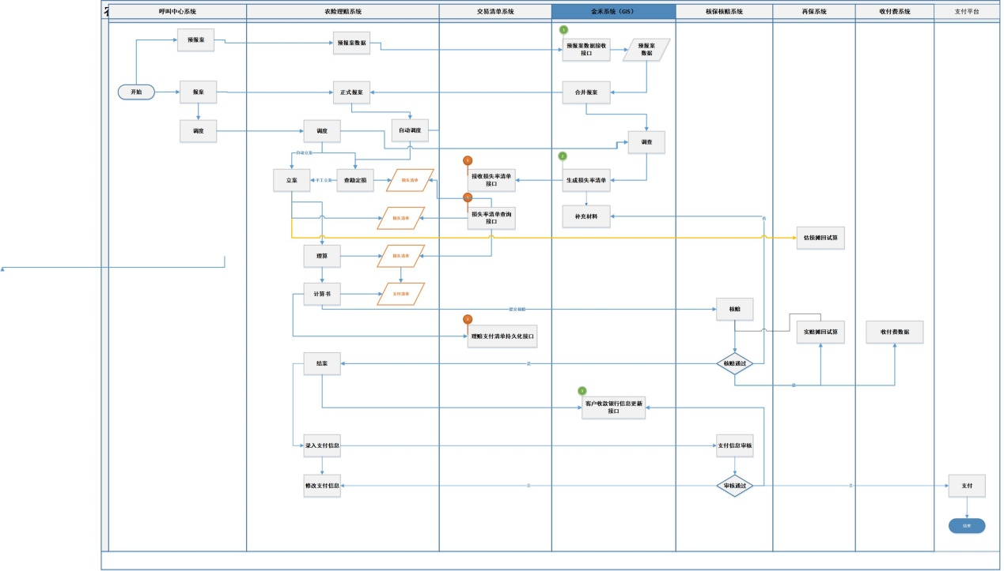

图 1种植险理赔流程图

### 养殖险理赔流程图

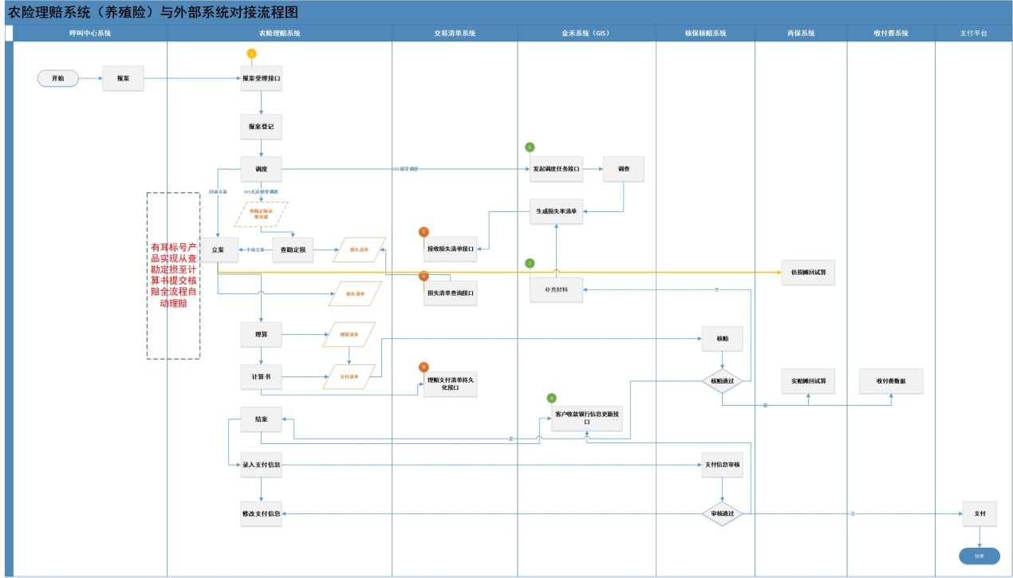

图 2养殖险理赔流程图

## 系统功能用例图



图 3系统功能用例图

## 系统功能性需求

### 登录系统

登录系统参见《*国元农业保险新农险统一登录系统需求规格说明书*》。

### 系统主页

#### 业务场景

用户成功登录系统后，系统展示的页面。

#### 菜单设置及权限

菜单设置：无

访问权限：有系统登录权限的人成功登录系统后即显示系统首页。

#### 功能概述

用户成功登录系统后，系统展示系统首页。

首页内容（如图5系统登录首页页面）所示：

①企业Logo展示；

②登录人按纽；点击登录人，系统展示如下图：

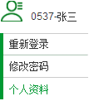

图 4登录人功能列表

选项和元素说明：

|  |  |  |  |  |  |
| --- | --- | --- | --- | --- | --- |
| **图4登录人功能列表** | | | | | |
| **页面元素** | **交互类型** | **交互模式** | **是否必填** | **内容说明** | **默认值** |
| **登录人功能列表（单击登录名时，下拉展示列表）** | | | | | |
| 重新登录 | 超链接 | 单击 | - | 参见《国元农业保险新农险统一登录系统需求规格说明书》。 | - |
| 修改密码 | 超链接 | 单击 | - | 参见《国元农业保险新农险统一登录系统需求规格说明书》。 |  |

用户单击“个人资料”超链接，系统交互区域显示如下：

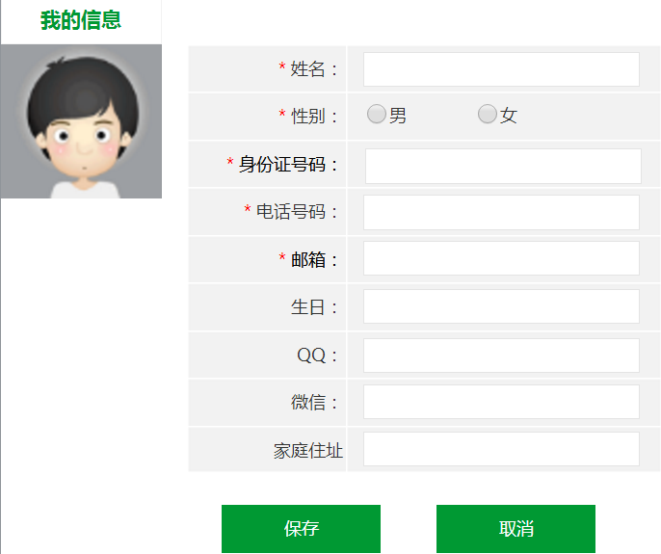

图 5个人资料

选项和元素说明：

|  |  |  |  |  |  |
| --- | --- | --- | --- | --- | --- |
| **图5个人资料交互页面** | | | | | |
| **页面元素** | **交互类型** | **交互模式** | **是否必填** | **内容说明** | **默认值** |
| 我的信息 | 文本 | 不可编辑 | - |  | - |
| 图片 | 按钮 | 单击 |  | 系统根据性别自动展示，默认男性 |  |
| 姓名 | 文本 | 可编辑 | 是 |  |  |
| 性别 | 单选框 | 单击 | 是 |  |  |
| 身份证号码 | 文本 | 可编辑 | 是 |  |  |
| 电话号码 | 文本 | 可编辑 | 是 |  |  |
| 邮箱 | 文本 | 可编辑 | 是 |  |  |
| 生日 | 文本 | 可编辑 | - |  |  |
| QQ | 文本 | 可编辑 | - |  |  |
| 微信 | 文本 | 可编辑 | - |  |  |
| 家庭住址 | 文本 | 可编辑 | - |  |  |

“图5个人资料”选项说明：

1.【保存】按钮

用户单击【保存】按钮，系统进行必录项校验，若校验不通过则系统进行提醒“请输入***！”；若校验通过系统显示“保存成功！”

2.【取消】按钮

用户单击【取消】按钮，系统退出当前页面。

新用户首次登陆系统需先进行个人资料的填写方可进行其他功能操作。若未填写，系统进行提示“请先填写个人资料！”

③标题栏，总共三个大标题：理赔管理 、综合管理、并案处理；理赔管理的子菜单包括：报案任务处理、调度任务处理、查勘定损任务处理、立案任务处理、特殊赔案任务处理、理算任务处理、结案任务处理、重开赔案任务处理、支付管理；综合管理的子菜单包括：理赔打印、流程查询、班表管理、工作流管理；并案处理的子菜单包括：合并案件、查勘定损任务处理、立案任务处理。④当前位置：显示人员当前所在的功能菜单名称；

⑤菜单栏：根据登录人员权限和标题栏选中的标题展示有权限菜单；

⑥交互区域：用于展示用户选中的功能菜单的交互页面。

系统登录成功后，标题栏默认全不选中；菜单栏默认选中“个人中心”菜单，且不论标题栏选中哪个标题，“个人中心”菜单始终展示；当前位置默认显示“个人中心”；交互区域默认显示“个人中心”菜单对应的功能页。

#### 页面原型

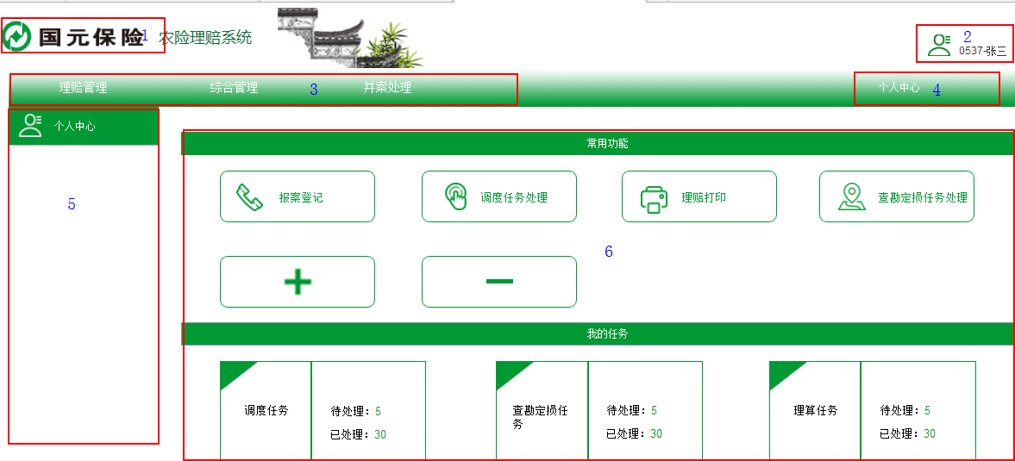

图 6系统登录首页

### 个人中心

#### 业务场景

用户成功登录系统后，在系统首页的交互区域提供常用功能的操作，提高工作效率和客户体验。

#### 菜单设置及权限

菜单：在菜单栏设置一级菜单—个人中心；

访问权限：有系统登录权限的人都有个人中心菜单权限。

#### 功能概述

个人中心交互页面包含：常用功能和我的任务两个模块。

“常用功能”模块用户展示用户定制展示的常用功能，用户点击后，可直接链接到相应功能菜单；以及持续定制常用功能的功能；

“我的任务”模块，主要显示调度任务、查勘定损任务以及理算任务的待处理及已处理数量。以及提供超链接进入相应页面查看详细列表功能。

#### 页面原型

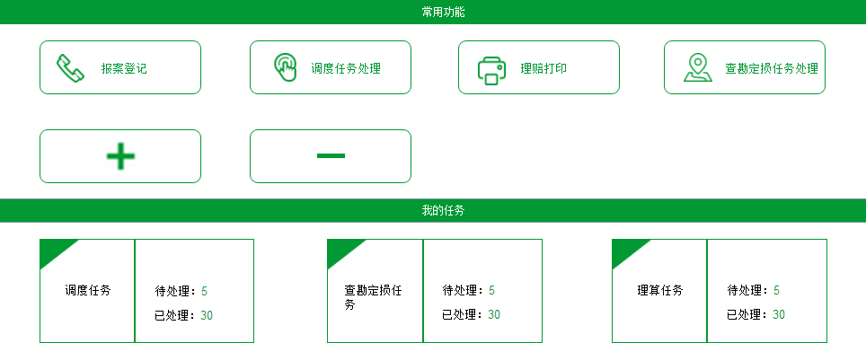

图 7个人中心

选项和元素说明：

|  |  |  |  |  |  |
| --- | --- | --- | --- | --- | --- |
| **图7个人中心交互页面** | | | | | |
| **页面元素** | **交互类型** | **交互模式** | **是否必填** | **内容说明** | **默认值** |
| 报案登记 | 超链接 | 单击 | - | 点击该超链接，系统交互区域链接至 “报案登记”功能页面；注：只有用户设置了该功能为“常用功能”后，方显示出来。 | - |
| 调度任务处理 | 超连接 | 单击 | - | 点击该超连接，系统交互区域链接至“调度任务处理”页面。注：只有用户设置了该功能为“常用功能”后，方显示出来。 |  |
| + | 提交按钮 | 单击 | - | 点击该提交按钮后，系统弹出如（图10增加常用功能页面）所示。 |  |
| - | 删除按钮 | 单击 |  | 点击该删除按钮，系统弹出如（图12删除常用功能页面所示）。 |  |
| 我的任务 | | | | | |
| 调度任务 | | | | | |
| 待处理 | 超链接 | 单击 | - | 统计当前系统日期，当前登录人员待处理调度任务数量，单击数量，进入任务列表页面如图8。 |  |
| 已处理 | 超链接 | 单击 | - | 统计截止当前系统日期前一日，当前登录人员本月已处理调度任务数量，单击数量，进入列表页面查看。 |  |

用户单击待处理任务数字超链接，系统显示如下图独立页面：

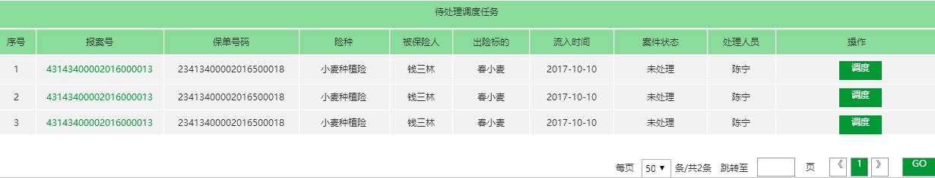

图 8待处理任务列表

选项和元素说明：

|  |  |  |  |  |  |
| --- | --- | --- | --- | --- | --- |
| **图8待处理任务列表页面** | | | | | |
| **页面元素** | **交互类型** | **交互模式** | **是否必填** | **内容说明** | **默认值** |
| 序号 | 文本 | 不可编辑 | - |  | - |
| 报案号 | 超链接 | 单击 | - | 单击超链接，系统展示报案页面如图19 |  |
| 保单号 | 文本 | 不可编辑 | - |  |  |
| 险种 | 文本 | 不可编辑 | - |  | - |
| 被保险人 | 文本 | 不可编辑 | - |  | - |
| 出险标的 | 文本 | 不可编辑 | - |  | - |
| 流入时间 | 文本 | 不可编辑 | - |  | - |
| 案件状态 | 文本 | 不可编辑 | - |  | - |
| 处理人员 | 文本 | 不可编辑 | - |  | - |
| 调度 | 按钮 | 单击 | - | 单击按钮，系统进入调度页面，如图23 |  |

“图8待处理调度列表”选项说明：

1. 【返回】按钮

用户单击【返回】按钮，系统退出当前页面，返回至个人中心页面。

用户单击已处理任务数字超链接，系统显示如下图独立页面：

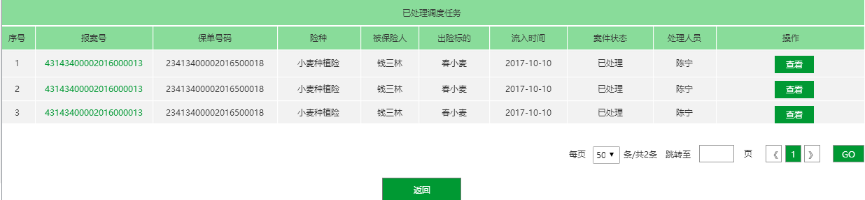

图 9已处理任务列表

选项和元素说明：

本页面与“图8待处理任务列表”元素一致，但本页面仅支持查看，不可编辑。

查勘定损与理算任务页面与其查询页面的查询结果保持一致。

用户点击“常用功能”模块的“+”后，系统弹出如下页面：

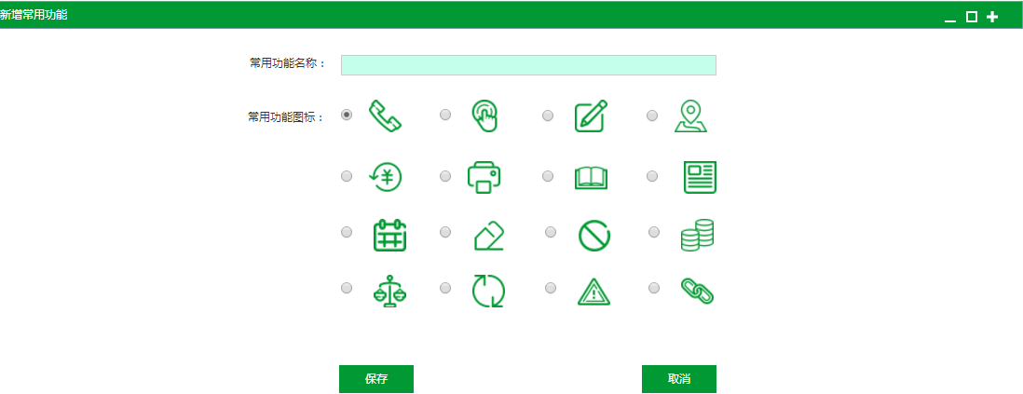

图10常用功能-增加

页面选项和元素说明：

|  |  |  |  |  |  |
| --- | --- | --- | --- | --- | --- |
| **图10增加常用功能页面** | | | | | |
| **页面元素** | **交互类型** | **交互模式** | **是否必填** | **内容说明** | **默认值** |
| 常用功能名称 | 文本框 | 双击 | 是 | 双击“常用功能名称”文本框，系统根据当前登录人员权限查询功能菜单数，弹出独立页面，供用户选择。如（图8 常用功能-增加-功能选择页面） |  |
| 常用功能图标 | 单选框 | 单击 | 是 | 选择图标用于显示在常用功能模块的文字前。 | 默认第一个图标 |

“图10增加常用功能页面”选项说明：

1. 【保存】按钮

用户点击【保存】按钮后，系统进行必填校验，校验通过后，系统保存用户所选的常用功能，弹层提示“保存成功！”

1. 【取消】按钮

用户点击【取消】按钮后，系统关闭当前页面。

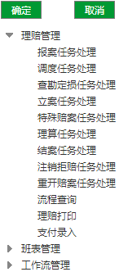

图11常用功能-增加-功能选择

“图 11常用功能-增加-功能选择页面”选项说明：

1. 【确定】按钮

用户点击【确定】按钮后，系统校验是否已选择相应的菜单功能，如果未选择，弹层提示用户“请选择常用功能菜单！”；如果已选择，将常用功能菜单名显示在图10增加常用功能页面的常用功能名称文本框内。

1. 【取消】按钮

用户点击【取消】按钮后，系统关闭当前页面。

用户点击“-”，系统交互区域显示如下图：

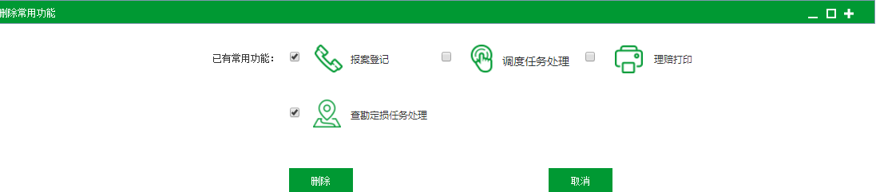

图 12常用功能-删除

页面选项和元素说明：

|  |  |  |  |  |  |
| --- | --- | --- | --- | --- | --- |
| **图12常用功能-删除页面** | | | | | |
| **页面元素** | **交互类型** | **交互模式** | **是否必填** | **内容说明** | **默认值** |
| 已有常用功能 | 复选框 | 单击 | 是 | 单击选择已有常用功能，可多选 | 默认第一个常用功能 |

“图12”常用功能删除选项说明：

1. 【删除】按钮

用户点击【删除】按钮后，系统校验是否已选择相应的常用功能，如果未选择，弹层提示用户“请选择至少一个常用功能！”；如果已选择，系统显示“删除成功！”

2.【取消】按钮

用户点击【取消】按钮后，系统关闭当前页面。

### 报案任务处理

#### 报案登记

##### 业务场景

针对中央政策性固定险种：呼叫中心接到报案后进行报案登记，并将案件信息推送至理赔系统。理赔系统保存案件信息，校验通过之后生成报案号后，将报案号推送回呼叫中心。

若呼叫中心推送的案件为预报案，则理赔系统保存信息后将预报案推送至GIS系统。GIS系统进行合并报案生成正式报案后将案件信息推送回理赔系统。

用于用户在此进行正式报案登记。

##### 菜单设置及权限

菜单：在菜单栏设置三级菜单—理赔管理—报案任务处理—报案登记；

访问权限：理赔管理员、呼叫中心调度员、各级农险经理、呼叫中心接报案、系统运维员、中支理赔内勤

##### 功能概述

在查询页面录入查询条件，点击【查询】按钮，页面显示符合条件的查询结果列表。点击保单号码超链接进入报案登记页面。

##### 页面原型

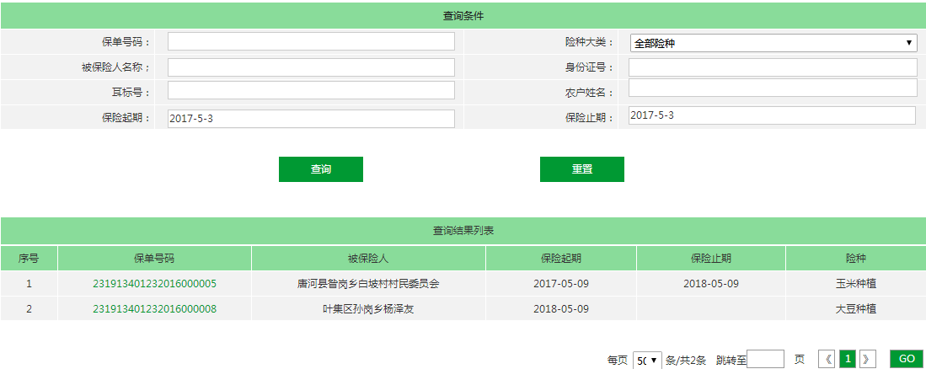

图 13报案登记-查询

选项和元素说明：

|  |  |  |  |  |  |
| --- | --- | --- | --- | --- | --- |
| **图13报案登记-查询页面** | | | | | |
| **页面元素** | **交互类型** | **交互模式** | **是否必填** | **内容说明** | **默认值** |
| 按条件查询 | 文本 | 不可编辑 | - | 标题 |  |
| 保单号码 | 文本 | 可编辑 | - | 系统根据输入的保单号码，查询出列表。（支持模糊查询） |  |
| 险种大类 | 下拉选框 | 可选择 | - | 选项内容：种植险、养殖险、全部险种 | 全部险种 |
| 被保险人名称 | 文本 | 可编辑 | - | 系统根据输入的被保险人名称，查询出列表。 |  |
| 身份证号 | 文本 | 可编辑 | - | 系统根据输入的身份证号，查询出列表。（支持模糊查询） |  |
| 耳标号 | 文本 | 可编辑 | - | 系统根据输入的耳标号，查询出列表。 |  |
| 农户姓名 | 文本 | 可编辑 | - | 系统根据输入的农户姓名，查询出列表。 |  |
| 保险起期 | 文本 | 可编辑 | - | 系统根据输入的保险起期，查询出列表。 | 当前日期提前一个月 |
| 保险止期 | 文本 | 可编辑 | - | 系统根据输入的保险止期，查询出列表。 | 当前日期提前一个月 |
| 查询结果列表 | | | | | |
| 序号 | 文本 | 不可编辑 |  |  |  |
| 保单号码 | 超链接 | 单击 |  | 用户单击超链接，进入报案登记页面。如图13报案登记-种植险页面 |  |
| 被保险人 | 文本 | 不可编辑 | - |  | - |
| 保险起期 | 文本 | 不可编辑 |  |  |  |
| 保险止期 | 文本 | 不可编辑 |  |  |  |
| 险种 | 文本 | 不可编辑 |  |  |  |

“图13报案登记-查询”页面选项说明：

1.【查询】按钮

用户点击【查询】按钮，系统校验是否已输入查询条件，如果未输入，则系统提示“请输入至少一个查询条件”，如果已输入，系统校验输入格式是否正确。输入格式如下：

①保单号码、身份证号为数字

②日期格式为2017-10-10

③其余输入框中必须填写文字

若输入格式错误，弹层提示用户“***格式错误，请修改”，如果输入正确，将根据查询条件显示查询结果列表。

2. 【重置】按钮

用户点击【重置】按钮，系统刷新查询条件，清除已输入的条件信息。

用户单击“图13报案登记-查询页面”中的保单号码超链接，系统显示如下：

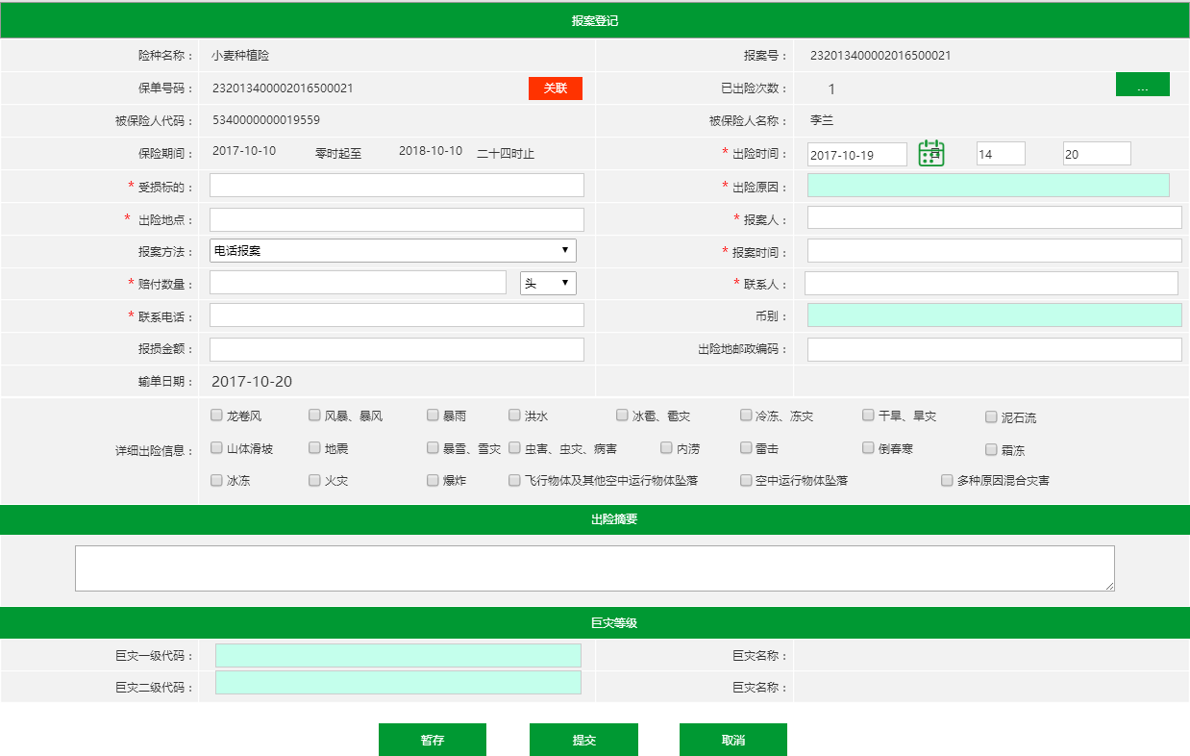

图 14报案登记-种植险

选项和元素说明：

|  |  |  |  |  |  |
| --- | --- | --- | --- | --- | --- |
| **图14报案登记-种植险页面** | | | | | |
| **页面元素** | **交互类型** | **交互模式** | **是否必填** | **内容说明** | **默认值** |
| 报案登记 | 文本 | 不可编辑 | - | 标题 |  |
| 险种名称 | 文本 | 不可编辑 | - | 根据所选保单系统自动展示 |  |
| 报案号 | 文本 | 不可编辑 | - | 报案提交后系统自动生成 |  |
| 保单号码 | 文本 | 不可编辑 |  | 根据所选保单系统自动展示 |  |
| 关联 | 按钮 | 单击 |  | 单击关联按钮，可查看关联页面信息，如图16 |  |
| 已出险次数 | 文本 | 不可编辑 |  | 根据出险次数自动生成 |  |
| … | 按钮 | 单击 |  | 单击查看历次出险信息 |  |
| 被保险人代码 | 文本 | 不可编辑 | - | 根据所选保单系统自动展示 |  |
| 被保险人名称 | 文本 | 不可编辑 | - | 根据所选保单系统自动展示 |  |
| 保险期间 | 文本 | 不可编辑 | - | 根据所选保单系统自动展示 |  |
| 出险时间 | 文本 | 可编辑 | 是 |  | - |
| 受损标的 | 文本 | 可编辑 | 是 |  | - |
| 出险原因 | 文本 | 双击 | 是 | 双击出险原因文本框，系统弹出选择框供用户选择 |  |
| 出险地点 | 文本 | 可编辑 | 是 |  | - |
| 报案人 | 文本 | 可编辑 | 是 |  | - |
| 报案方法 | 下拉选框 | 可选择 |  | 选项内容：电话报案、上门报案、其他形式报案 |  |
| 报案时间 | 文本 | 可编辑 | 是 |  | - |
| 赔付数量 | 文本 | 可编辑 | 是 |  | - |
| 联系人 | 文本 | 可编辑 | 是 |  | - |
| 联系电话 | 文本 | 可编辑 | 是 |  | - |
| 币别 | 文本 | 双击 |  | 双击币别文本框，系统显示币别选择框供用户选择 | - |
| 报损金额 | 文本 | 可编辑 |  |  | - |
| 出险地邮政编码 | 文本 | 可编辑 |  |  | - |
| 输单日期 | 文本 | 不可编辑 |  | 默认当前日期 | - |
| 详细出险原因 | 复选框 | 单击 |  |  |  |
| 出险摘要 | 文本 | 可编辑 |  |  |  |
| 巨灾等级 | | | | | |
| 巨灾一级代码 | 文本 | 双击 |  | 用户双击文本框，系统显示如图选择框供用户选择 |  |
| 巨灾名称 | 文本 | 不可编辑 |  | 根据巨灾代码自动带出巨灾名称 |  |
| 巨灾二级代码 | 文本 | 双击 |  | 用户双击文本框，系统显示如图选择框供用户选择 |  |
| 巨灾名称 | 文本 | 不可编辑 |  | 根据巨灾代码自动带出巨灾名称 |  |

“图14报案登记-种植险”页面选项说明：

1. 【暂存】

用户点击【暂存】按钮，系统提示暂存成功，生成报案号，案件状态为正在处理。

2. 【提交】

用户点击【提交】按钮，系统校验必录项是否录入，若未录入，则系统提示“请输入***！”，若已录入，则系统提示提交成功，如图15,案件状态变为已处理。

3. 【取消】

用户点击【取消】按钮，系统退出当前页面。

用户点击【提交】按钮，系统显示如下提示：

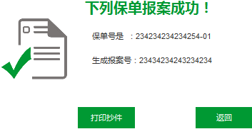

图 15报案成功提示页面

“图15报案成功提示页面”说明：

1. 【打印抄件】

用户点击【打印抄件】按钮，系统进行抄件打印，如图17。

2. 【返回】

用户点击【返回】按钮，系统退出当前页面。

用户点击“关联”按钮，系统弹出弹框如下：

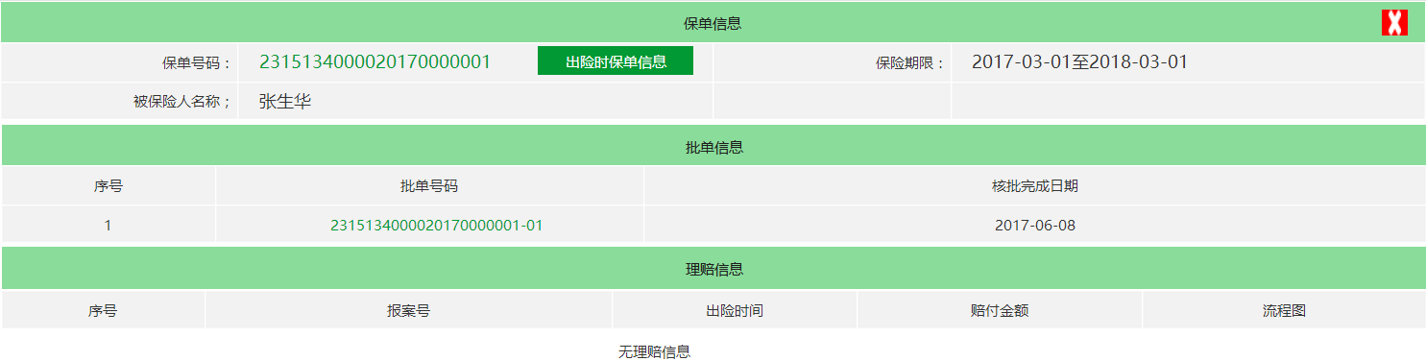

图 16关联

选项和元素说明：

|  |  |  |  |  |  |
| --- | --- | --- | --- | --- | --- |
| **图16关联** | | | | | |
| **页面元素** | **交互类型** | **交互模式** | **是否必填** | **内容说明** | **默认值** |
| 保单信息 | 文本 | 不可编辑 | - | 标题 |  |
| 保单号码 | 超链接 | 单击 | - | 单击保单号码查看原始保单页面 |  |
| 出险时保单信息 | 按钮 | 单击 | - | 单击按钮显示出险时保单页面 |  |
| 批单信息 | | | | | |
| 序号 | 文本 | 不可编辑 | - |  |  |
| 批单号码 | 超链接 | 单击 | - | 单击超链接查看批单页面信息 |  |
| 核批完成日期 | 文本 | 不可编辑 | - |  |  |
| 理赔信息 | | | | | |
| 序号 | 文本 | 不可编辑 | - |  |  |
| 报案号 | 超链接 | 单击 | - | 单击查看报案信息 |  |
| 出险时间 | 文本 | 不可编辑 | - |  |  |
| 赔付金额 | 文本 | 不可编辑 | - |  |  |
| 流程图 | 超链接 | 单击 | - | 单击超链接查看流程图 |  |

用户单击保单抄件，系统显示如下

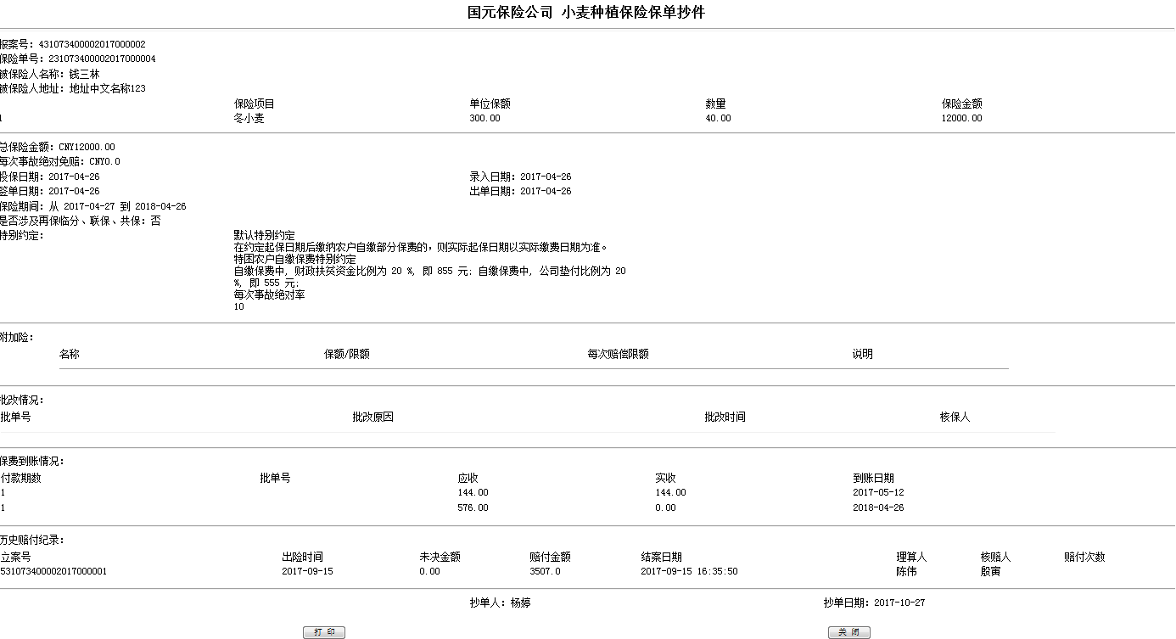

图 17抄件

#### 报案任务查询

##### 业务场景

用户在此处对案件进行查询、提交、撤销等操作。

##### 菜单设置及权限

菜单：在菜单栏设置三级菜单—理赔管理—报案任务处理—报案任务查询；

访问权限：理赔管理员、呼叫中心调度员、各级农险经理、呼叫中心接报案、系统运维员、中支理赔内勤

##### 功能概述

在查询页面录入查询条件，点击【查询】按钮，页面显示符合条件的查询结果列表。点击按钮，进入相关操作页面。

##### 页面原型

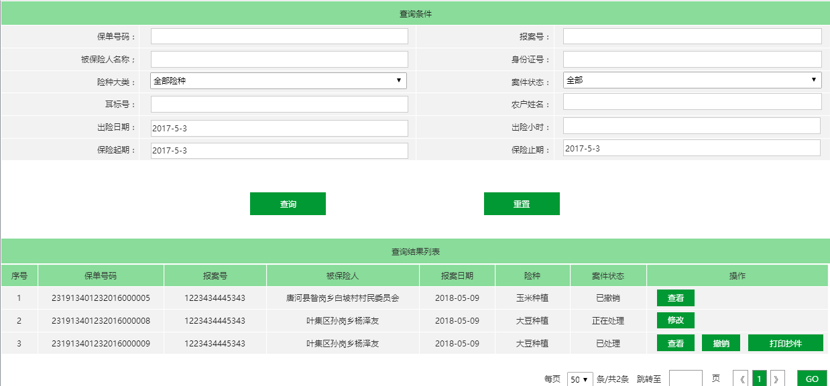

图 18报案任务查询-查询

选项和元素说明：

|  |  |  |  |  |  |
| --- | --- | --- | --- | --- | --- |
| **图18报案任务查询-查询页面** | | | | | |
| **页面元素** | **交互类型** | **交互模式** | **是否必填** | **内容说明** | **默认值** |
| 按条件查询 | 文本 | 不可编辑 | - | 标题 |  |
| 保单号码 | 文本 | 可编辑 | - | 系统根据输入的保单号码，查询出列表。（支持模糊查询） |  |
| 报案号 | 文本 | 可编辑 | - | 系统根据输入的报案号，查询出列表。（支持模糊查询） |  |
| 被保险人名称 | 文本 | 可编辑 | - | 系统根据输入的被保险人名称，查询出列表。 |  |
| 身份证号 | 文本 | 可编辑 | - | 系统根据输入的身份证号，查询出列表。（支持模糊查询） |  |
| 险种大类 | 下拉选框 | 可选择 | - | 选项内容：种植保险类、养殖保险类、全部险类 | 全部险类 |
| 案件状态 | 下拉选框 | 可选择 | - | 选项内容：已处理、已撤销、正在处理、全部 | 全部 |
| 耳标号 | 文本 | 可编辑 | - | 系统根据输入的耳标号，查询出列表。 |  |
| 农户姓名 | 文本 | 可编辑 | - | 系统根据输入的农户姓名，查询出列表。 |  |
| 出险日期 | 文本 | 可编辑 | - | 系统根据输入的出险日期，查询出列表。 | 当前日期提前一个月 |
| 出险小时 | 文本 | 可编辑 | - | 系统根据输入的出险小时，查询出列表。 |  |
| 保险起期 | 文本 | 可编辑 | - | 系统根据输入的保险起期，查询出列表。 | 当前日期提前一个月 |
| 保险止期 | 文本 | 可编辑 | - | 系统根据输入的保险止期，查询出列表。 | 当前日期提前一个月 |
| 查询结果列表 | | | | | |
| 序号 | 文本 | 不可编辑 |  |  |  |
| 保单号码 | 文本 | 不可编辑 |  |  |  |
| 报案号 | 文本 | 不可编辑 |  |  |  |
| 被保险人 | 文本 | 不可编辑 | - |  | - |
| 报案日期 | 文本 | 不可编辑 |  |  |  |
| 险种 | 文本 | 不可编辑 |  |  |  |
| 状态 | 文本 | 不可编辑 |  |  |  |
| 查看 | 按钮 | 单击 |  | 用户单击按钮，可进入报案信息查看页面，如图16报案登记-种植险-查看页面（仅限案件状态为已处理和已撤销的案件使用，其他状态隐藏） |  |
| 修改 | 按钮 | 单击 |  | 用户单击按钮，可进入报案信息修改页面，如图18报案登记-修改-种植险 。）（仅限案件状态为正在处理的案件使用，其他状态隐藏） |  |
| 撤销 | 按钮 | 单击 |  | 用户单击按钮，进入撤销页面，如图（案件节点在立案之前的案件都可撤销） |  |
| 打印抄件 | 按钮 | 单击 |  | 用户单击按钮，可打印抄件，（仅限案件状态为已处理的案件使用，其他状态隐藏） |  |

“图18报案任务查询-查询”页面选项说明：

1.【查询】按钮

用户点击【查询】按钮，系统校验是否已输入查询条件，如果未输入，则系统提示“请输入至少一个查询条件”，如果已输入，系统校验输入格式是否正确。输入格式如下：

①保单号码、报案号、身份证号、出险小时为数字

②日期格式为2017-10-10

③其余输入框中必须填写文字

若输入格式错误，弹层提示用户“***格式错误，请修改”，如果输入正确，将根据查询条件显示查询结果列表。

2. 【重置】按钮

用户点击【重置】按钮，系统刷新查询条件，清除已输入的条件信息。

用户单击【撤销】按钮，系统显示如下：

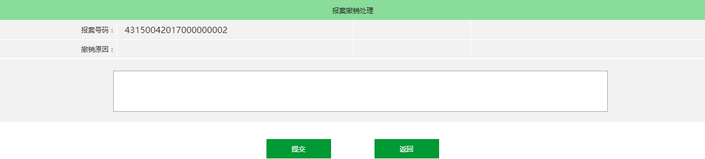

图 19报案撤销页面

选项和元素说明：

|  |  |  |  |  |  |
| --- | --- | --- | --- | --- | --- |
| **图19报案撤销页面** | | | | | |
| **页面元素** | **交互类型** | **交互模式** | **是否必填** | **内容说明** | **默认值** |
| 报案号码 | 文本 | 不可编辑 | - |  |  |
| 撤销原因 | 文本 | 可编辑 | - |  |  |

“图19报案撤销页面”选项说明：

1.【提交】按钮

用户单击【提交】按钮，系统校验是否录入撤销原因，若未录入系统提示“请录入撤销原因！”，若校验通过，则系统提示撤销成功。

2.【返回】按钮

用户单击【返回】按钮，系统返回至查询页面。

用户单击“图18报案任务查询-查询”页面中的查看按钮，系统显示如下：

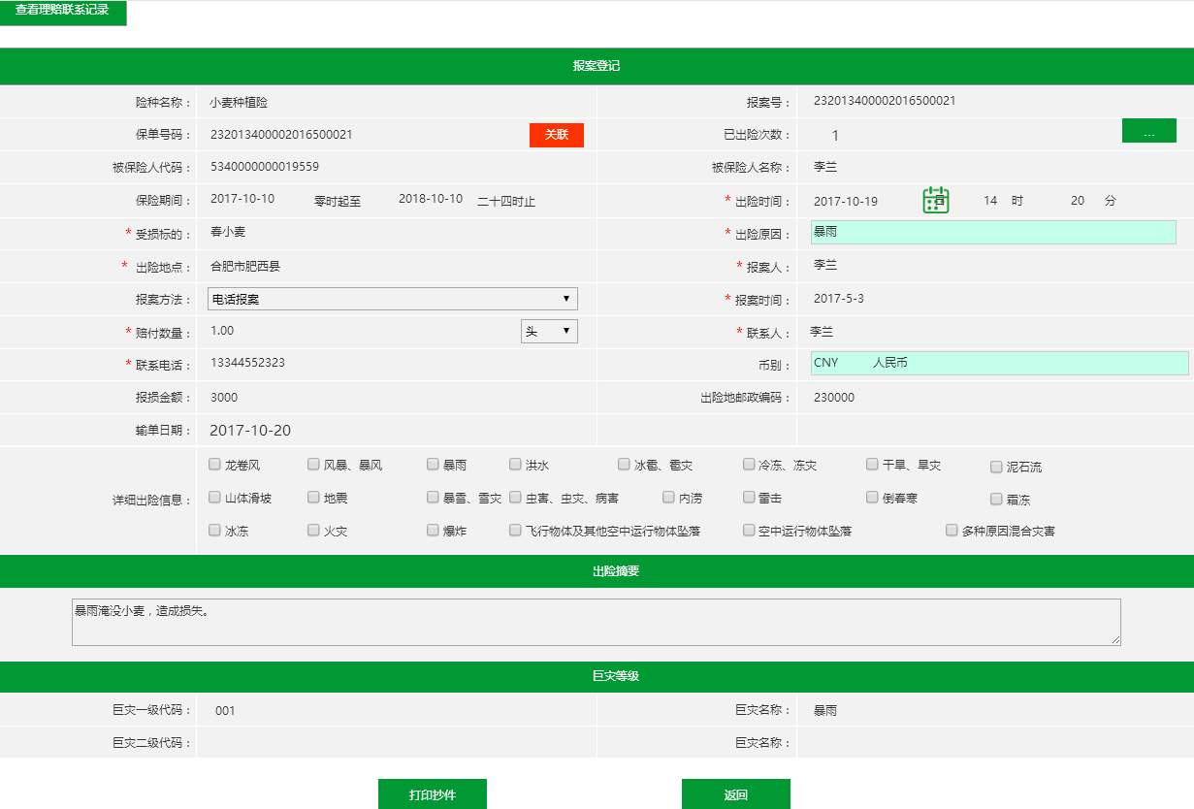

图 20报案登记-查看-种植险

选项和元素说明：

本页面与“图14报案登记”页面元素完全一致，仅支持查看，不允许编辑。在此不做赘述，相同部分请参照 “图14报案登记”页面。此处只针对不同选项做出说明：

1. 【查看理赔联系记录】

用户点击【查看理赔联系记录】按钮，系统弹出如 “图20页面”

2. 【抄件打印】

用户点击【抄件打印】按钮，系统打印抄件，如图17

用户点击“查看理赔联系记录”按钮，系统弹出如下页面：

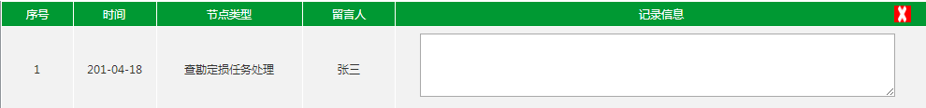

图 21查看理赔联系记录

选项和元素说明：

|  |  |  |  |  |  |
| --- | --- | --- | --- | --- | --- |
| **图21查看理赔联系记录页面** | | | | | |
| **页面元素** | **交互类型** | **交互模式** | **是否必填** | **内容说明** | **默认值** |
| 序号 | 文本 | 不可编辑 | - |  |  |
| 时间 | 文本 | 不可编辑 | - |  |  |
| 节点类型 | 文本 | 不可编辑 | - |  |  |
| 留言人 | 文本 | 不可编辑 | - |  |  |
| 记录信息 | 文本 | 可编辑 | - |  |  |
| 关闭 | 按钮 | 单击 | - | 单击关闭当前弹框 |  |

用户单击“图18报案任务查询-查询”页面中的“修改”按钮，系统显示如下：

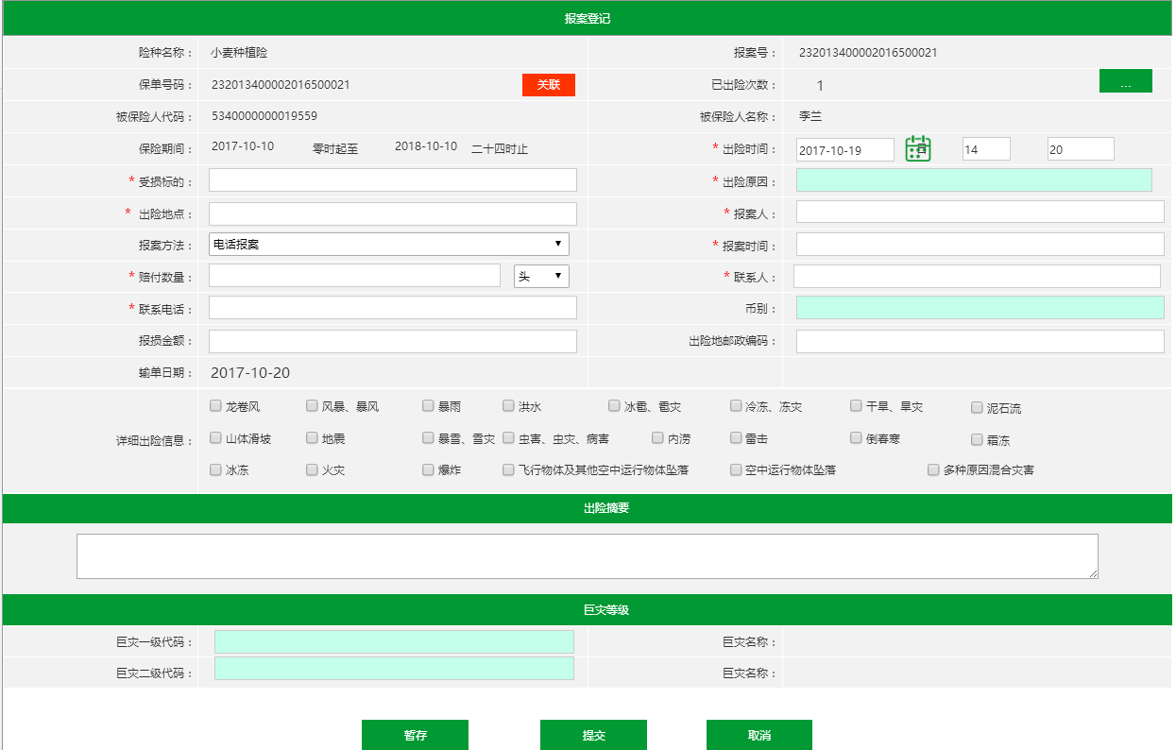

图 22报案登记-修改-种植险

选项和元素说明：

本页面与报案登记页面元素完全一致，在此不做赘述，请参照“图20报案登记-种植险”页面。

### 调度任务处理

#### 业务场景

针对中央政策性的固定险种：呼叫中心接收理赔系统推送回的报案号后对案件进行调度处理，并将调度信息推送至理赔系统，理赔系统进行保存，并将调度任务推送至GIS系统进出处理。

GIS系统将预报案进行合并生成正式报案信息推送至理赔系统后，理赔系统校验生成正式报案号，根据并案人信息将案件自动调度至并案人账号下。

用户在此进行调度任务处理。

#### 菜单设置及权限

菜单：在菜单栏设置二级菜单—理赔管理—调度任务处理；

访问权限： 理赔管理员、呼叫中心调度员、各机构农险经理、呼叫中心接报案、系统运维员、中支理赔内勤

#### 功能概述

调度任务处理包括：调度改派、调度查询三个子功能。

“案件调度”用于用户对新案件进行调度。用户在调度查询页面中点击调度按钮，可链接至案件调度页面。

“调度改派”用于用户对流转至查勘定损节点，但尚未处理的案件进行调度改派操作。

“调度查询”用于用户对调度详细信息进行查看。

#### 页面原型

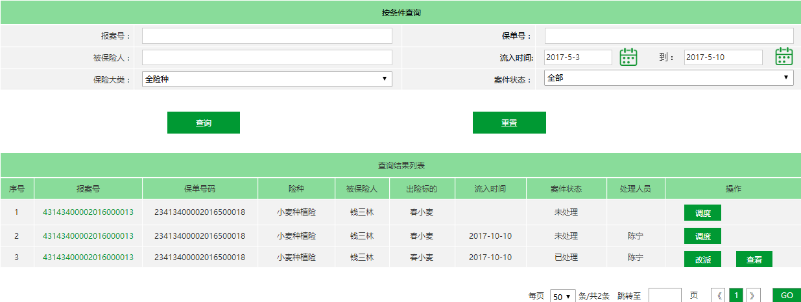

图 23调度任务查询

选项和元素说明：

|  |  |  |  |  |  |
| --- | --- | --- | --- | --- | --- |
| **图23调度任务查询** | | | | | |
| **页面元素** | **交互类型** | **交互模式** | **是否必填** | **内容说明** | **默认值** |
| 按条件查询 | 文本 | 不可编辑 | - | 查询条件表格的标题 | - |
| 报案号 | 文本 | 可编辑 | - | 系统根据报案号查询出相应的调度任务列表（支持模糊查询） |  |
| 保单号 | 文本 | 可编辑 | - | 系统根据保单号查询出相应的调度任务列表（支持模糊查询） |  |
| 被保险人 | 文本 | 可编辑 | - | 系统根据被保险人查询出相应的调度任务列表 |  |
| 流入时间 | 时间空间 | 可选择 | - | 系统根据流入时间查询出相应的调度任务列表 |  |
| 保险大类 | 下拉选框 | 可选择 | - | 选项内容：全险种、种植险、养殖险 | 全险种 |
| 案件状态 | 下拉选框 | 可选择 | - | 选项内容：全部、未处理、已处理 | 全部 |
| 查询结果列表 | | | | | |
| 序号 | 文本 | 不可编辑 | - |  |  |
| 报案号 | 超链接 | 单击 | - | 单击超链接查看报案信息 |  |
| 保单号 | 文本 | 不可编辑 |  |  |  |
| 险种 | 文本 | 不可编辑 |  |  |  |
| 被保险人 | 文本 | 不可编辑 |  |  |  |
| 出险标的 | 文本 | 不可编辑 |  |  |  |
| 流入时间 | 文本 | 不可编辑 |  |  |  |
| 案件状态 | 文本 | 不可编辑 |  |  |  |
| 处理人员 | 文本 | 不可编辑 |  |  |  |
| 调度 | 按钮 | 单击 |  | 用户单击调度按钮，可进入调度页面进行调度处理（仅限案件状态为未处理案件适用，其他状态隐藏） |  |
| 改派 | 按钮 | 单击 |  | 用户单击按钮，可进入调度信息修改页面，如图29（仅限案件已调度但尚未展开查勘定损处理的案件） |  |
| 查看 | 按钮 | 单击 |  | 用户单击查看按钮显示调度详细页面进行查看 |  |

“图23调度任务查询”页面选项说明：

1.【查询】按钮

用户点击【查询】按钮，系统校验是否已输入查询条件，如果未输入，则系统提示“请至少输入一个查询条件！”，如果已输入，系统校验输入格式是否正确。输入格式如下：

①保单号、报案号为数字

②日期格式为2017-10-10

③其余输入框中必须填写文字

若输入格式错误，弹层提示用户“***格式错误，请修改”，如果输入正确，将根据查询条件显示查询结果列表。

2. 【重置】按钮

用户点击【重置】按钮，系统刷新查询条件，清除已输入的条件信息。

用户点击调度按钮，系统显示如下：

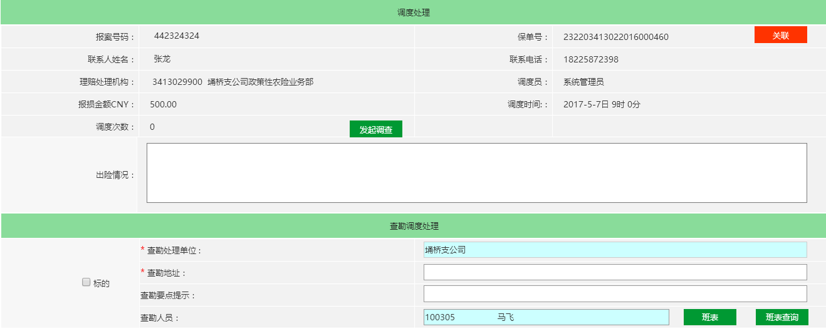

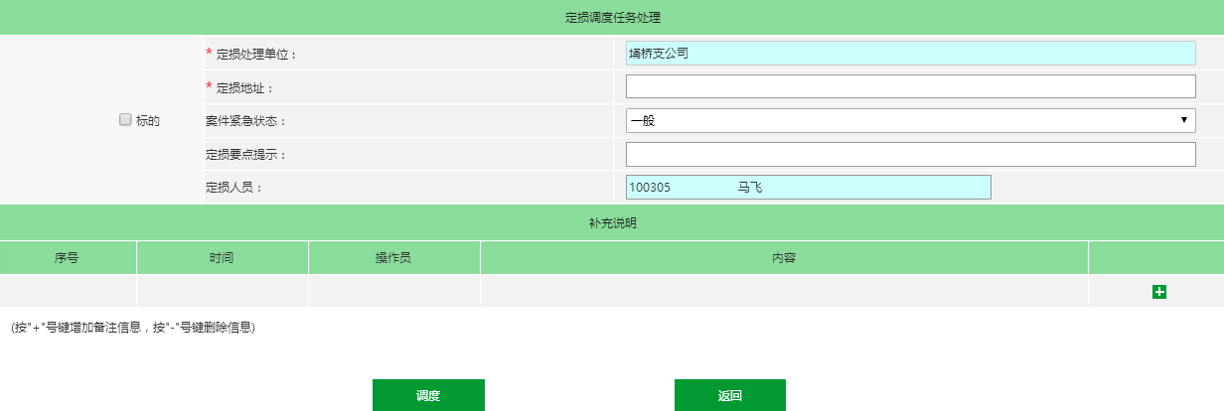

图 24调度任务-登记页面

选项和元素说明：

|  |  |  |  |  |  |
| --- | --- | --- | --- | --- | --- |
| **图24调度任务-登记页面** | | | | | |
| **页面元素** | **交互类型** | **交互模式** | **是否必填** | **内容说明** | **默认值** |
| 调度处理 | 文本 | 不可编辑 | - | 标题 | - |
| 报案号码 | 文本 | 不可编辑 | - |  |  |
| 保单号 | 文本 | 不可编辑 | - |  |  |
| 关联 | 文本 | 不可编辑 | - |  |  |
| 联系人姓名 | 文本 | 不可编辑 | - |  |  |
| 联系电话 | 文本 | 不可编辑 | - |  |  |
| 理赔处理机构 | 文本 | 不可编辑 | - |  |  |
| 调度员 | 文本 | 不可编辑 | - |  |  |
| 报损金额 | 文本 | 不可编辑 | - |  |  |
| 调度时间 | 文本 | 不可编辑 | - |  |  |
| 调度次数 | 文本 | 不可编辑 | - |  |  |
| 发起调查 | 按钮 | 单击 | - | 单击按钮则向GIS系统发起调查任务 |  |
| 出险情况 | 文本 | 可编辑 | - |  |  |
| 查勘调度处理 | | | | | |
| 标的 | 复选框 | 单击 |  | 单击调度按钮时系统校验是否选择标的，必须两个标的选中状态才能进行调度 |  |
| 查勘处理单位 | 文本 | 双击 | 是 | 用户双击文本框，系统弹出单位选择框，供用户选择， |  |
| 查勘地址 | 文本 | 可编辑 | 是 |  |  |
| 查勘要点提示 | 文本 | 可编辑 | - |  |  |
| 查勘人员 | 文本 | 双击 |  | 用户双击文本框，系统弹出本机构下全部人员选择框供用户选择。如图26 |  |
| 班表 | 按钮 | 单击 |  | 单击班表按钮，查看本月班表信息 ，如图27 |  |
| 班表查询 | 按钮 | 单击 |  | 单击按钮，系统弹出弹框供用户进行班表查询，如图28 |  |
| 定损调度任务处理 | | | | | |
| 标的 | 复选框 | 单击 |  |  |  |
| 定损处理单位 | 文本 | 双击 | 是 | 用户双击文本框，系统弹出单位选择框，供用户选择， |  |
| 定损地址 | 文本 | 可编辑 | 是 |  |  |
| 案件紧急状态 | 下拉选框 | 可选择 |  | 选项内容：一般、紧急 |  |
| 定损要点提示 | 文本 | 可编辑 | - |  |  |
| 定损人员 | 文本 | 双击 |  | 根据所选查勘人员进行联动，查勘与定损人员保持一致 |  |
| 补充说明 | | | | | |
| 序号 | 文本 | 可编辑 | - |  |  |
| 时间 | 文本 | 可编辑 | - |  |  |
| 操作员 | 文本 | 可编辑 | - |  |  |
| 内容 | 文本 | 可编辑 | - |  |  |
| + | 按钮 | 单击 | - | 用户单击按钮，系统增加一行信息录入框。 |  |

“图24调度任务-登记页面” 选项说明

1.【调度】按钮

用户单击【调度】按钮，系统弹出对话框如图29发送短信。

2.【返回】按钮

用户单击【返回】按钮，系统退出当前页面。

在调度页面双击查勘处理单位文本框，弹出如下页面：

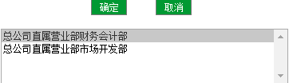

图 25单位选择框

图25“单位选择框”选项说明：

1.【确定】按钮

用户点击【确定】按钮后，系统校验是否已选择相应的单位，如果未选择，弹层提示用户“请选择单位！”；如果已选择，将机构名显示在 “图24调度页面”的查勘处理单位文本框内。

2.【取消】按钮

用户点击【取消】按钮后，系统关闭当前页面。

用户单击查勘人员选择框后，系统弹出如下页面：

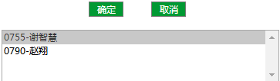

图 26人员选择框

图26“人员选择框”选项说明：

1.【确定】按钮

用户点击【确定】按钮后，系统校验是否已选择相应的单位，如果未选择，弹层提示用户“请选择人员！”；如果已选择，将机构名显示在 “图24调度页面”的查勘人员文本框内。

2.【取消】按钮

用户点击【取消】按钮后，系统关闭当前页面。

用户单击班表按钮后，系统弹出如下页面：

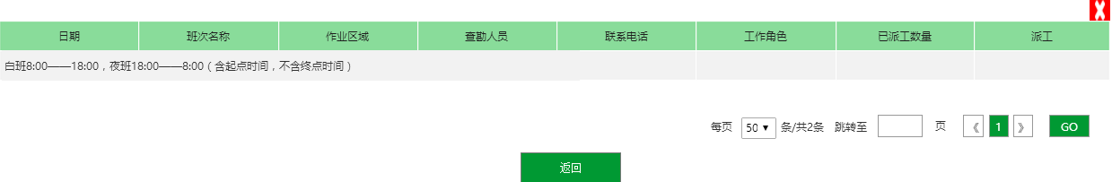

图 27班表信息

选项和元素说明：

|  |  |  |  |  |  |
| --- | --- | --- | --- | --- | --- |
| **图27班表信息页面** | | | | | |
| **页面元素** | **交互类型** | **交互模式** | **是否必填** | **内容说明** | **默认值** |
| 日期 | 文本 | 不可编辑 | - |  |  |
| 班次名称 | 文本 | 不可编辑 | - |  |  |
| 作业区域 | 文本 | 不可编辑 | - |  |  |
| 查勘人员 | 文本 | 不可编辑 | - |  |  |
| 联系电话 | 文本 | 不可编辑 | - |  |  |
| 工作角色 | 文本 | 不可编辑 | - |  |  |
| 已派工数量 | 文本 | 不可编辑 | - |  |  |
| 派工 | 文本 | 不可编辑 | - |  |  |

用户单击班表查询按钮后，系统弹出页面如下图：

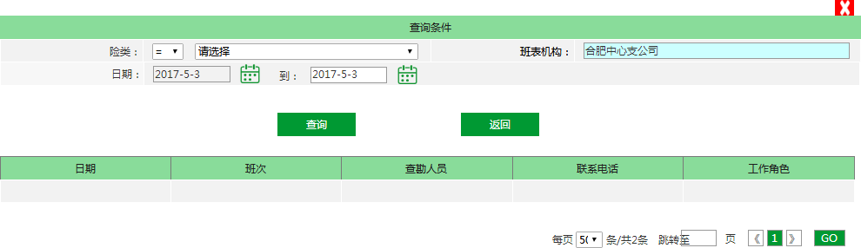

图 28班表查询

选项和元素说明：

|  |  |  |  |  |  |
| --- | --- | --- | --- | --- | --- |
| **图28班表查询页面** | | | | | |
| **页面元素** | **交互类型** | **交互模式** | **是否必填** | **内容说明** | **默认值** |
| 险类 | 下拉选框 | 可选择 | - | 选项内容：请选择、种植保险类、养殖保险类、 | 请选择 |
| 班表机构 | 文本框 | 双击 | - | 双击文本框，系统弹出机构选择框供用户选择 |  |
| 日期 | 时间控件 | 可选择 | - |  |  |
| 查询结果列表 | | | | | |
| 日期 | 文本 | 不可编辑 |  |  |  |
| 班次 | 文本 | 不可编辑 |  |  |  |
| 查勘人员 | 文本 | 不可编辑 |  |  |  |
| 联系电话 | 文本 | 不可编辑 |  |  |  |
| 工作角色 | 文本 | 不可编辑 |  |  |  |
| 关闭 | 按钮 | 单击 |  | 单击关闭按钮关闭当前页面 |  |

“图28班表查询”选项说明：

1.【查询】按钮

用户单击【查询】按钮，系统校验是否输入查询条件，若未输入，系统提示“请至少输入一项查询条件！”，若已输入，则系统根据查询条件在下方列出查询结果列表。

2.【返回】按钮

用户单击【返回】按钮，系统退出当前页面。

单击调度按钮，系统弹出如下对话框：

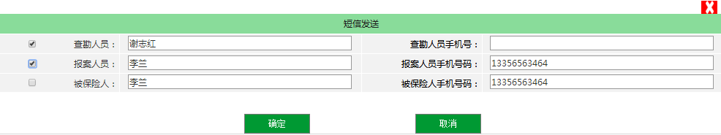

图 29发送短信页面

选项和元素说明：

|  |  |  |  |  |  |
| --- | --- | --- | --- | --- | --- |
| **图29发送短信页面** | | | | | |
| **页面元素** | **交互类型** | **交互模式** | **是否必填** | **内容说明** | **默认值** |
| 查勘人员 | 文本 | 可编辑 | 是 | 根据调度任务系统自动显示人员名称 |  |
| 查勘人员手机号码 | 文本 | 可编辑 | 是 |  |  |
| 报案人 | 文本 | 可编辑 | 是 | 根据报案信息系统自动显示人员名称 |  |
| 报案人手机号码 | 文本 | 可编辑 | 是 |  |  |
| 被保险人 | 文本 | 可编辑 |  | 根据报案信息自动显示人员名称 |  |
| 报案人员手机号 | 文本 | 可编辑 |  |  |  |

“图29发送短信”选项说明：

1.【确定】按钮

用户单击【确定】按钮，系统校验是否选择短信发送人，查勘人员、报案人员必选，若未选择，则系统进行提示“请选择***！”，若已选择，则系统提示短信发送成功！

2.【取消】按钮

用户单击【取消】按钮，系统退出当前页面。

用户单击图23调度任务查询中的报案号，系统显示如下：

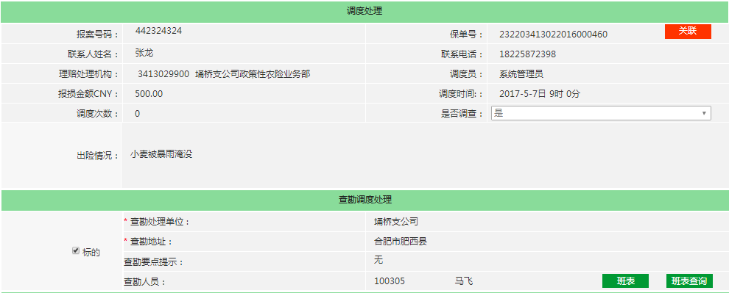

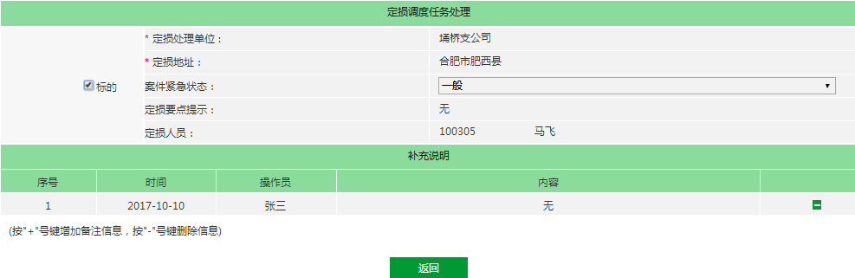

图 30调度信息查看

“图30调度信息查看”页面选项说明：

此页面与图24调度页面元素完全一致，但不支持编辑修改，在此不过多赘述，详情请参见图23。

用户单击图23调度任务查询页面中的改派按钮，系统显示如下：

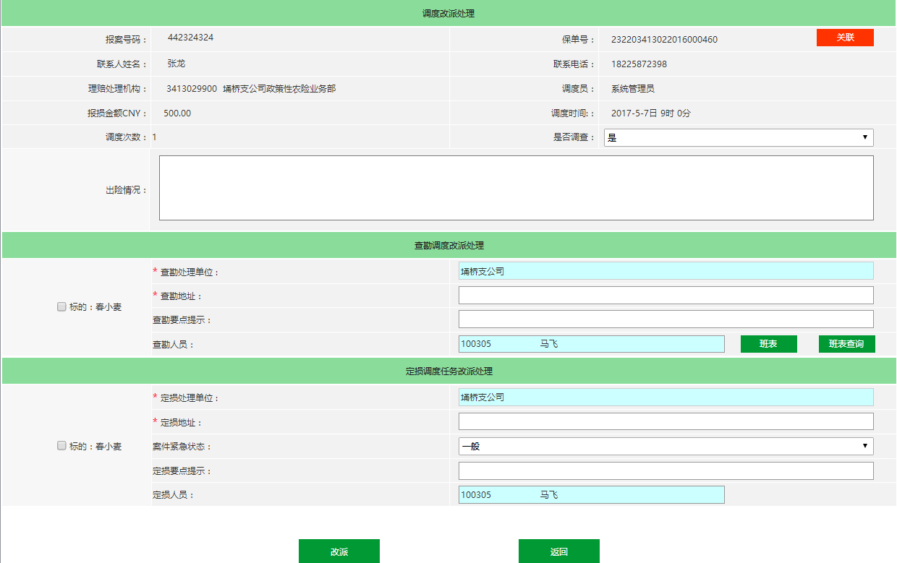

图 31调度改派

选项和元素说明：

此页面与图24调度页面元素一致，且支持编辑修改，在此不过多赘述，详情请参见图24。

### 查勘定损任务处理

#### 业务场景

用于用户在此录入查勘定损相关内容，并支持转交及查看功能

#### 菜单设置及权限

菜单：在菜单栏设置二级菜单—理赔管理—查勘定损任务处理；

访问权限： 农险定损岗、理赔管理员、各机构农险经理、中支理赔外勤、查询系统管理员、系统运维员、中支立案查勘流程、呼叫中心接报案、中支理赔内勤、理赔立案查勘结案及流程、呼叫中心调度员

#### 功能概述

查询页面录入查询条件，点击【查询】按钮，页面显示符合条件的查询结果列表。点击“转交”，可将查勘定损任务进行转交操作； 点击“报案号”，进入查勘定损信息录入页面。

支持多次调查任务，提交时以最后一次查勘定损数据为准，已提交的任务不可修改。

查勘定损页面支持单证上传，点击【单证上传】按钮，可做单证上传操作。

#### 页面原型

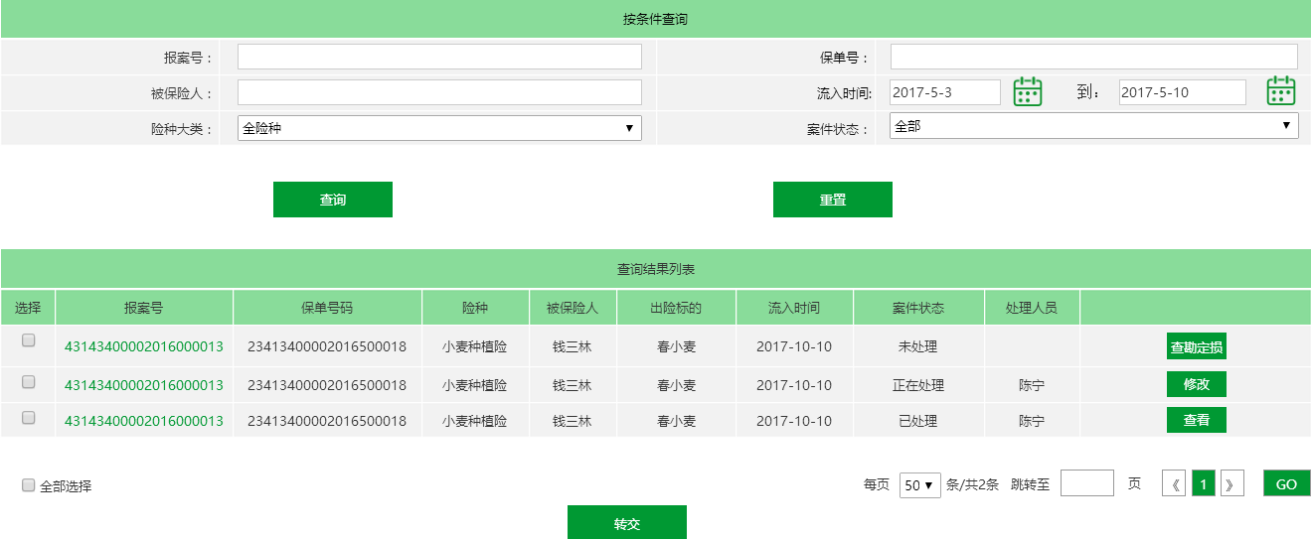

图 32查勘定损任务查询

选项和元素说明：

|  |  |  |  |  |  |
| --- | --- | --- | --- | --- | --- |
| **图32查勘定损任务查询页面** | | | | | |
| **页面元素** | **交互类型** | **交互模式** | **是否必填** | **内容说明** | **默认值** |
| 按条件查询 | 文本 | 不可编辑 | - | 查询条件表格的标题 | - |
| 报案号 | 文本 | 可编辑 | - | 系统根据报案号查询出相应的查勘定损任务列表（支持模糊查询） |  |
| 保单号 | 文本 | 可编辑 | - | 系统根据保单号查询出相应的查勘定损任务列表（支持模糊查询） |  |
| 被保险人 | 文本 | 可编辑 | - | 系统根据被保险人查询出相应的查勘定损任务列表 |  |
| 流入时间 | 时间空间 | 可选择 | - | 系统根据流入时间查询出相应的查勘定损任务列表 |  |
| 保险大类 | 下拉选框 | 可选择 | - | 选项内容：全险种、种植险、养殖险 | 全险种 |
| 案件状态 | 下拉选框 | 可选择 | - | 选项内容：全部、未处理、正在处理、已处理 | 全部 |
| 查询结果列表 | | | | | |
| 选择 | 单选框 | 单击 | - | 用户点击单选按钮，勾选后则表明系统已选中本行信息 |  |
| 报案号 | 超链接 | 单击 | - | 单击超链接，进入报案信息查看页面。 |  |
| 保单号码 | 文本 | 不可编辑 |  |  |  |
| 险种 | 文本 | 不可编辑 |  |  |  |
| 被保险人 | 文本 | 不可编辑 |  |  |  |
| 出险标的 | 文本 | 不可编辑 |  |  |  |
| 流入时间 | 文本 | 不可编辑 |  |  |  |
| 案件状态 | 文本 | 不可编辑 |  |  |  |
| 处理人员 | 文本 | 不可编辑 |  |  |  |
| 查勘定损 | 按钮 | 单击 |  | 单击按钮用户进入查勘定损录入页面（仅限案件状态为未处理案件使用，其他案件状态隐藏） |  |
| 修改 | 按钮 | 单击 |  | 用户单击按钮，可进入查勘定损修改页面（仅限案件状态为正在处理的案件使用，其他状态隐藏） |  |
| 查看 | 按钮 | 单击 |  | 用户单击按钮，可进入查勘定损信息查看页面，如图35）（仅限案件状态为已处理的案件使用，其他状态隐藏） |  |

“图32查勘定损任务查询”页面选项说明：

1.【查询】按钮

用户点击【查询】按钮，系统校验是否已输入查询条件，如果未输入，则系统提示“请至少输入一个查询条件！”，如果已输入，系统校验输入格式是否正确。输入格式如下：

①保单号、报案号为数字

②日期格式为2017-10-10

③其余输入框中必须填写文字

若输入格式错误，弹层提示用户“***格式错误，请修改”，如果输入正确，将根据查询条件显示查询结果列表。

2. 【重置】按钮

用户点击【重置】按钮，系统刷新查询条件，清除已输入的条件信息。

3. 【转交】

用户点击【转交】按钮，系统进行校验，校验内容如下：

①是否已选择相应案件，若未选择，弹层提示用户“请选择案件”。

②案件状态必须为未处理或正在处理。

校验通过后，系统进入转交页面，如图37

用户点击查勘定损按钮，系统显示如下图：

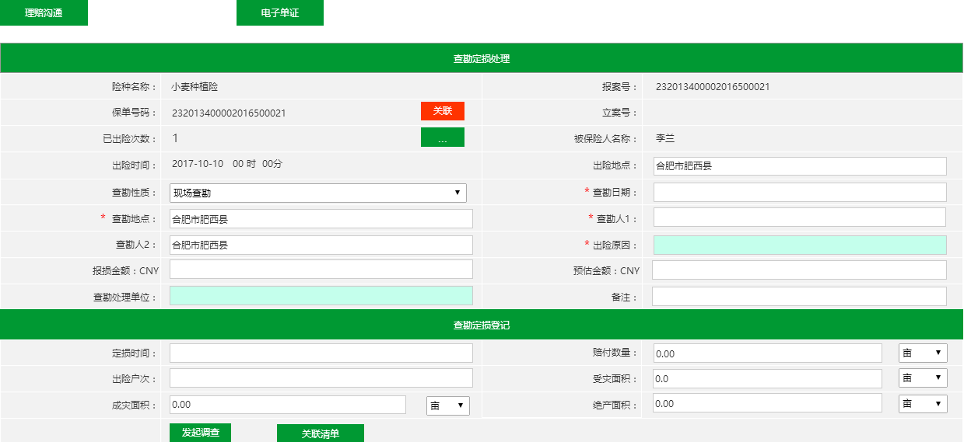

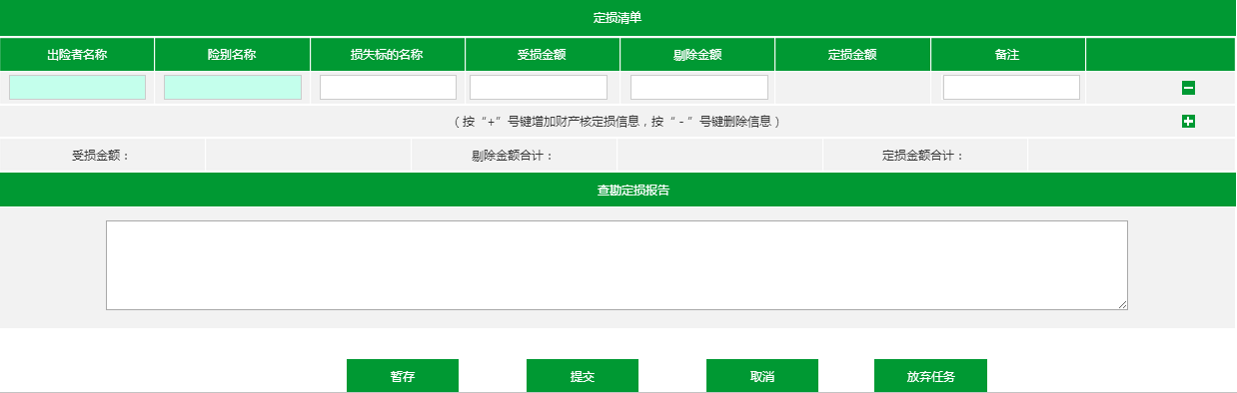

图 33查勘定损任务处理-种植险

选项和元素说明：

|  |  |  |  |  |  |
| --- | --- | --- | --- | --- | --- |
| **图33查勘定损任务处理-种植险页面** | | | | | |
| **页面元素** | **交互类型** | **交互模式** | **是否必填** | **内容说明** | **默认值** |
| 险种名称 | 文本 | 不可编辑 | - |  | - |
| 报案号 | 文本 | 不可编辑 | - |  |  |
| 保单号码 | 文本 | 不可编辑 | - |  |  |
| 关联 | 按钮 | 单击 |  | 单击按钮可查看保单信息 |  |
| 立案号 | 文本 | 不可编辑 | - | 立案后系统自动生成 |  |
| 已出险次数 | 文本 | 不可编辑 | - |  |  |
| … | 按钮 | 单击 |  | 单击按钮查看已出险信息 |  |
| 被保险人名称 | 文本 | 不可编辑 | - |  |  |
| 出险时间 | 文本 | 不可编辑 | - |  |  |
| 出险地点 | 文本 | 可编辑 | - |  |  |
| 查勘性质 | 下拉选框 | 可选择 | - |  |  |
| 查勘日期 | 文本 | 可编辑 | 是 |  |  |
| 查勘地点 | 文本 | 可编辑 | 是 |  |  |
| 查勘人1 | 文本 | 可编辑 | 是 |  |  |
| 查勘人2 |  |  |  |  |  |
| 出险原因 | 文本 | 双击 | 是 | 双击文本框，系统弹出原因选择框供用户选择 |  |
| 报损金额 | 文本 | 不可编辑 |  |  |  |
| 预估金额 | 文本 | 可编辑 |  |  |  |
| 查勘处理单位 | 文本 | 双击 |  | 双击文本框，系统弹出单位选择框供用户选择 |  |
| 备注 | 文本 | 可编辑 |  |  |  |
| 查勘定损登记 | | | | | |
| 定损时间 | 文本 | 可编辑 |  |  |  |
| 赔付数量 | 文本 | 可编辑 |  |  |  |
| 出险户次 | 文本 | 可编辑 |  |  |  |
| 受灾面积 | 文本 | 可编辑 |  |  |  |
| 成灾面积 | 文本 | 可编辑 |  |  |  |
| 绝产面积 | 文本 | 可编辑 |  |  |  |
| 关联清单 | 按钮 | 单击 |  | 用户单击按钮，系统自动查询交易清单库中是否有定损清单，若有，则进行关联，若无则系统提示“无相关案件的定损清单” |  |
| 定损清单 | | | | | |
| 出险者名称 | 文本 | 双击 |  | 双击文本框，系统弹出出险者名称，供用户选择。 |  |
| 险别名称 | 文本 | 双击 |  | 双击文本框，系统弹出险别名称，供用户选择。 |  |
| 损失标的名称 | 文本 | 可编辑 |  |  |  |
| 受损金额 | 文本 | 可编辑 |  |  |  |
| 剔除金额 | 文本 | 可编辑 |  |  |  |
| 定损金额 | 文本 | 可编辑 |  | 定损金额=受损金额-剔除金额 |  |
| “-” | 按钮 | 单击 |  | 单击“-”按钮删除定损信息 |  |
| “+” | 按钮 | 单击 |  | 单击“+”按钮增加定损信息 |  |
| 查勘定损报告 | 文本 | 可编辑 |  |  |  |

“图33查勘定损任务处理-种植险”选项说明：

1.【理赔沟通】按钮

用户点击【理赔沟通】按钮，系统显示如图34

2.【电子单证】按钮

用户点击【电子单证】按钮，系统进入电子单证上传页面，如图35。

3.【暂存】按钮

用户单击【暂存】按钮，案件状态转为正在处理

5.【提交】按钮

用户单击【提交】按钮，系统校验必录项是否已输入完整。若已校验通过则案件流转至下一节点。

6.【取消】

用户单击【取消】按钮，系统退出当前页面。

7.【放弃任务】按钮

用户单击【放弃任务】按钮，系统关闭当前页面，且后台删除操作人记录。

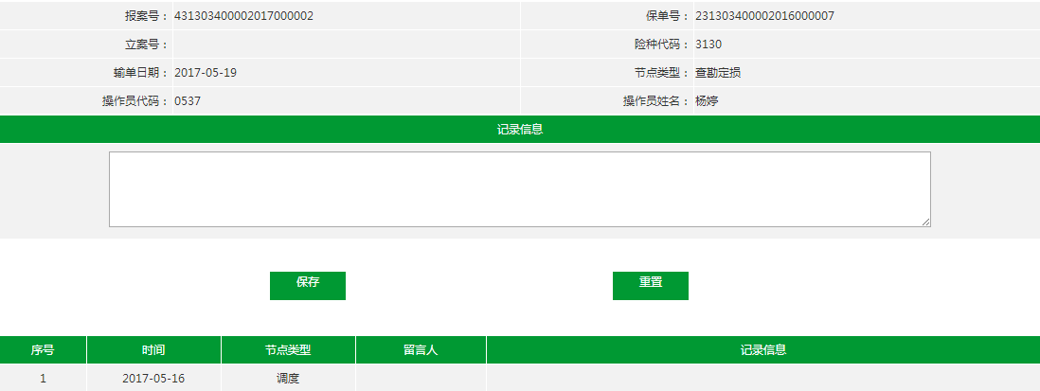

图 34理赔沟通

选项和元素说明：

|  |  |  |  |  |  |
| --- | --- | --- | --- | --- | --- |
| **图34理赔沟通页面** | | | | | |
| **页面元素** | **交互类型** | **交互模式** | **是否必填** | **内容说明** | **默认值** |
| **理赔沟通（用户在此页面录入理赔沟通信息）** | | | | | |
| 报案号 | 文本 | 不可编辑 | - |  | - |
| 保单号 | 文本 | 不可编辑 | - |  | - |
| 立案号 | 文本 | 不可编辑 |  | 此节点还未生成立案号 |  |
| 险种代码 | 文本 | 不可编辑 | - |  | - |
| 输单日期 | 文本 | 不可编辑 | - |  | - |
| 节点类型 | 文本 | 不可编辑 | - |  | - |
| 操作员代码 | 文本 | 不可编辑 | - |  | - |
| 操作员姓名 | 文本 | 不可编辑 | - |  | - |
| 记录信息 | 文本 | 可编辑 | - |  |  |
| 序号 | 文本 | 不可编辑 | - |  | - |
| 时间 | 文本 | 不可编辑 | - |  | - |
| 节点类型 | 文本 | 不可编辑 | - |  | - |
| 留言人 | 文本 | 不可编辑 | - |  | - |
| 记录信息 | 文本 | 不可编辑 | - |  | - |

“图34理赔沟通”选项说明：

1.【保存】按钮

用户单击【保存】按钮，根据录入的信息，系统生成下方信息记录。

2.【重置】按钮

用户单击【重置】按钮，系统刷新，清楚已录入信息。

用户单击单证上传按钮，系统弹出如下页面：

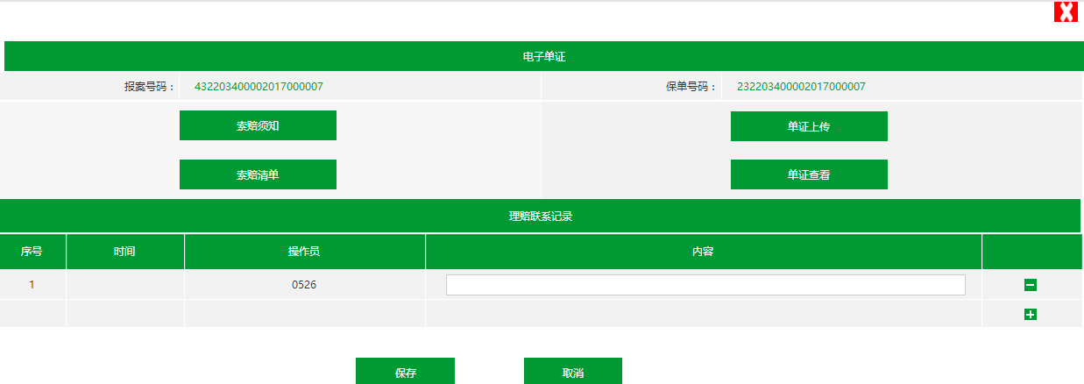

图 35电子单证

选项和元素说明：

|  |  |  |  |  |  |
| --- | --- | --- | --- | --- | --- |
| **图35电子单证页面** | | | | | |
| **页面元素** | **交互类型** | **交互模式** | **是否必填** | **内容说明** | **默认值** |
| 报案号码 | 超链接 | 单击 |  | 单击超链接查看报案信息 |  |
| 保单号码 | 超链接 | 单击 |  | 单击超链接查看原保单信息 |  |
| 索赔须知 | 按钮 | 单击 |  | 单击按钮查看索赔须知 |  |
| 索赔清单 | 按钮 | 单击 |  | 单击按钮，进入索赔清单页面，如图36 |  |
| 单证上传 | 按钮 | 单击 | - | 单击按钮进入单证上传页面 |  |
| 单证查看 | 按钮 | 单击 | - | 单击按钮可查看已上传单证 | - |
| 理赔联系记录 | 文本 | 不可编辑 | - |  |  |
| 序号 | 文本 | 不可编辑 | - |  |  |
| 时间 | 文本 | 不可编辑 | - |  |  |
| 操作员 | 文本 | 不可编辑 | - |  |  |
| 内容 | 文本 | 可编辑 | - |  |  |
| “-” | 按钮 | 单击 |  | 单击按钮，删除信息 |  |
| “+” | 按钮 | 单击 |  | 单击按钮，新增信息 |  |
| 关闭 | 按钮 | 单击 |  | 单击关闭按钮，关闭当前弹窗。 |  |

“图34”选项说明：  
1.【保存】按钮

用户单击【保存】按钮，系统保持录入信息，关闭弹窗。

2.【取消】按钮

用户单击【取消】按钮，关闭当前页面。

用户单击索赔清单，系统弹出如下页面：

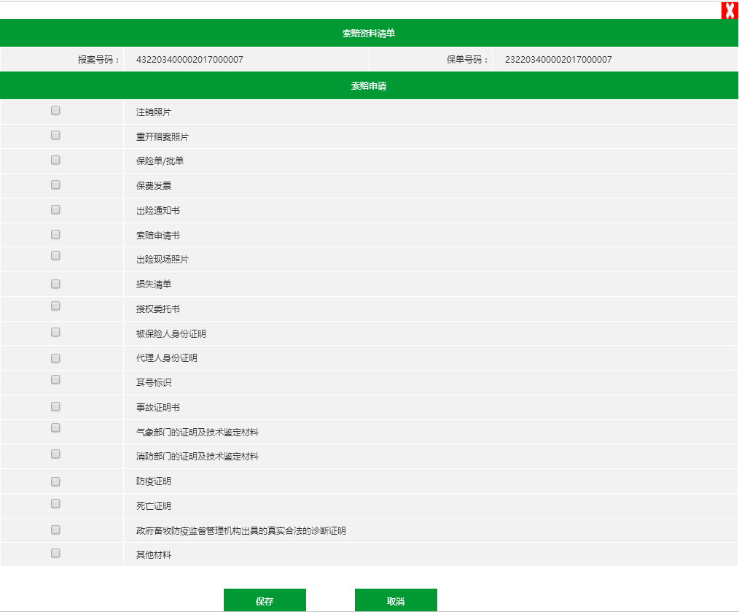

图 36索赔清单

选项和元素说明：

|  |  |  |  |  |  |
| --- | --- | --- | --- | --- | --- |
| **图36索赔清单页面** | | | | | |
| **页面元素** | **交互类型** | **交互模式** | **是否必填** | **内容说明** | **默认值** |
| 报案号码 | 文本 | 不可编辑 |  |  |  |
| 保单号码 | 文本 | 不可编辑 |  |  |  |
| 索赔清单 | 复选框 | 单击 |  |  |  |

“图36索赔清单”选项说明：

1.【保存】按钮

用户单击【保存】按钮，系统保存信息，退出当前页面。

2.【取消】按钮

用户单击【取消】按钮，系统退出当前页面。

用户单击图查勘定损任务查询页面中的“转交”按钮，系统显示如下页面：

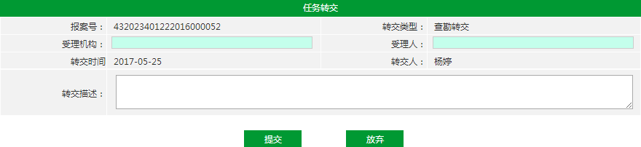

图 37任务转交页面

选项和元素说明：

|  |  |  |  |  |  |
| --- | --- | --- | --- | --- | --- |
| **图37任务转交页面** | | | | | |
| **页面元素** | **交互类型** | **交互模式** | **是否必填** | **内容说明** | **默认值** |
| **任务转交（用户在此将查勘定损任务进行转交操作）** | | | | | |
| 报案号 | 文本 | 不可编辑 | - |  | - |
| 转交类型 | 文本 | 不可编辑 | - | 显示当前节点 | - |
| 受理机构 | 文本 | 双击 | - | 双击文本框，系统弹出机构选择框供用户选择 |  |
| 受理人 | 文本 | 双击 | - | 双击文本框，系统弹出受理人选择框供用户选择 |  |
| 转交时间 | 文本 | 不可编辑 | - |  | - |
| 转交人 | 文本 | 不可编辑 | - |  | - |
| 转交描述 | 文本 | 可编辑 | - |  |  |

“图37任务转交”页面选项说明：

1.【提交】按钮

用户点击【提交】按钮，系统提示转交成功！

2.【放弃】按钮

用户的单击【放弃】按钮，系统退出当前页面。

用户单击查勘定损任务查询页面中的查看按钮，系统显示如下：

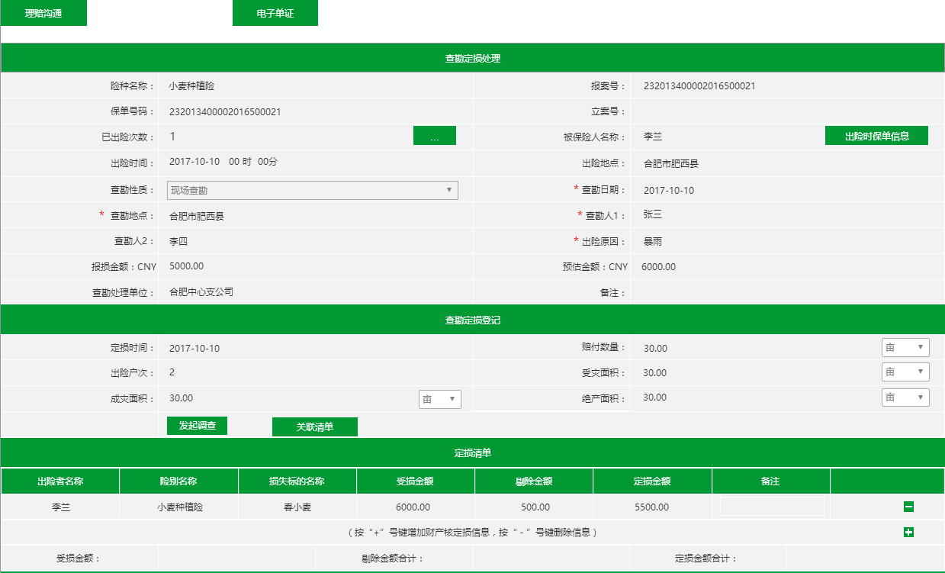

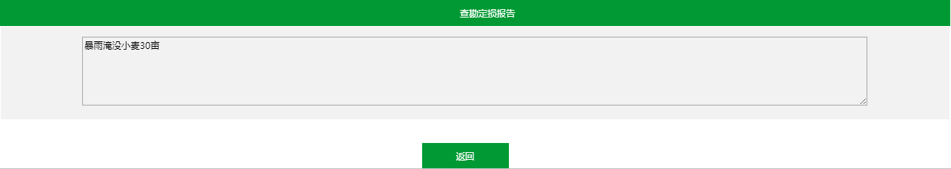

图 38查勘定损任务-查看页面

选项和元素说明：

本页面与图32查勘定损任务页面完全一致，在此不再赘述，详情请参照图 。但本页面仅支持查看，不可编辑。

养殖险查勘定损任务页面如下：

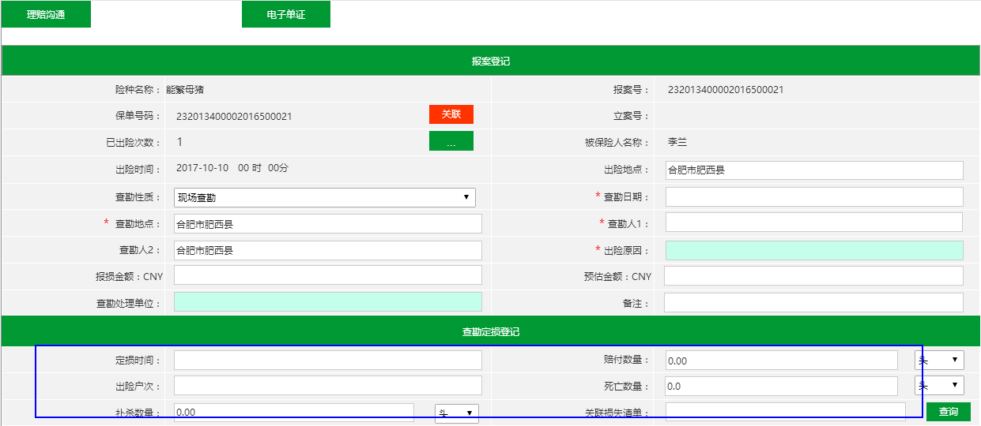

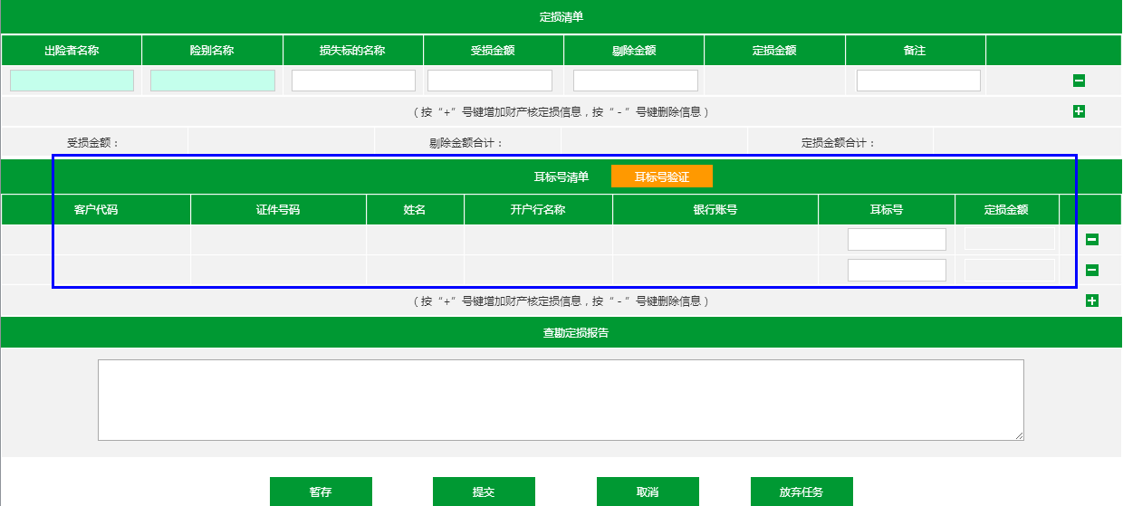

图 39查勘定损任务-养殖险

选项和元素说明：

此处只针对本页面与图32查勘定损任务-种植险不同之处（即图中蓝色区域）做出说明，其余相同部分请参照图，此处不再赘述。

|  |  |  |  |  |  |
| --- | --- | --- | --- | --- | --- |
| **图39查勘定损任务-养殖险页面** | | | | | |
| **页面元素** | **交互类型** | **交互模式** | **是否必填** | **内容说明** | **默认值** |
| 定损时间 | 文本 | 可编辑 | - |  | - |
| 赔付数量 | 文本 | 可编辑 | - |  | - |
| 出险户次 | 文本 | 可编辑 | - |  | - |
| 死亡数量 | 文本 | 可编辑 | - |  | - |
| 扑杀数量 | 文本 | 可编辑 | - |  | - |
| 耳标号清单 | | | | | |
| 客户代码 | 文本 | 不可编辑 | - | 通过检索耳标号，带出客户代码 |  |
| 证件号码 | 文本 | 不可编辑 | - | 通过检索耳标号，带出证件号码 |  |
| 姓名 | 文本 | 不可编辑 | - | 通过检索耳标号，带出姓名 |  |
| 开户行名称 | 文本 | 不可编辑 | - | 通过检索耳标号，带出开户行名称 |  |
| 银行账号 | 文本 | 不可编辑 | - | 银行账号 |  |
| 耳标号 | 文本 | 可编辑 | - |  |  |
| 定损金额 | 文本 | 不可编辑 | - | 通过检索耳标号，带出开出定损金额 |  |
| 耳标号验证 | 按钮 | 单击 |  | 验证输入的耳标号是否存在，是否为本保单下的耳标号。若验证不通过系统提示“耳标号不存在”，若验证通过，系统自动带出相关信息。 |  |

### 立案任务处理

#### 业务场景

用于用户在此对案件做立案信息登记，一键转交、申请注销/拒赔、调整估损金额等操作。

#### 菜单设置及权限

菜单：在菜单栏设置二级菜单—理赔管理—立案任务处理；

访问权限： 农险定损岗、各机构农险经理、理赔管理员、理赔立案查勘结案及流程、中支立案查勘流程、中支理赔外勤、查询统计、系统运维员、中支理赔内勤

#### 功能概述

手动立案：在查询页面录入查询条件，点击【查询】按钮，页面显示符合条件的查询结果。点击报案号，进入立案处理页面进行立案操作。

无论人工立案还是自动立案，都可进行人工估损调整工作。

#### 页面原型

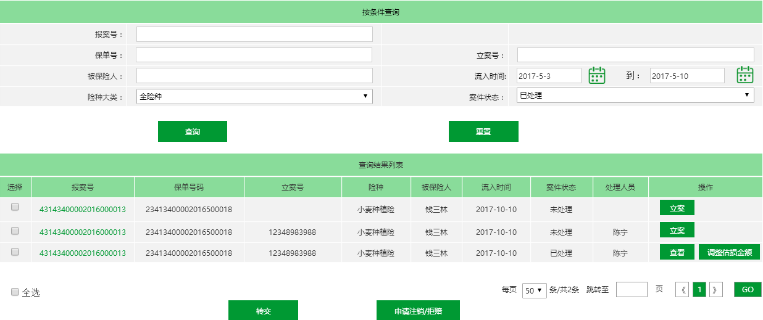

图 40立案任务-查询

选项和元素说明：

|  |  |  |  |  |  |
| --- | --- | --- | --- | --- | --- |
| **图40立案任务-查询页面** | | | | | |
| **页面元素** | **交互类型** | **交互模式** | **是否必填** | **内容说明** | **默认值** |
| 按条件查询 | 文本 | 不可编辑 | - | 查询条件表格的标题 | - |
| 报案号 | 文本 | 可编辑 | - | 系统根据报案号查询出相应的立案任务列表（支持模糊查询） |  |
| 保单号 | 文本 | 可编辑 | - | 系统根据保单号查询出相应的立案任务列表（支持模糊查询） |  |
| 立案号 | 文本 | 可编辑 | - | 系统根据立案号查询出相应的立案任务列表（支持模糊查询） |  |
| 被保险人 | 文本 | 可编辑 | - | 系统根据被保险人查询出相应的立案任务列表 |  |
| 流入时间 | 时间空间 | 可选择 | - | 系统根据流入时间查询出相应的立案任务列表 |  |
| 保险大类 | 下拉选框 | 可选择 | - | 选项内容：全险种、种植险、养殖险 | 全险种 |
| 案件状态 | 下拉选框 | 可选择 | - | 选项内容：全部、未处理、已处理 | 全部 |
| 查询结果列表 | | | | | |
| 选择 | 单选框 | 单击 | - | 用户点击单选按钮，勾选后则表明系统已选中本行信息 |  |
| 报案号 | 超链接 | 单击 | - | 单击超链接，查看报案信息 |  |
| 保单号 | 文本 | 不可编辑 |  |  |  |
| 险种 | 文本 | 不可编辑 |  |  |  |
| 被保险人 | 文本 | 不可编辑 |  |  |  |
| 出险标的 | 文本 | 不可编辑 |  |  |  |
| 流入时间 | 文本 | 不可编辑 |  |  |  |
| 案件状态 | 文本 | 不可编辑 |  |  |  |
| 处理人员 | 文本 | 不可编辑 |  |  |  |
| 立案 | 按钮 | 单击 |  | 单击按钮进入立案录入页面 |  |
| 查看 | 按钮 | 单击 |  | 用户单击按钮，今天立案信息查看页面，如图44（仅限案件状态为已处理的案件使用其他状态隐藏） |  |
| 调整估损金额 | 按钮 | 单击 |  | 用户单击按钮，进入调整估损金额页面，如图 |  |

“图40立案任务查询”页面选项说明：

1.【查询】按钮

用户点击【查询】按钮，系统校验是否已输入查询条件，如果未输入，则系统提示“请至少输入一个查询条件！”，如果已输入，系统校验输入格式是否正确。输入格式如下：

①保单号、报案号为数字

②日期格式为2017-10-10

③其余输入框中必须填写文字

若输入格式错误，弹层提示用户“***格式错误，请修改”，如果输入正确，将根据查询条件显示查询结果列表。

2. 【重置】按钮

用户点击【重置】按钮，系统刷新查询条件，清除已输入的条件信息。

3. 【转交】

用户点击【转交】按钮，系统进行校验，校验内容如下：

①是否已选择相应案件，若未选择，弹层提示用户“请选择案件”。

②案件状态必须为未处理

校验通过后，系统进入转交页面，如图37，且支持批量转交。

4.【申请注销/拒赔】

用户单击【申请注销/拒赔】按钮，系统显示如图43可支持批量申请注销/拒赔。

用户单击调整估损金额，系统显示如下：

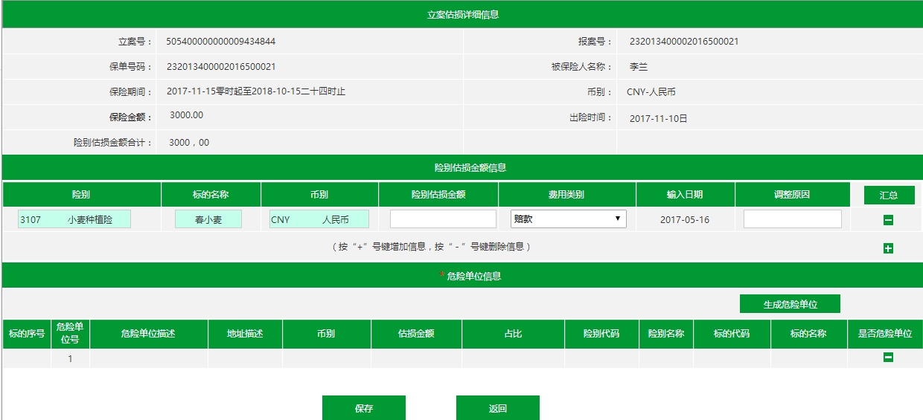

图 41调整估损金额

选项和元素说明：

|  |  |  |  |  |  |
| --- | --- | --- | --- | --- | --- |
| **图41调整估损金额** | | | | | |
| **页面元素** | **交互类型** | **交互模式** | **是否必填** | **内容说明** | **默认值** |
| 立案号 | 文本 | 不可编辑 | - |  | - |
| 报案号 | 文本 | 不可编辑 | - |  | - |
| 保单号码 | 文本 | 不可编辑 | - |  | - |
| 被保险人名称 | 文本 | 不可编辑 | - |  | - |
| 保险期间 | 文本 | 不可编辑 | - |  | - |
| 币别 | 文本 | 不可编辑 | - |  | - |
| 保险金额 | 文本 | 不可编辑 | - |  | - |
| 出险时间 | 文本 | 不可编辑 | - |  | - |
| 险别估损金额合计 | 文本 | 不可编辑 | - |  | - |
| 险别估损金额信息 | | | | | |
| 险别 | 文本 | 双击域 |  |  |  |
| 标的名称 | 文本 | 双击域 |  |  |  |
| 币别 | 文本 | 双击域 |  |  |  |
| 险别估损金额 | 文本 | 可编辑 |  |  |  |
| 费用类型 | 下拉选框 | 可选择 |  | 选项内容：赔款、费用 |  |
| 输入日期 | 文本 | 不可编辑 |  |  |  |
| 调整原因 | 文本 | 可编辑 |  |  |  |
| “-” | 按钮 | 单击 |  | 单击按钮删除本行信息 |  |
| “+” | 按钮 | 单击 |  | 单击按钮新增本行信息 |  |
| 危险单位信息（必填） | | | | | |
| 生成危险单位 | 按钮 | 单击 |  | 单击按钮，从再保险系统中导入危险单位信息 |  |
| 标的序号 | 文本 | 不可编辑 |  |  |  |
| 危险单位 | 文本 | 不可编辑 |  |  |  |
| 危险单位描述 | 文本 | 不可编辑 |  |  |  |
| 地址描述 | 文本 | 不可编辑 |  |  |  |
| 币别 | 文本 | 不可编辑 |  |  |  |
| 估损金额 | 文本 | 不可编辑 |  |  |  |
| 占比 | 文本 | 不可编辑 |  |  |  |
| 险别代码 | 文本 | 不可编辑 |  |  |  |
| 险别名称 | 文本 | 不可编辑 |  |  |  |
| 标的代码 | 文本 | 不可编辑 |  |  |  |
| 标的名称 | 文本 | 不可编辑 |  |  |  |
| 是否危险单位 | 文本 | 不可编辑 |  |  |  |

“图41调整估损金额”选项说明：

1.【保存】按钮

用户单击【保存】按钮，系统校验必录项是否填写完整，若未填写系统提示“请录入***！”，若校验通过，则系统保持信息。

2.【返回】按钮

用户单击【返回】按钮，系统退出当前页面，返回至查询页面。

用户单击图40立案任务-查询页面中立案按钮，系统显示如下：

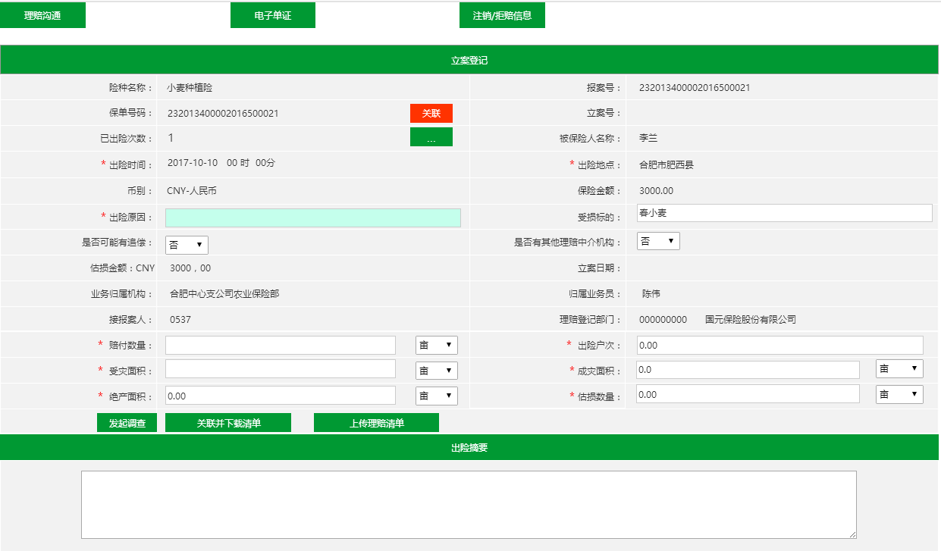

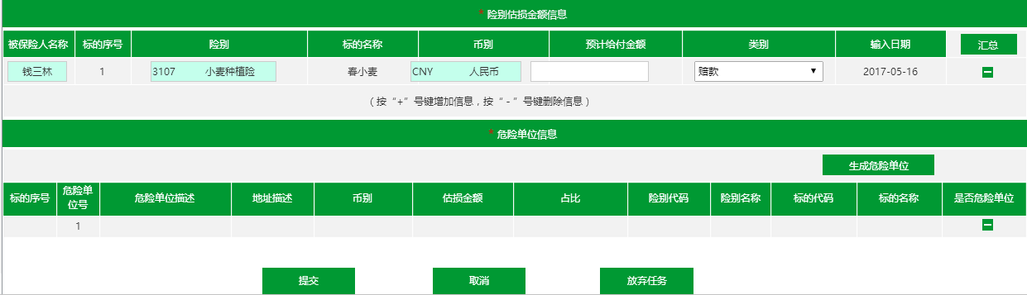

图 42立案任务处理-种植险

选项和元素说明：

|  |  |  |  |  |  |
| --- | --- | --- | --- | --- | --- |
| **图42立案任务处理-种植险页面** | | | | | |
| **页面元素** | **交互类型** | **交互模式** | **是否必填** | **内容说明** | **默认值** |
| 险种名称 | 文本 | 不可编辑 | - |  | - |
| 报案号 | 文本 | 不可编辑 | - |  |  |
| 保单号码 | 文本 | 不可编辑 | - |  |  |
| 立案号 | 文本 | 不可编辑 | - |  |  |
| 已出险次数 | 文本 | 不可编辑 | - |  |  |
| … | 按钮 | 单击 | - | 单击按钮可查看出险信息 |  |
| 被保险人名称 | 文本 | 不可编辑 | - |  |  |
| 出险时间 | 文本 | 不可编辑 | 是 | 根据报案信息自动带出 |  |
| 出险地点 | 文本 | 不可编辑 | 是 | 根据报案信息自动带出 |  |
| 币别 | 文本 | 不可编辑 | 是 | 根据报案信息自动带出 |  |
| 保险金额 | 文本 | 不可编辑 | 是 | 根据保单信息自动带出 |  |
| 出险原因 | 文本 | 双击 | 是 | 双击文本框系统弹出选择框供用户选择。 |  |
| 受损标的 | 文本 | 可编辑 |  |  |  |
| 是否可能有追偿 | 下拉选框 | 可选择 |  | 选项内容：是、否 |  |
| 是否有其他理赔中介机构 | 下拉选框 | 可选择 |  | 选项内容：是、否 |  |
| 估损金额 | 文本 | 不可编辑 |  |  |  |
| 立案日期 | 文本 | 不可编辑 |  |  |  |
| 业务归属机构 | 文本 | 不可编辑 |  |  |  |
| 归属业务员 | 文本 | 不可编辑 |  |  |  |
| 接报案人 | 文本 | 不可编辑 |  |  |  |
| 理赔登记部门 | 文本 | 不可编辑 |  |  |  |
| 赔付数量 | 文本 | 可编辑 | 是 |  |  |
| 出险户次 | 文本 | 可编辑 | 是 |  |  |
| 受灾面积 | 文本 | 可编辑 | 是 |  |  |
| 成灾面积 | 文本 | 可编辑 | 是 |  |  |
| 绝产面积 | 文本 | 可编辑 | 是 |  |  |
| 估损数量 | 文本 | 可编辑 | 是 |  |  |
| 关联并下载清单 | 文本 | 可编辑 |  |  |  |
| 上传理赔清单 | 按钮 | 单击 |  | 上传已修改的清单 |  |
| 出险摘要 | 文本 | 可编辑 |  |  |  |
| 险别估损金额信息（必填） | | | | | |
| 被保险人 | 文本 | 双击 |  | 双击文本框，系统弹出被保险人选项供用户选择。 |  |
| 标的序号 | 文本 | 不可编辑 |  |  |  |
| 险别 | 文本 | 双击 |  | 双击文本框，系统弹出险别选项供用户选择。 |  |
| 标的名称 | 文本 | 不可编辑 |  |  |  |
| 币别 | 文本 | 双击 |  | 双击文本框，系统弹出币别选项供用户选择。 |  |
| 预计给付金额 | 文本 | 可编辑 |  |  |  |
| 类别 | 下拉选框 | 可选择 |  | 选项内容：赔款、费用 |  |
| 输入日期 | 文本 | 不可编辑 |  |  |  |
| 汇总 | 按钮 | 单击 |  | 用户单击汇总按钮，系统根据填写的内容将相应信息填入上方信息栏中 |  |
| “-” | 按钮 | 单击 |  | 单击按钮，删除本行信息 |  |
| “+” | 按钮 | 单击 |  | 单击按钮，新增信息。 |  |
| 危险单位信息 | | | | | |
| 生成危险单位 | 按钮 | 单击 |  | 单击按钮，从再保险系统中导入危险单位信息 |  |
| 标的序号 | 文本 | 不可编辑 |  |  |  |
| 危险单位 | 文本 | 不可编辑 |  |  |  |
| 危险单位描述 | 文本 | 不可编辑 |  |  |  |
| 地址描述 | 文本 | 不可编辑 |  |  |  |
| 币别 | 文本 | 不可编辑 |  |  |  |
| 估损金额 | 文本 | 不可编辑 |  |  |  |
| 占比 | 文本 | 不可编辑 |  |  |  |
| 险别代码 | 文本 | 不可编辑 |  |  |  |
| 险别名称 | 文本 | 不可编辑 |  |  |  |
| 标的代码 | 文本 | 不可编辑 |  |  |  |
| 标的名称 | 文本 | 不可编辑 |  |  |  |
| 是否危险单位 | 文本 | 不可编辑 |  |  |  |

“图42立案任务处理-种植险”选项说明：

1.【理赔沟通】按钮

用户点击【理赔沟通】按钮，系统显示如图34

2.【电子单证】按钮

用户点击【电子单证】按钮，系统进入电子单证上传页面如图35。

3.【提交】按钮

用户单击【提交】按钮，系统校验所有必填项是否填写完整，若未填写完整，系统提示“***未填写，无法提交！”；若校验通过，系统提示立案成功，将案件流转至下一节点。

4.【取消】按钮

用户单击【取消】按钮，系统退出当前页面。

5.【放弃任务】按钮

用户单击【放弃任务】按钮，系统关闭当前页面，且后台删除操作人记录。

用户单击图40立案任务查询页面中的转交按钮，系统显示如下：

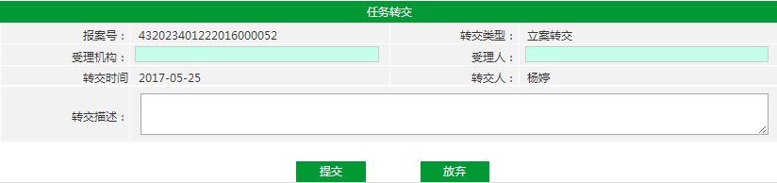

图 43立案转交

选项和元素说明：

本页面与图37任务转交页面完全一致，在此不过多赘述，详情请参见“图37任务转交。”

用户单击图40立案任务查询页面中的申请注销/拒赔按钮，系统显示如下：

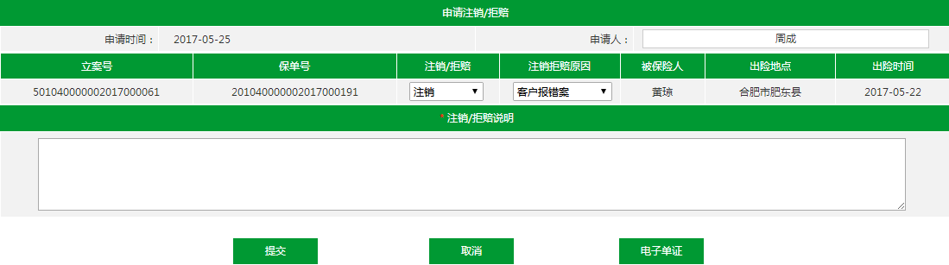

图 44申请注销/拒赔

选项和元素说明：

|  |  |  |  |  |  |
| --- | --- | --- | --- | --- | --- |
| **图44申请注销拒赔页面** | | | | | |
| **页面元素** | **交互类型** | **交互模式** | **是否必填** | **内容说明** | **默认值** |
| 申请时间 | 文本 | 不可编辑 | - |  | - |
| 申请人 | 文本 | 可编辑 |  |  |  |
| 立案号 | 文本 | 不可编辑 | - |  |  |
| 保单号 | 文本 | 不可编辑 | - |  |  |
| 注销/拒赔 | 下拉选框 | 可选择 |  | 选项内容：注销、拒赔 |  |
| 注销/拒赔原因 | 下拉选框 | 可选择 |  | 选项内容：客户报错案、 |  |
| 被保险人 | 文本 | 不可编辑 | - |  |  |
| 保险地点 | 文本 | 不可编辑 | - |  |  |
| 出险时间 | 文本 | 不可编辑 | - |  |  |
| 注销/赔款说明 | 文本 | 可编辑 |  |  |  |

1.【提交】按钮

用户单击【提交】按钮，系统校验必填项是否填写完整，若未填写，则系统提示“请输入***！”，若校验通过，则系统显示提交成功！

2. 【取消】按钮

用户单击【取消】按钮，系统退出当前页面。

3. 【电子单证】按钮

用户单击【电子单证】按钮，系统显示如图35

用户单击图40立案任务处理-查询页面中的查看按钮，系统显示如下：

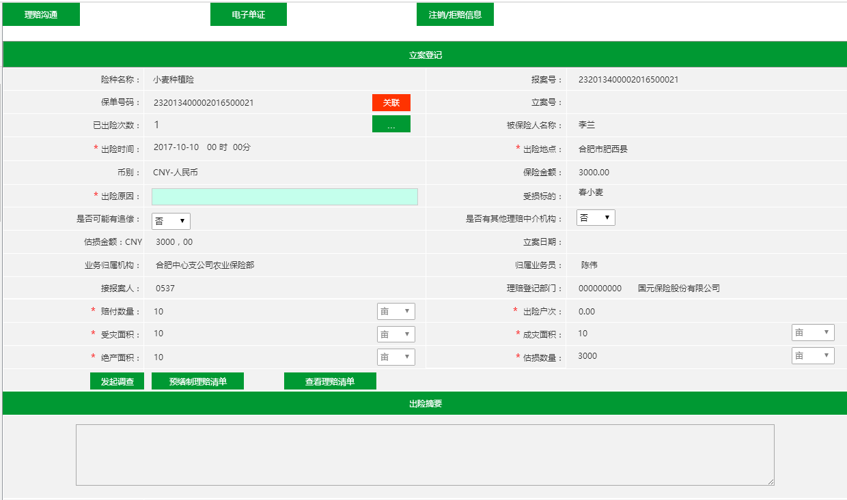

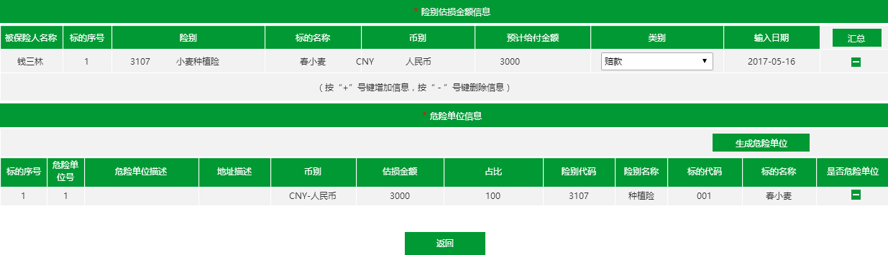

图 45立案任务-查看

选项和元素说明：

此页面与图42立案任务处理-种植险完全一致，但本页面只支持查看，不允许编辑，详情请参见图42

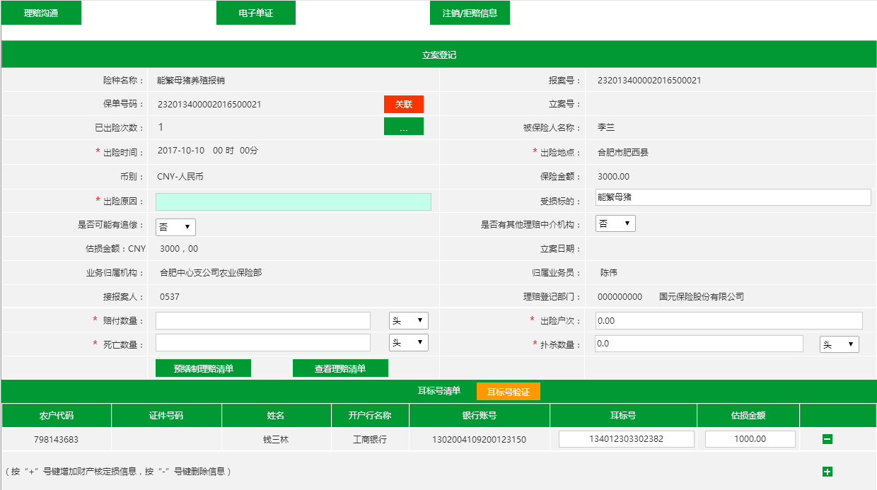

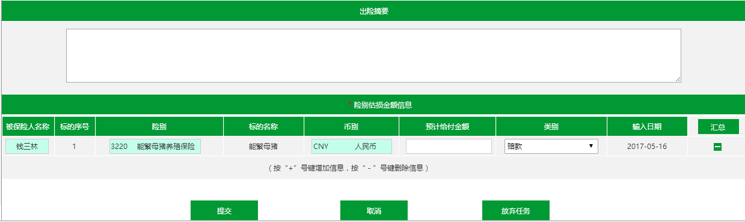

图 46立案任务处理-养殖险

选项和元素说明：

本页面与图40立案任务处理-种植险一致部分不再赘述，至针对不同区域-耳标号清单做出说明：

|  |  |  |  |  |  |
| --- | --- | --- | --- | --- | --- |
| **图46立案任务处理-养殖险页面** | | | | | |
| **页面元素** | **交互类型** | **交互模式** | **是否必填** | **内容说明** | **默认值** |
| 耳标号验证 | 按钮 | 单击 | - | 根据输入的耳边号系统进行验证，若保存在，则系统提示，若验证通过，系统自动带出以下相关信息 | - |
| 农户代码 | 文本 | 不可编辑 |  |  |  |
| 证件号码 | 文本 | 不可编辑 |  |  |  |
| 姓名 | 文本 | 不可编辑 |  |  |  |
| 开户行名称 | 文本 | 不可编辑 |  |  |  |
| 银行账号 | 文本 | 不可编辑 |  |  |  |
| 耳标号 | 文本 | 可编辑 |  |  |  |
| 估损金额 | 文本 | 可编辑 |  | 根据保单中赔付明细带出赔付价格，可修改 |  |

### 特殊赔案任务处理

#### 业务场景

用于用户在此对特殊赔案进行操作，包括对案件的查看和维护功能。

#### 菜单设置及权限

菜单：在菜单栏设置二级菜单—理赔管理—特殊赔案任务处理；

访问权限：各机构农险经理、理赔管理员、查询系统管理员、系统运维员、中支理赔内勤

#### 功能概述

查询页面录入查询条件，点击【查询】按钮，页面显示符合条件的查询结果列表。点击“转交”，可将未处理或正在处理的特殊赔案任务进行转交操作；

点击“查看”，可查看详细特殊赔案信息，点击“修改”对已登记的但尚未提交至核赔的特殊赔案可进行维护。

预赔环节支持清单功能，预赔到农户。清单支持EXCEL导入，或是通过关联方式，从交易清单系统中获取。

#### 页面原型

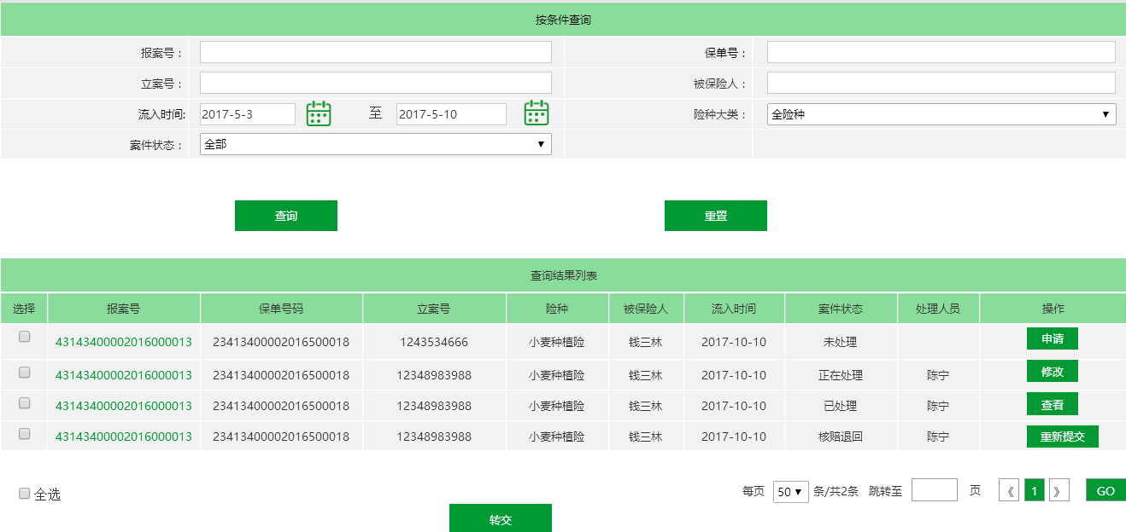

图 47特殊赔案-查询

选项和元素说明：

|  |  |  |  |  |  |
| --- | --- | --- | --- | --- | --- |
| **图47特殊赔案-查询页面** | | | | | |
| **页面元素** | **交互类型** | **交互模式** | **是否必填** | **内容说明** | **默认值** |
| 按条件查询 | 文本 | 不可编辑 | - | 查询条件表格的标题 | - |
| 报案号 | 文本 | 可编辑 | - | 系统根据报案号查询出相应的特殊赔案任务列表（支持模糊查询） |  |
| 保单号 | 文本 | 可编辑 | - | 系统根据保单号查询出相应的特殊赔案任务列表支持模糊查询） |  |
| 立案号 | 文本 | 可编辑 | - | 系统根据立案号查询出相应的特殊赔案任务列表支持模糊查询） |  |
| 被保险人 | 文本 | 可编辑 | - | 系统根据被保险人查询出相应的特殊赔案任务列表 |  |
| 流入时间 | 时间空间 | 可选择 | - | 系统根据流入时间查询出相应的特殊赔案任务列表 |  |
| 保险大类 | 下拉选框 | 可选择 | - | 选项内容：全险种、种植险、养殖险 | 全险种 |
| 案件状态 | 下拉选框 | 可选择 | - | 选项内容：全部、未处理、正在处理、已处理、核赔退回 | 全部 |
| 查询结果列表 | | | | | |
| 选择 | 单选框 | 单击 | - | 用户点击单选按钮，勾选后则表明系统已选中本行信息 |  |
| 报案号 | 超链接 | 单击 | - | 单击超链接，查看报案信息 |  |
| 立案号 | 文本 | 不可编辑 | - |  |  |
| 保单号 | 文本 | 不可编辑 |  |  |  |
| 险种 | 文本 | 不可编辑 |  |  |  |
| 被保险人 | 文本 | 不可编辑 |  |  |  |
| 出险标的 | 文本 | 不可编辑 |  |  |  |
| 流入时间 | 文本 | 不可编辑 |  |  |  |
| 案件状态 | 文本 | 不可编辑 |  |  |  |
| 处理人员 | 文本 | 不可编辑 |  |  |  |
| 申请 | 按钮 | 单击 |  | 用户单击按钮进入特殊赔案申请页面 |  |
| 修改 | 按钮 | 单击 |  | 用户单击按钮，可进入特殊赔案修改页面（仅限案件状态为正在处理的案件使用，其他状态隐藏） |  |
| 查看 | 按钮 | 单击 |  | 用户单击按钮，进入特殊赔案信息查看页面，如图47（仅限案件状态为已处理的案件使用其他状态隐藏） |  |
| 重新提交 | 按钮 | 单击 |  | 用户单击按钮，进入核赔退回页面，可查看审核意见，修改赔案信息，重新提交。仅限案件状态为核赔退回的案件使用，其他状态隐藏。 |  |

“图47特殊赔案任务-查询”页面选项说明：

1.【查询】按钮

用户点击【查询】按钮，系统校验是否已输入查询条件，如果未输入，则系统提示“请至少输入一个查询条件！”，如果已输入，系统校验输入格式是否正确。输入格式如下：

①保单号、报案号、立案号为数字

②日期格式为2017-10-10

③其余输入框中必须填写文字

若输入格式错误，弹层提示用户“***格式错误，请修改”，如果输入正确，将根据查询条件显示查询结果列表。

2. 【重置】按钮

用户点击【重置】按钮，系统刷新查询条件，清除已输入的条件信息。

3. 【转交】

用户点击【转交】按钮，系统进行校验，校验内容如下：

①是否已选择相应案件，若未选择，弹层提示用户“请选择案件”。

②案件状态必须为未处理和正在处理。

校验通过后，系统进入转交页面，如图37，且支持批量转交。

用户单击图47中的特殊赔案-查询页面中的申请按钮，系统显示如下：

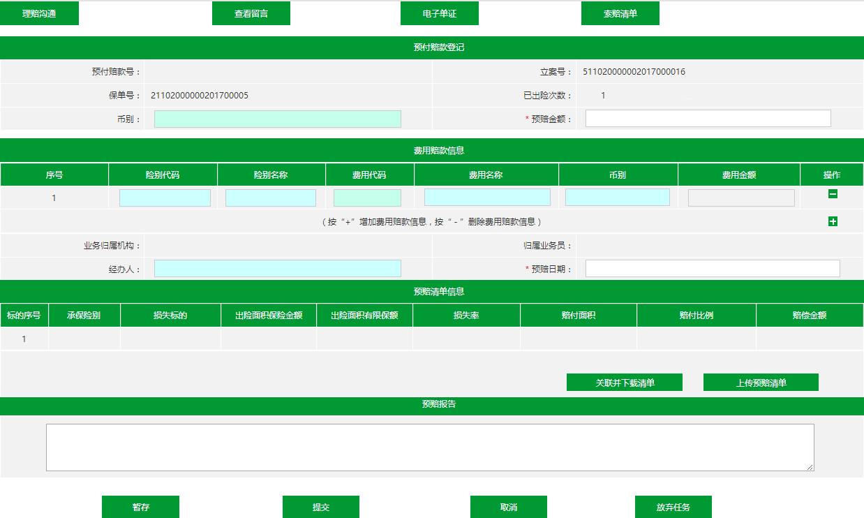

图 48特殊赔案-登记

选项和元素说明：

|  |  |  |  |  |  |
| --- | --- | --- | --- | --- | --- |
| **图48特殊赔案-登记页面** | | | | | |
| **页面元素** | **交互类型** | **交互模式** | **是否必填** | **内容说明** | **默认值** |
| 预付赔款号 | 文本 | 不可编辑 | - | 提交特殊赔案任务后系统自动生成 | - |
| 立案号 | 文本 | 不可编辑 | - |  |  |
| 保单号 | 文本 | 不可编辑 | - |  |  |
| 已出险次数 | 文本 | 不可编辑 | - |  |  |
| 币别 | 文本 | 双击 | - | 双击文本框系统弹出币别选择框供用户选择 |  |
| 预赔金额 | 文本 | 可编辑 | 是 |  |  |
| 费用赔款信息 | | | | | |
| 序号 | 文本 | 不可编辑 |  |  |  |
| 险别代码 | 文本 | 双击 |  | 双击文本框系统弹出险别代码选择框供用户选择 |  |
| 险别名称 | 文本 | 双击 |  | 根据险别代码系统自动带出 |  |
| 费用代码 | 文本 | 双击 |  | 双击文本框系统弹出费用代码框供用户选择 |  |
| 费用名称 | 文本 | 名称 |  | 根据费用代码自动带出 |  |
| 币别 | 文本 | 双击 |  |  |  |
| 费用金额 | 文本 | 可编辑 |  |  |  |
| “-” | 按钮 | 单击 |  | 单击按钮，删除本行信息 |  |
| “+” | 按钮 | 单击 |  | 单击按钮，增加信息 |  |
| 归属机构 | 文本 | 不可编辑 |  |  |  |
| 归属业务员 | 文本 | 不可编辑 |  |  |  |
| 经办人 | 文本 | 可编辑 |  |  |  |
| 预赔日期 | 文本 | 可编辑 | 是 |  |  |
| 预赔清单信息 | | | | | |
| 标的序号 | 文本 | 不可编辑 |  |  |  |
| 承保险别 | 文本 | 不可编辑 |  |  |  |
| 损失标的 | 文本 | 不可编辑 |  |  |  |
| 出险面积保险金额 | 文本 | 不可编辑 |  |  |  |
| 出险面积有效保额 | 文本 | 不可编辑 |  |  |  |
| 损失率 | 文本 | 不可编辑 |  |  |  |
| 赔付面积 | 文本 | 不可编辑 |  |  |  |
| 赔付比例 | 文本 | 不可编辑 |  |  |  |
| 赔偿金额 | 文本 | 不可编辑 |  |  |  |
| 关联并下载清单 | 按钮 | 单击 |  | 单击按钮系统搜索交易清单系统是否有本案件定损清单，若有则关联后生成预赔清单并下载，若无则下载预赔清单模板 |  |
| 上传预赔清单 | 按钮 | 单击 |  | 单击上传已修改预赔清单 |  |
| 预赔报告 | 文本 | 可编辑 |  |  |  |

“图48特殊赔案登记页面”选项说明：

1.【暂存】按钮

用户点击【暂存】按钮，系统提示暂存成功，案件状态转为正在处理特殊赔案。

2.【提交】按钮

用户单击【提交】按钮，系统校验必录项是否填写完整，若未填写完整，系统提示“请输入***！”，若校验通过，系统将案件提交至核赔系统进行审核，并提示提交成功。

3. 【取消】按钮

用户单击【取消】按钮，系统退出当前页面。

4.【放弃任务】按钮

用户单击【放弃任务】按钮，关闭当前页面，系统后台删除操作人信息。

5.【理赔沟通】按钮

用户单击【理赔沟通】按钮，系统弹出弹框如图34

6.【查看留言】按钮

用户单击【查看留言】按钮，系统弹出弹窗如图66

用户点击图47特殊赔案-查询页面中的“查看”按钮，则系统页面显示如下：

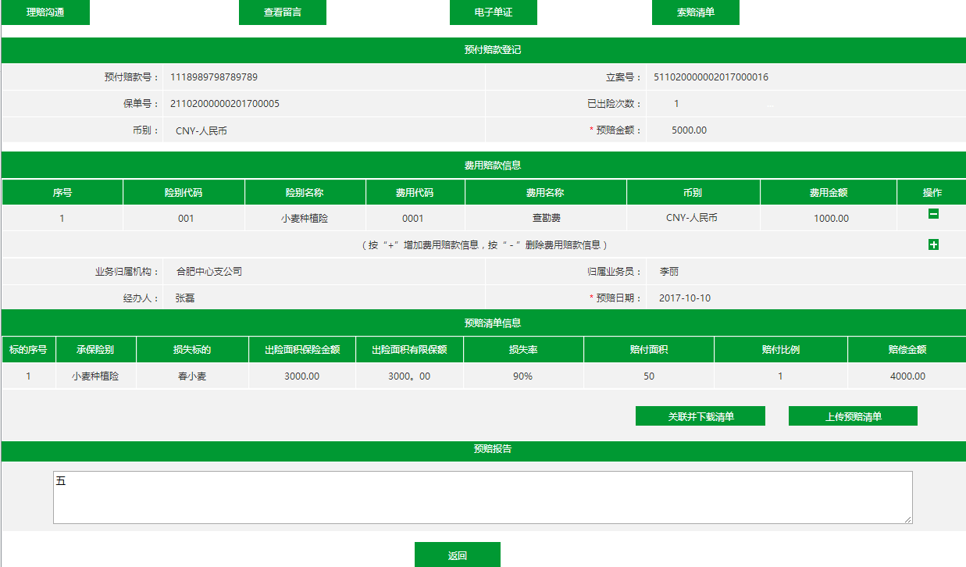

图 49特殊赔案任务-查看

选项和元素说明：

本页面与图48页面元素完全相同，但不支持编辑。在此不做赘述，请参见图48

### 理算任务处理

#### 业务场景

用于用户在此对赔案进行理算处理。

#### 菜单设置及权限

菜单：在菜单栏设置二级菜单—理赔管理—理算任务处理；

访问权限： 理赔管理员、各机构农险经理、查询系统管理员、系统运维员、中支理赔内勤

#### 功能概述

查询页面录入查询条件，点击【查询】按钮，页面显示符合条件的查询结果列表。点操作按钮，进入理算详细信息页面。

支持单证上传，点击【单证上传】按钮，可上传相关单证。

页面添加“有效保额”字段省去冲减保额的批改步骤。待理算审核通过之后，系统自动冲减。有效保额在投保时等于保额，冲减后若进行批改，则对于没有变化的客户，需要把原来的有效保额继续带入。若批改后产生变化，若新的保额小于有效保额，则以新的保额赋值，大于有效保额的以原有有效保额保存。

大牲畜耳标号按客户汇总数据表同步保存。

理赔清单一是通过关联方式，在GIS系统中选择一个已经生成的损失率清单，生成理赔清单；一是手工编辑生成，通过手工编辑录入或导入的方式录入。有效保额控制导入的赔款限额。理赔清单需要与保单清单做一致性校验。

对于已经赔付的同一保单下的同一耳标号，不再进行处理。

#### 页面原型

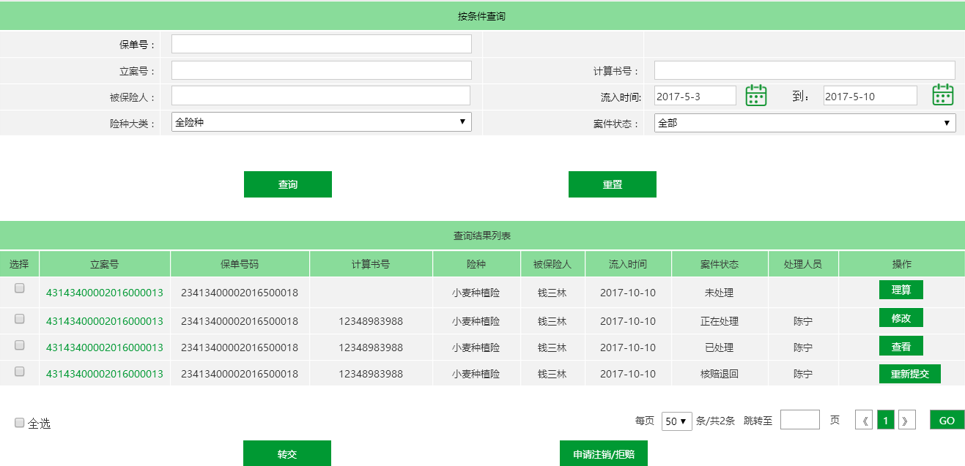

图 50理算查询页面

选项和元素说明：

|  |  |  |  |  |  |
| --- | --- | --- | --- | --- | --- |
| **图50理算查询页面** | | | | | |
| **页面元素** | **交互类型** | **交互模式** | **是否必填** | **内容说明** | **默认值** |
| 按条件查询 | 文本 | 不可编辑 | - | 查询条件表格的标题 | - |
| 保单号 | 文本 | 可编辑 | - | 系统根据保单号查询出相应的理算任务列表（支持模糊查询） |  |
| 立案号 | 文本 | 可编辑 | - | 系统根据立案号查询出相应的理算任务列表（支持模糊查询） |  |
| 计算书号 | 文本 | 可编辑 | - | 系统根据计算书号查询出相应的理算任务列表（支持模糊查询） |  |
| 被保险人 | 文本 | 可编辑 | - | 系统根据被保险人查询出相应的理算任务列表 |  |
| 流入时间 | 时间空间 | 可选择 | - | 系统根据流入时间查询出相应的理算任务列表 |  |
| 保险大类 | 下拉选框 | 可选择 | - | 选项内容：全险种、种植险、养殖险 |  |
| 案件状态 | 下拉选框 | 可选择 | - | 选项内容：全部、未处理、正在处理、已处理、核赔退回 |  |
| 查询结果列表 | | | | | |
| 选择 | 单选框 | 单击 | - | 用户点击单选按钮，勾选后则表明系统已选中本行信息 |  |
| 立案号 | 超链接 | 单击 | - | 单击超链接，查看立案信息 |  |
| 保单号 | 文本 | 不可编辑 |  |  |  |
| 险种 | 文本 | 不可编辑 |  |  |  |
| 被保险人 | 文本 | 不可编辑 |  |  |  |
| 出险标的 | 文本 | 不可编辑 |  |  |  |
| 流入时间 | 文本 | 不可编辑 |  |  |  |
| 案件状态 | 文本 | 不可编辑 |  |  |  |
| 处理人员 | 文本 | 不可编辑 |  |  |  |
| 立案 | 按钮 | 单击 |  | 用户单击按钮进入理算页面 |  |
| 修改 | 按钮 | 单击 |  | 用户单击按钮，可进入理算修改页面，如图56）（仅限案件状态为正在处理的案件使用，其他状态隐藏） |  |
| 查看 | 按钮 | 单击 |  | 用户单击按钮，进入理算信息查看页面，如图57（仅限案件状态为已处理的案件使用其他状态隐藏） |  |
| 重新提交 | 按钮 | 单击 |  | 用户单击按钮，进入核赔退回页面，可查看审核意见，修改赔案信息，重新提交。仅限案件状态为核赔退回的案件使用，其他状态隐藏。 |  |

“图50理算查询”页面选项说明：

1.【查询】按钮

用户点击【查询】按钮，系统校验是否已输入查询条件，如果未输入，则系统提示“请至少输入一个查询条件！”，如果已输入，系统校验输入格式是否正确。输入格式如下：

①保单号、报案号为数字

②日期格式为2017-10-10

③其余输入框中必须填写文字

若输入格式错误，弹层提示用户“***格式错误，请修改”，如果输入正确，将根据查询条件显示查询结果列表。

2. 【重置】按钮

用户点击【重置】按钮，系统刷新查询条件，清除已输入的条件信息。

3. 【转交】

用户点击【转交】按钮，系统进行校验，校验内容如下：

①是否已选择相应案件，若未选择，弹层提示用户“请选择案件”。

②案件状态必须为未处理和正在处理。

校验通过后，系统进入转交页面，如图37，且支持批量转交。

4.【申请注销/拒赔】

用户单击【申请注销/拒赔】按钮，系统显示如图44.可支持批量申请注销/拒赔。

用户单击“图50理算查询页面中的”理算按钮，系统显示如下页面：

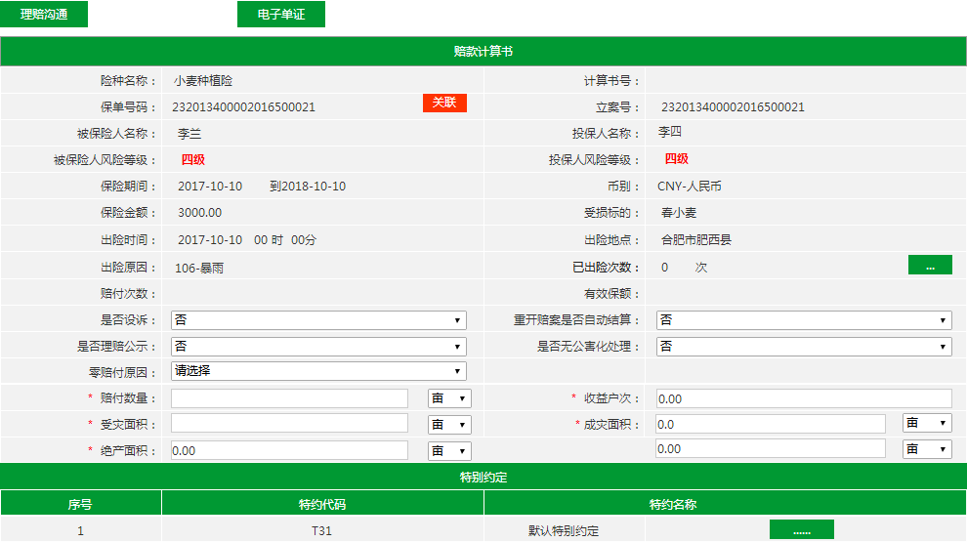

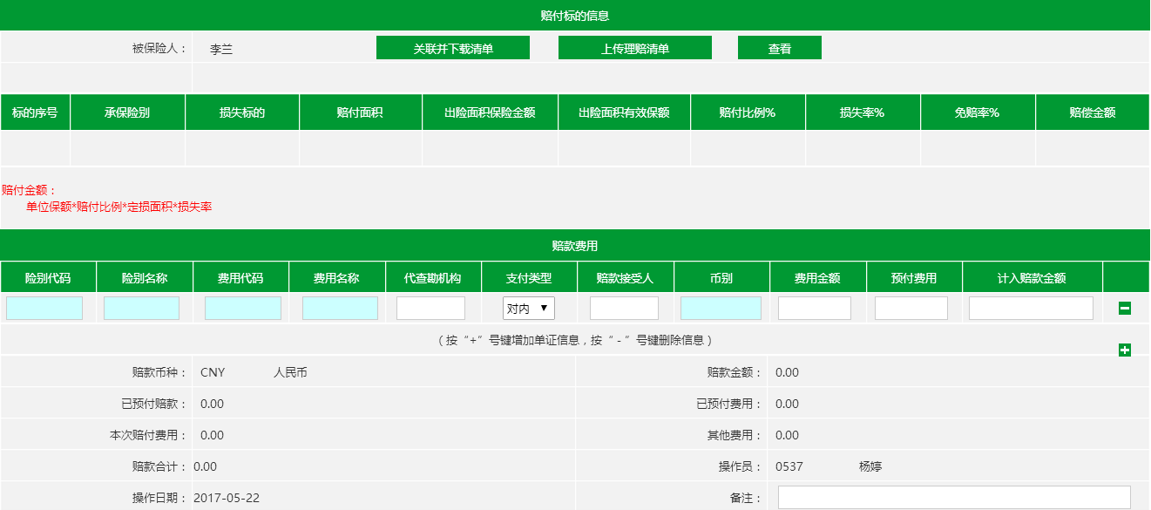

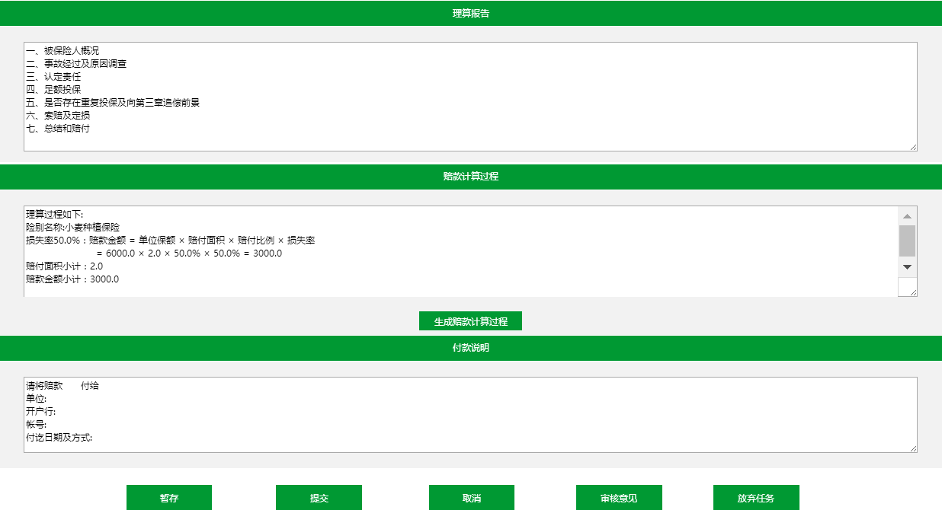

图 51理算任务处理-录入

选项和元素说明：

|  |  |  |  |  |  |
| --- | --- | --- | --- | --- | --- |
| **图51理算任务处理-录入页面** | | | | | |
| **页面元素** | **交互类型** | **交互模式** | **是否必填** | **内容说明** | **默认值** |
| 险种名称 | 文本 | 不可编辑 | - |  | - |
| 计算书号 | 文本 | 不可编辑 | - |  |  |
| 保单号码 | 文本 | 不可编辑 | - |  |  |
| 关联 | 按钮 | 单击 |  | 用户单击按钮可查看保单信息 |  |
| 立案号 | 文本 | 不可编辑 | - |  |  |
| 被保险人名称 | 文本 | 不可编辑 | - |  |  |
| 投保人名称 | 文本 | 不可编辑 | - |  |  |
| 被保险人风险等级 | 文本 | 不可编辑 | - |  |  |
| 投保人风险等级 | 文本 | 不可编辑 | - |  |  |
| 保险期间 | 文本 | 不可编辑 | - |  |  |
| 币别 | 文本 | 不可编辑 | - |  |  |
| 保险金额 | 文本 | 不可编辑 | - |  |  |
| 受损标的 | 文本 | 不可编辑 | - |  |  |
| 出险时间 | 文本 | 不可编辑 | - |  |  |
| 出险地点 | 文本 | 不可编辑 | - |  |  |
| 出险原因 | 文本 | 不可编辑 | - |  |  |
| 已出险次数 | 文本 | 不可编辑 | - |  |  |
| 赔付次数 | 文本 | 不可编辑 | - |  |  |
| 有效保额 | 文本 | 不可编辑 | - |  |  |
| 是否涉诉 | 下拉选框 | 可选择 | - | 选项内容：是、否 |  |
| 是否自动结案 | 下拉选框 | 可选择 | - | 选项内容：是、否 |  |
| 零赔付原因 | 下拉选框 | 可选择 | - | 选项内容：请选择、注销、拒赔、正常、业务员操作错误 |  |
| 赔付数量 | 文本 | 可编辑 | 是 | 根据清单自动生成 |  |
| 收益户次 | 文本 | 可编辑 | 是 | 根据清单自动生成 |  |
| 受灾面积 | 文本 | 可编辑 | 是 | 根据清单自动生成 |  |
| 成灾面积 | 文本 | 可编辑 | 是 | 根据清单自动生成 |  |
| 绝产面积 | 文本 | 可编辑 | 是 | 根据清单自动生成 |  |
| 特别约定 | | | | | |
| 序号 | 文本 | 不可编辑 | - |  |  |
| 特约代码 | 文本 | 不可编辑 | - |  |  |
| 特约名称 | 文本 | 不可编辑 | - |  |  |
| … | 按钮 | 单击 |  | 单击按钮可查看详细约定内容，如图51 |  |
| 赔付标的信息 | | | | | |
| 被保险人 | 文本 | 不可编辑 | - |  |  |
| 关联并下载清单 | 按钮 | 单击 | - | 单击按钮系统关联交易清单系统中的定损清单，并下载生成理赔清单。若无清单，则下载的为清单模板，可填写 |  |
| 上传理赔清单 | 按钮 | 单击 | - | 单击按钮，可上传修改后的理赔清单。如图54 |  |
| 查询 | 按钮 | 单击 | - | 单击按钮，可查看理赔清单且可编辑支付信息，如图55 |  |
| 标的序号 | 文本 | 不可编辑 | - | 系统自动带入 |  |
| 承保险别 | 文本 | 不可编辑 | - | 系统自动带入 |  |
| 损失标的 | 文本 | 不可编辑 | - | 系统自动带入 |  |
| 赔付面积 | 文本 | 不可编辑 | - | 根据理算清单带入 |  |
| 出险面积保险金额 | 文本 | 不可编辑 | - | 根据理算清单带入 |  |
| 出险面积有效保额 | 文本 | 不可编辑 | - | 根据理算清单带入 |  |
| 赔付比例 | 文本 | 不可编辑 | - | 根据理算清单带入 |  |
| 损失率 | 文本 | 不可编辑 | - | 根据理算清单带入 |  |
| 免赔率 | 文本 | 不可编辑 | - | 根据理算清单带入 |  |
| 赔偿金额 | 文本 | 不可编辑 | - | 赔偿金额=单位保额*赔付比例*定损面积*损失率 |  |
| 赔款费用 | | | | | |
| 险别代码 | 文本 | 双击 |  | 双击文本框，系统弹出选择框供用户选择 |  |
| 险别名称 | 文本 | 双击 |  | 双击文本框，系统弹出选择框供用户选择 |  |
| 费用代码 | 文本 | 双击 |  | 双击文本框，系统弹出选择框供用户选择 |  |
| 费用名称 | 文本 | 双击 |  | 双击文本框，系统弹出选择框供用户选择费用类型主要有：03-施救费、04-查勘费、05-诉讼费、07-检验鉴定费、14-系统内代查勘、15-律师费、99-其他 |  |
| 代查勘机构 | 文本 | 可编辑 |  |  |  |
| 支付类型 | 下拉选框 | 可选择 |  | 选项内容：对内、对外 |  |
| 赔款接受人 | 文本 | 可编辑 |  |  |  |
| 币别 | 文本 | 双击 |  |  |  |
| 费用金额 | 文本 | 可编辑 |  |  |  |
| 预付费用 | 文本 | 可编辑 |  |  |  |
| 计入赔款金额 | 文本 | 可编辑 |  |  |  |
| “-” | 按钮 | 单击 |  | 单击按钮，删除信息 |  |
| “+” | 按钮 | 单击 |  | 单击按钮，新增信息 |  |
| 赔款币种 | 文本 | 不可编辑 | - |  |  |
| 赔款金额 | 文本 | 不可编辑 | - |  |  |
| 已预付赔款 | 文本 | 不可编辑 | - |  |  |
| 已预付费用 | 文本 | 不可编辑 | - |  |  |
| 本次赔付费用 | 文本 | 不可编辑 | - |  |  |
| 其他费用 | 文本 | 不可编辑 | - |  |  |
| 赔款合计 | 文本 | 不可编辑 | - | 赔款合计=赔款金额+本次赔付费用+其他费用-已预付赔款-已预付费用 |  |
| 操作员 | 文本 | 不可编辑 | - |  |  |
| 操作日期 | 文本 | 不可编辑 | - |  |  |
| 备注 | 文本 | 可编辑 | - |  |  |
| 理算报告 | 文本 | 可编辑 |  |  |  |
| 赔款计算过程 | 文本 | 不可编辑 |  |  |  |
| 生成赔款计算过程 | 按钮 | 单击 |  | 单击按钮，系统自动生成赔款计算方式 |  |
| 付款说明 | 文本 | 可编辑 |  |  |  |

“图51理算任务处理录入”选项说明：

1.【理赔沟通】按钮

用户单击【理赔沟通】按钮，系统显示弹窗如图34

2.【电子单证】按钮

用户单击【电子单证】按钮，系统显示弹窗如图35

3.【暂存】按钮

用户单击【暂存】按钮，系统生成赔款计算书号，保存已录入信息，案件状态转为正在处理理算任务。

4.【提交】按钮

用户单击【提交】按钮，系统进行校验，校验内容如下：

①必录项是否填写完整，若未填写完整，系统提示“请录入***！”；

②系统校验赔付数量、收益户次、受灾面积、成灾面积、绝产面积、赔款金额与清单是否一致。若不一致，系统进行提示“***与清单数据不一致，请更改！”

校验通过后，生成赔款计算书号，提交至双核系统进行审核。

5.【取消】按钮

用户单击【取消】按钮，系统退出当前页面。

6.【审核意见】按钮

单击【审核意见】按钮，系统展示审核意见，若没有审核意见，系统进行提示。

7.【放弃任务】按钮

单击【放弃任务】按钮，关闭当前页面，后台将操作人信息删除。

用户单击“图51理算任务处理录入” 页面中的…按钮，系统弹出弹窗，如下图：

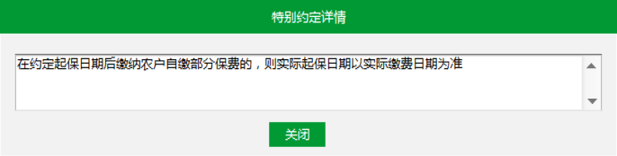

图 52特别约定详情

“图52特别约定详情”选项说明：

1.【关闭】按钮

用户单击【关闭】按钮，系统关闭当前弹窗。

定损清单模板如下（以附件清单表格模板为准）：



图 53定损清单

用户单击“关联并下载清单”后，下载的清单模板如下（以附件清单表格模板为准）：



图 54理赔清单下载

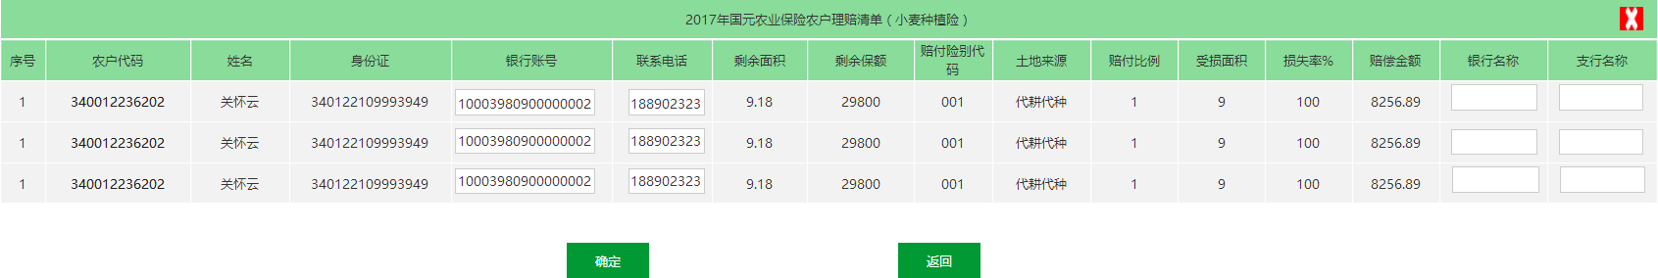

图 55查询页面

选项和元素说明：

|  |  |  |  |  |  |
| --- | --- | --- | --- | --- | --- |
| **图55查询页面** | | | | | |
| **页面元素** | **交互类型** | **交互模式** | **是否必填** | **内容说明** | **默认值** |
| 序号 | 文本 | 不可编辑 | - |  | - |
| 客户代码 | 文本 | 不可编辑 | - |  | - |
| 姓名 | 文本 | 不可编辑 | - |  | - |
| 身份证 | 文本 | 不可编辑 | - |  | - |
| 银行卡号 | 文本 | 可编辑 |  |  |  |
| 联系电话 | 文本 | 可编辑 |  |  |  |
| 剩余面积 | 文本 | 不可编辑 | - |  | - |
| 剩余保额 | 文本 | 不可编辑 | - |  | - |
| 赔付险别代码 | 文本 | 不可编辑 | - |  | - |
| 土地来源 | 文本 | 不可编辑 | - |  | - |
| 赔付比例 | 文本 | 不可编辑 | - |  | - |
| 受损面积 | 文本 | 不可编辑 | - |  | - |
| 损失率 | 文本 | 不可编辑 | - |  | - |
| 赔偿金额 | 文本 | 不可编辑 | - |  | - |
| 银行名称 | 文本 | 可编辑 |  |  |  |
| 支行名称 | 文本 | 可编辑 |  |  |  |

1.【确定】按钮

用户单击【确定】按钮，系统保存填入的银行信息，并关闭弹窗。

2．【返回】按钮

用户单击【返回】按钮，系统关闭弹窗。

用户单击“图50理算查询页面中的”修改按钮，系统显示页面与“图51理算任务处理-录入”页面完全一致，在此不再赘述，详情请参照“图50理算任务处理-录入”页面。

用户单击“图50理算查询页面中的”【查看】按钮，系统显示如下：

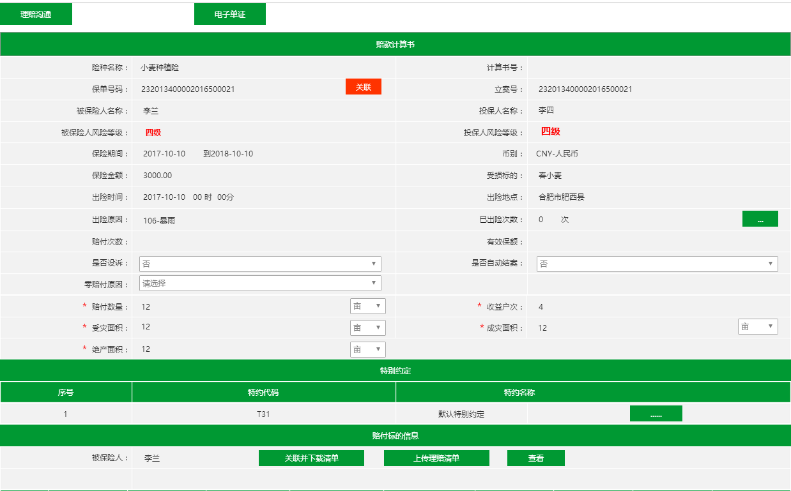

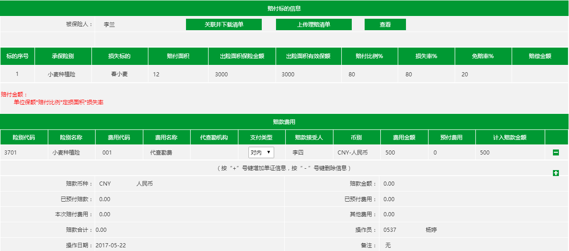

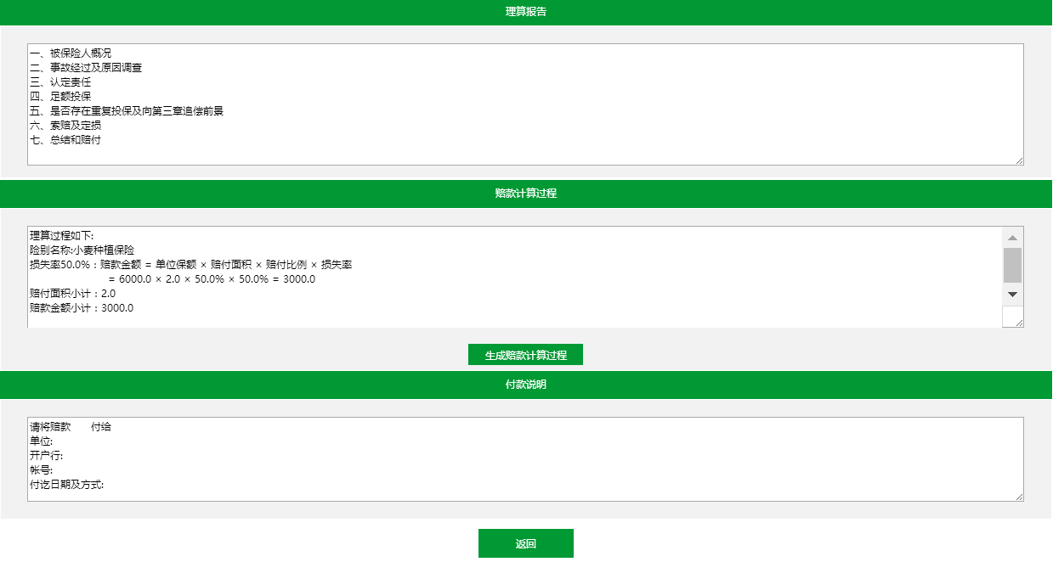

图 56理算任务处理-查看

页面与“图51理算任务处理-录入”页面完全一致，但仅支持查看，不可编辑。在此不再赘述，详情请参照“图51理算任务处理-录入”页面。

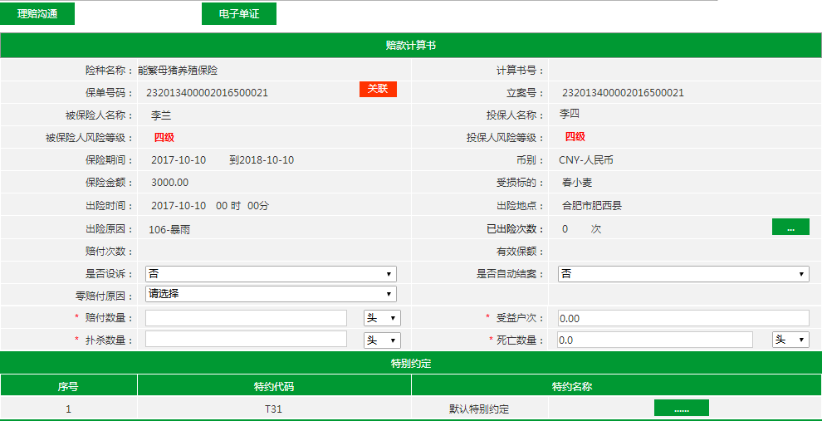

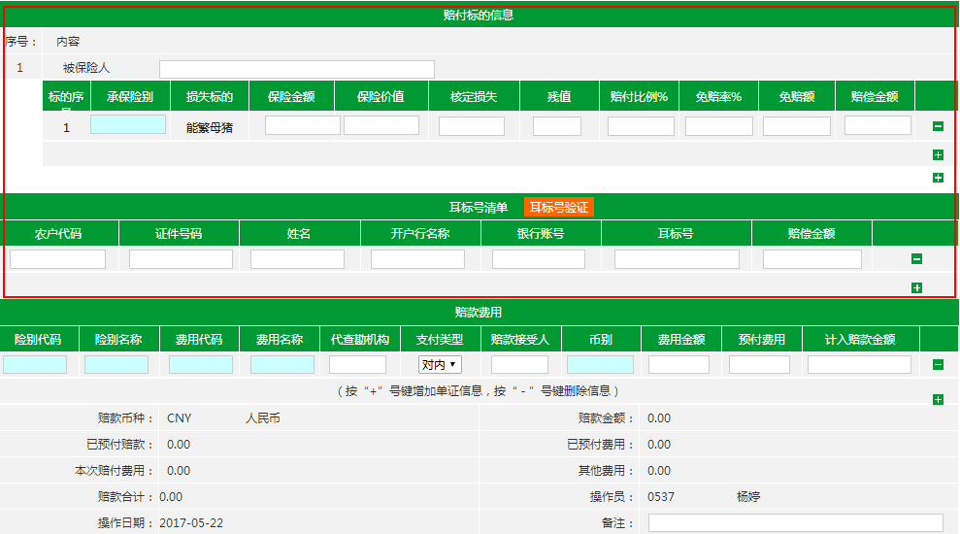

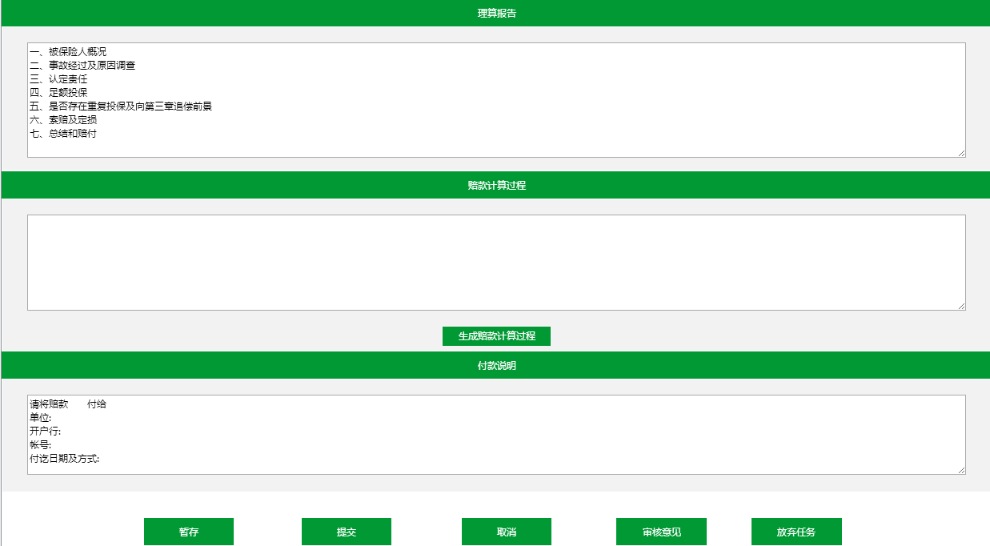

图 57理算任务处理-录入-养殖险

选项和元素说明：

此处仅针对与“图51理算任务处理-录入”页面不同之处，即图中红色框区域，其他相同部分请参照“图51理算任务处理-录入”页面。

|  |  |  |  |  |  |
| --- | --- | --- | --- | --- | --- |
| **图57理算任务处理-录入-养殖险页面** | | | | | |
| **页面元素** | **交互类型** | **交互模式** | **是否必填** | **内容说明** | **默认值** |
| **理算任务处理-录入-养殖险（用户在此录入养殖险理赔信息）** | | | | | |
| 序号 | 文本 | 不可编辑 | - |  | - |
| 内容 | 文本 | 不可编辑 |  |  |  |
| 被保险人 | 文本 | 可编辑 |  | 系统自动带出，可修改 |  |
| 标的序号 | 文本 | 不可编辑 | - |  |  |
| 承保险别 | 文本 | 双击 | - | 双击文本框，系统显示险别供用户选择 |  |
| 损失标的 | 文本 | 不可编辑 | - |  |  |
| 保险金额 | 文本 | 可编辑 | - |  |  |
| 保险价值 | 文本 | 可编辑 | - |  |  |
| 核对损失 | 文本 | 可编辑 | - |  |  |
| 残值 | 文本 | 可编辑 | - |  |  |
| 赔付比例 | 文本 | 可编辑 | - |  |  |
| 免赔率 | 文本 | 可编辑 | - |  |  |
| 免赔额 | 文本 | 可编辑 | - |  |  |
| 赔偿金额 | 文本 | 可编辑 | - |  |  |
| “-” | 按钮 | 单击 |  | 单击按钮，删除信息 |  |
| “+” | 按钮 | 单击 |  | 单击按钮，新增信息 |  |
| “+” | 按钮 | 单击 |  | 单击按钮，新增被保险及相关赔付标的信息 |  |
| 耳标号清单 | | | | | |
| 耳标号验证 | 按钮 | 单击 |  | 单击按钮，系统验证输入的耳标号是否存在，不存在则系统提示不存在，若校验通过，系统自动带出相关信息至赔付标的信息及相关耳标号信息。 |  |
| 农户代码 | 文本 | 可编辑 | - |  |  |
| 证件号码 | 文本 | 可编辑 | - |  |  |
| 姓名 | 文本 | 可编辑 | - |  |  |
| 开户行名称 | 文本 | 可编辑 | - |  |  |
| 银行账号 | 文本 | 可编辑 | - |  |  |
| 耳标号 | 文本 | 可编辑 | - |  |  |
| 赔偿金额 | 文本 | 可编辑 | - |  |  |
| “-” | 按钮 | 单击 |  | 单击按钮，删除信息 |  |
| “+” | 按钮 | 单击 |  | 单击按钮，新增信息 |  |

### 结案任务处理

#### 业务场景

用于用户在此对需要手工结案的案件进行结案处理。

#### 菜单设置及权限

菜单：在菜单栏设置二级菜单—理赔管理—结案任务处理

访问权限： 理赔管理员、理赔立案查勘结案及流程、理赔重开赔案、查询统计、各机构农险经理、查询系统管理员、系统运维员、委托赔付查询、中支理赔内勤

#### 功能概述

查询页面录入查询条件，点击【查询】按钮，页面显示符合条件的查询结果列表。点击【结案】按钮，进入结案任务处理页面，进行手工结案操作。

#### 页面原型

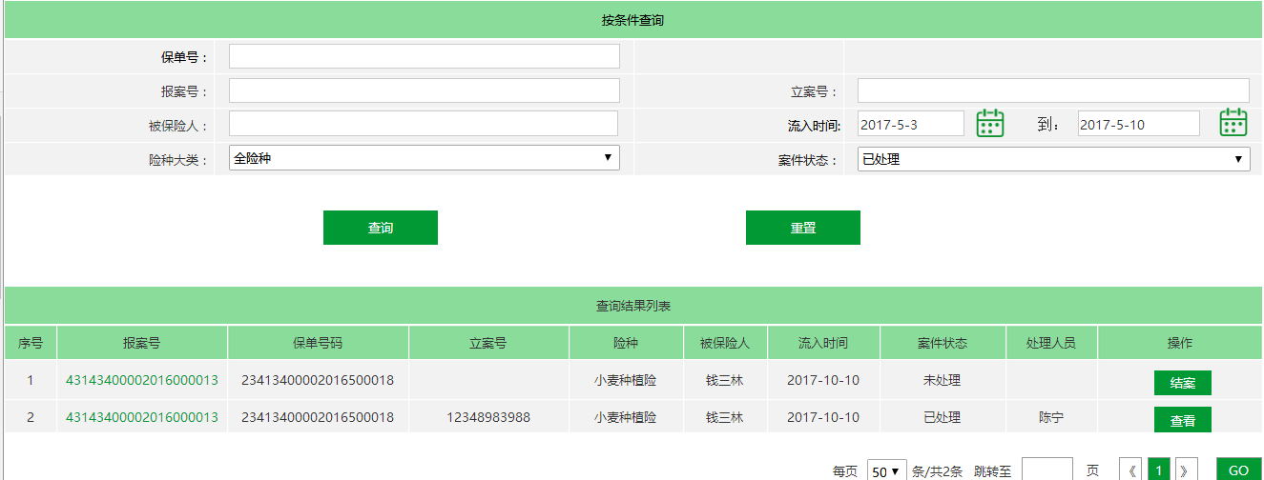

图 58结案任务处理-查询

选项和元素说明：

|  |  |  |  |  |  |
| --- | --- | --- | --- | --- | --- |
| **图58结案任务处理-查询页面** | | | | | |
| **页面元素** | **交互类型** | **交互模式** | **是否必填** | **内容说明** | **默认值** |
| 按条件查询 | 文本 | 不可编辑 | - | 查询条件表格的标题 | - |
| 保单号 | 文本 | 可编辑 | - | 系统根据保单号查询出相应的结案任务列表（支持模糊查询） |  |
| 报案号 | 文本 | 可编辑 | - | 系统根据报案号查询出相应的结案任务列表（支持模糊查询） |  |
| 立案号 | 文本 | 可编辑 | - | 系统根据立案号查询出相应的结案任务列表（支持模糊查询） |  |
| 被保险人 | 文本 | 可编辑 | - | 系统根据被保险人查询出相应的结案任务列表 |  |
| 流入时间 | 时间空间 | 可选择 | - | 系统根据流入时间查询出相应的结案任务列表 |  |
| 保险大类 | 下拉选框 | 可选择 | - | 选项内容：全险种、种植险、养殖险 |  |
| 案件状态 | 下拉选框 | 可选择 | - | 选项内容：全部、未处理、已处理、 |  |
| 查询结果列表 | | | | | |
| 序号 | 文本 | 不可编辑 | - |  |  |
| 报案号 | 超链接 | 单击 | - | 单击超链接，查看报案信息 |  |
| 立案号 | 文本 | 不可编辑 | - |  |  |
| 保单号 | 文本 | 不可编辑 |  |  |  |
| 险种 | 文本 | 不可编辑 |  |  |  |
| 被保险人 | 文本 | 不可编辑 |  |  |  |
| 出险标的 | 文本 | 不可编辑 |  |  |  |
| 流入时间 | 文本 | 不可编辑 |  |  |  |
| 案件状态 | 文本 | 不可编辑 |  |  |  |
| 处理人员 | 文本 | 不可编辑 |  |  |  |
| 结案 | 按钮 | 单击 |  | 单击按钮进入结案页面，如图59 |  |
| 查看 | 按钮 | 单击 |  | 用户单击按钮，进入结案信息查看页面，如图60（仅限案件状态为已处理的案件使用其他状态隐藏） |  |

“图58结案任务处理-查询”页面选项说明：

1.【查询】按钮

用户点击【查询】按钮，系统校验是否已输入查询条件，如果未输入，则系统提示“请至少输入一个查询条件！”，如果已输入，系统校验输入格式是否正确。输入格式如下：

①保单号、报案号、立案号为数字

②日期格式为2017-10-10

③其余输入框中必须填写文字

若输入格式错误，弹层提示用户“***格式错误，请修改”，如果输入正确，将根据查询条件显示查询结果列表。

2. 【重置】按钮

用户点击【重置】按钮，系统刷新查询条件，清除已输入的条件信息。

用户单击“图58结案任务处理-查询”页面中的【结案】按钮，系统显示如下图：

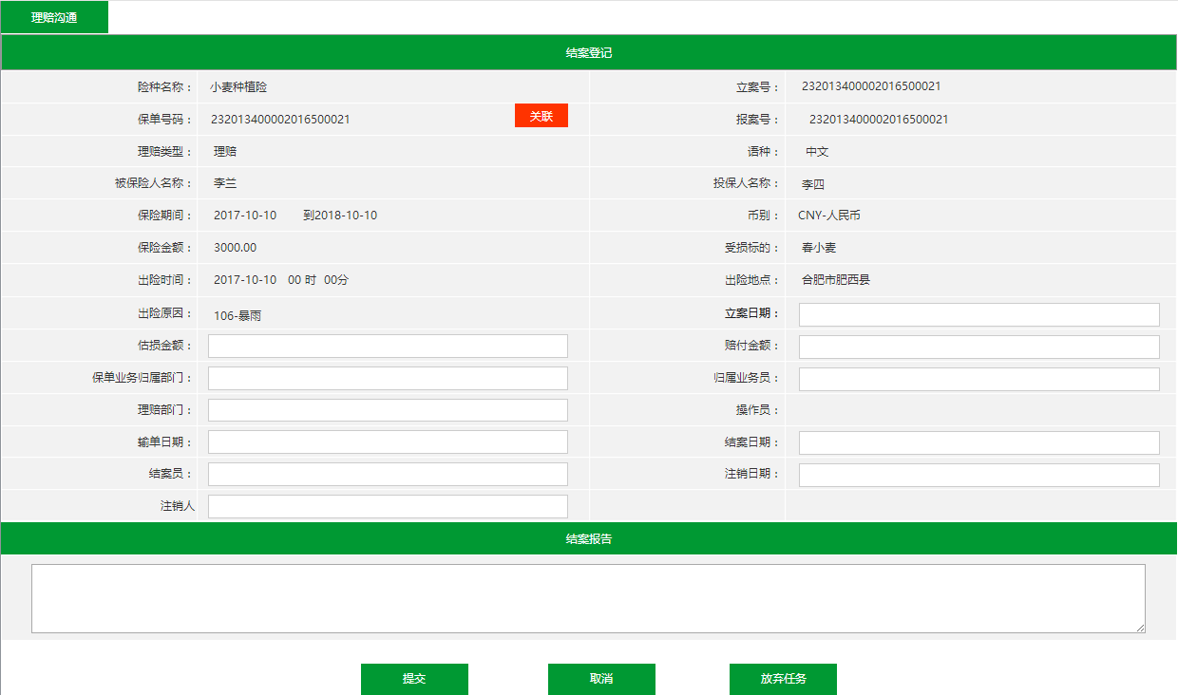

图 59结案任务处理-登记

选项和元素说明：

|  |  |  |  |  |  |
| --- | --- | --- | --- | --- | --- |
| **图59结案任务处理-查询页面** | | | | | |
| **页面元素** | **交互类型** | **交互模式** | **是否必填** | **内容说明** | **默认值** |
| 险种名称 | 文本 | 不可编辑 | - |  | - |
| 立案号 | 文本 | 不可编辑 | - |  | - |
| 保单号码 | 文本 | 不可编辑 | - |  | - |
| 报案号 | 文本 | 不可编辑 | - |  | - |
| 理赔类型 | 文本 | 不可编辑 | - |  | - |
| 语种 | 文本 | 不可编辑 | - |  | - |
| 被保险人名称 | 文本 | 不可编辑 | - |  | - |
| 投保人名称 | 文本 | 不可编辑 | - |  | - |
| 保险期间 | 文本 | 不可编辑 | - |  | - |
| 币别 | 文本 | 不可编辑 | - |  | - |
| 保险金额 | 文本 | 不可编辑 | - |  | - |
| 受损标的 | 文本 | 不可编辑 | - |  | - |
| 出险时间 | 文本 | 不可编辑 | - |  | - |
| 出险地点 | 文本 | 不可编辑 | - |  | - |
| 出险原因 | 文本 | 不可编辑 | - |  | - |
| 立案日期 | 文本 | 不可编辑 | - |  | - |
| 估损金额 | 文本 | 不可编辑 | - |  | - |
| 赔付金额 | 文本 | 不可编辑 | - |  | - |
| 保单业务归属部门 | 文本 | 不可编辑 | - |  | - |
| 归属业务员 | 文本 | 不可编辑 | - |  | - |
| 理赔部门 | 文本 | 不可编辑 | - |  | - |
| 操作员 | 文本 | 不可编辑 | - |  | - |
| 输单日期 | 文本 | 不可编辑 | - |  | - |
| 结案日期 | 文本 | 不可编辑 | - |  | - |
| 结案员 | 文本 | 不可编辑 | - |  | - |
| 注销日期 | 文本 | 不可编辑 | - |  | - |
| 注销人 | 文本 | 不可编辑 | - |  | - |
| 结案报告 | 文本 | 可编辑 | - |  | - |

“图59结案任务处理-登记”页面选项说明：

1.【理赔沟通】按钮

用户单击【理赔沟通】按钮，系统弹出窗口，如图34

2.【提交】按钮

用户单击【提交】按钮，系统提示结案成功，案件流转至下一节点。

3.【取消】按钮

用户单击【取消】按钮，系统退出当前页面。

4.【放弃任务】按钮

用户单击【放弃任务】按钮，系统关闭页面，且后台删除操作人信息。

用户单击“图58结案任务处理-查询”页面中的查看按钮，系统显示如下：

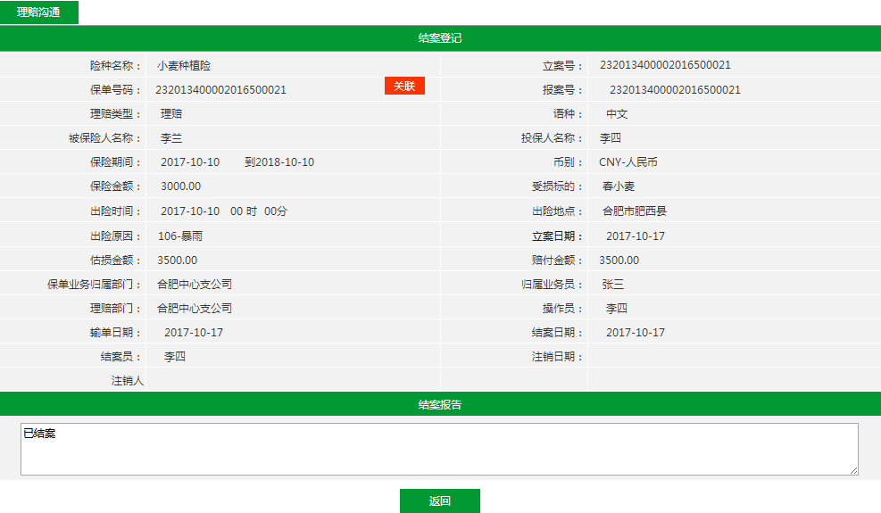

图 60结案任务处理-查看

选项和元素说明：

本页面与“图59结案任务处理-登记”页面完全一致，但本页面仅支持查看，不可编辑。再次不做赘述，详情请参见“图59结案任务处理-登记”页面。

### 重开赔案任务处理

#### 业务场景

用于用户在此对已经结案但是需要重开的赔案进行申请操作。

#### 菜单设置及权限

菜单：在菜单栏设置二级菜单—理赔管理—重开赔案任务处理

访问权限： 案后重开岗、理赔立案查勘结案及流程、理赔重开赔案、各机构农险经理、系统运维员、中支理赔内勤

#### 功能概述

在查询页面录入查询信息，系统根据条件查询出相应结果列表，供用户选择，进行重开赔案申请操作。

#### 页面原型

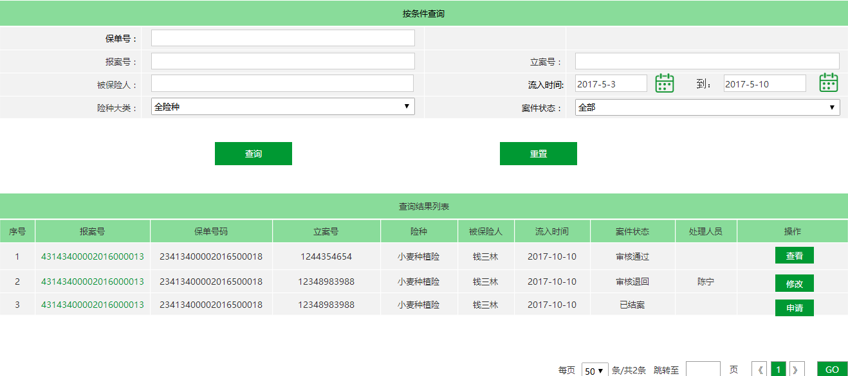

图 61重开赔案-查询

选项和元素说明：

|  |  |  |  |  |  |
| --- | --- | --- | --- | --- | --- |
| **图61重开赔案-查询页面** | | | | | |
| **页面元素** | **交互类型** | **交互模式** | **是否必填** | **内容说明** | **默认值** |
| 按条件查询 | 文本 | 不可编辑 | - | 查询条件表格的标题 | - |
| 保单号 | 文本 | 可编辑 | - | 系统根据保单号查询出相应的任务列表（支持模糊查询） |  |
| 报案号 | 文本 | 可编辑 | - | 系统根据报案号查询出相应的任务列表（支持模糊查询） |  |
| 立案号 | 文本 | 可编辑 | - | 系统根据立案号查询出相应的任务列表（支持模糊查询） |  |
| 被保险人 | 文本 | 可编辑 | - | 系统根据被保险人查询出相应的任务列表 |  |
| 流入时间 | 时间空间 | 可选择 | - | 系统根据流入时间查询出相应的任务列表 |  |
| 保险大类 | 下拉选框 | 可选择 | - | 选项内容：全险种、种植险、养殖险 |  |
| 案件状态 | 下拉选框 | 可选择 | - | 选项内容：全部、审核通过、审核退回 |  |
| 查询结果列表 | | | | | |
| 序号 | 文本 | 不可编辑 | - |  |  |
| 报案号 | 超链接 | 单击 | - | 单击超链接，查看报案信息 |  |
| 立案号 | 文本 | 不可编辑 | - |  |  |
| 保单号 | 文本 | 不可编辑 |  |  |  |
| 险种 | 文本 | 不可编辑 |  |  |  |
| 被保险人 | 文本 | 不可编辑 |  |  |  |
| 出险标的 | 文本 | 不可编辑 |  |  |  |
| 流入时间 | 文本 | 不可编辑 |  |  |  |
| 案件状态 | 文本 | 不可编辑 |  |  |  |
| 处理人员 | 文本 | 不可编辑 |  |  |  |
| 查看 | 按钮 | 单击 |  | 用户单击按钮，进入信息查看页面，如图61（仅限案件状态为审核通过的案件使用其他状态隐藏） |  |
| 修改 | 按钮 | 单击 |  | 用户单击按钮，进入信息修改页面，可查看审核意见（仅限案件状态为审核退回的案件使用其他状态隐藏） |  |
| 申请 | 按钮 | 单击 |  | 单击按钮进入重开赔案申请页面 |  |

“图61重开赔案任务处理-查询”页面选项说明：

1.【查询】按钮

用户点击【查询】按钮，系统校验是否已输入查询条件，如果未输入，则系统提示“请至少输入一个查询条件！”，如果已输入，系统校验输入格式是否正确。输入格式如下：

①保单号、报案号、立案号为数字

②日期格式为2017-10-10

③其余输入框中必须填写文字

若输入格式错误，弹层提示用户“***格式错误，请修改”，如果输入正确，将根据查询条件显示查询结果列表。

2. 【重置】按钮

用户点击【重置】按钮，系统刷新查询条件，清除已输入的条件信息。

用户单击【申请】按钮，系统显示如下图：

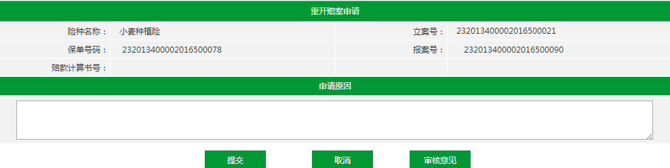

图 62重开赔案-申请

选项和元素说明：

|  |  |  |  |  |  |
| --- | --- | --- | --- | --- | --- |
| **图62重开赔案-申请页面** | | | | | |
| **页面元素** | **交互类型** | **交互模式** | **是否必填** | **内容说明** | **默认值** |
| 险种名称 | 文本 | 不可编辑 | - |  | - |
| 立案号 | 文本 | 不可编辑 | - |  |  |
| 保单号码 | 文本 | 不可编辑 | - |  |  |
| 报案号 | 文本 | 不可编辑 | - |  |  |
| 赔款计算书号 | 文本 | 不可编辑 | - |  |  |
| 申请原因 | 文本 | 可编辑 | - |  |  |

“图62重开赔案-申请”页面选项说明：

1.【提交】按钮

用户单击【提交】按钮，系统将重开赔案申请提交至双核系统进行审核。当双核系统审核通过时，便可重新进行理算。

2.【取消】按钮

用户单击【取消】按钮，系统退出当前页面。

3.【审核意见】按钮

用户单击【审核意见】按钮，可查看详细审核信息。若无审核意见则系统进行提示。

用户单击“图61重开赔案-查询”页面中的查看按钮，系统显示如下：

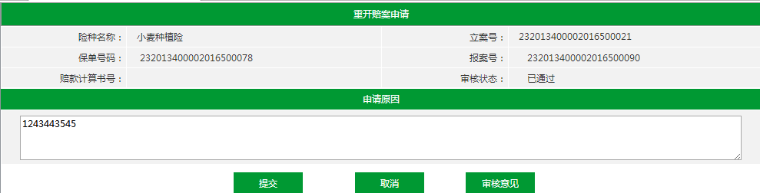

图 63重开赔案-查看

选项和元素说明：

本页面与重开赔案-申请页面完全一致，但仅支持查看，不可编辑。在此不再赘述，详情参见“图62重开赔案-申请”。

用户单击“图61重开赔案-查询”页面中的【修改】按钮，系统显示如下：

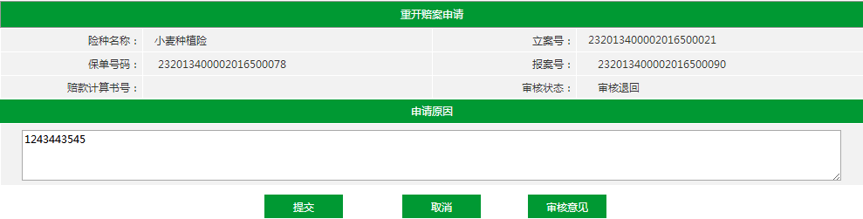

图 64重开赔案-修改

选项和元素说明：

本页面与重开赔案-申请页面完全一致。在此不再赘述，详情参见“图61重开赔案-申请”。

### 流程查询

#### 业务场景

用于用户在此处，通过保单号、报案号、立案号、计算书号和赔案号中的任一号码，查询与之有关的所有赔案信息。并对赔案的流程进行查看，查看该赔案当前环节进度情况，且可查看每个环节的详细信息。

#### 菜单设置及权限

菜单：在菜单栏设置二级菜单—综合管理—流程查询

访问权限：农险定损岗、核赔员、理赔管理员、理赔工作流管理、各机构农险经理、中支立案查勘流程、理赔流程查询、中支理赔外勤、查询统计、查询系统管理员、呼叫中心接报案、稽核审计岗、系统运维员、委托赔付查询、中支理赔内勤、保监会检查

#### 功能概述

在查询页面录入查询条件，点击【查询】按钮，页面显示符合条件的查询结果列表。点击【查看】按钮，查看案件当前环节进度。

#### 页面原型

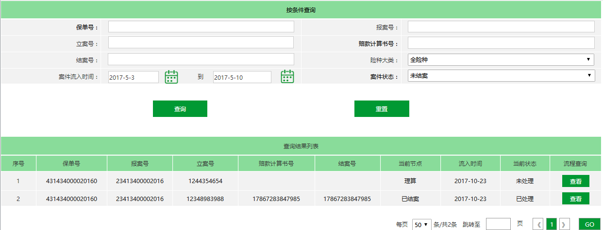

图 65流程查询

选项和元素说明：

|  |  |  |  |  |  |
| --- | --- | --- | --- | --- | --- |
| **图65流程查询页面** | | | | | |
| **页面元素** | **交互类型** | **交互模式** | **是否必填** | **内容说明** | **默认值** |
| 按条件查询 | 文本 | 不可编辑 | - | 查询条件表格的标题 | - |
| 保单号 | 文本 | 可编辑 | - | 系统根据保单号查询出相应的任务列表（支持模糊查询） |  |
| 报案号 | 文本 | 可编辑 | - | 系统根据报案号查询出相应的任务列表（支持模糊查询） |  |
| 立案号 | 文本 | 可编辑 | - | 系统根据立案号查询出相应的任务列表（支持模糊查询） |  |
| 赔款计算书号 | 文本 | 可编辑 | - | 系统根据立案号查询出相应的任务列表（支持模糊查询） |  |
| 结案号 | 文本 | 可编辑 | - | 系统根据立案号查询出相应的任务列表（支持模糊查询） |  |
| 险种大类 | 下拉选框 | 可选择 | - | 选项内容：全险种、种植险、养殖险 |  |
| 流入时间 | 时间空间 | 可选择 | - | 系统根据流入时间查询出相应的任务列表 |  |
|  |  |  |  |  |  |
| 案件状态 | 下拉选框 | 可选择 | - | 选项内容：全部、已结案、未结案 |  |
| 查询结果列表 | | | | | |
| 序号 | 文本 | 不可编辑 | - |  |  |
| 报案号 | 文本 | 不可编辑 | - |  |  |
| 立案号 | 文本 | 不可编辑 | - |  |  |
| 保单号 | 文本 | 不可编辑 | - |  |  |
| 赔款计算书号 | 文本 | 不可编辑 | - |  |  |
| 结案号 | 文本 | 不可编辑 | - |  |  |
| 当前节点 | 文本 | 不可编辑 | - |  |  |
| 流入时间 | 文本 | 不可编辑 | - |  |  |
| 当前状态 | 文本 | 不可编辑 | - |  |  |
| 查看 | 按钮 | 单击 |  | 单击按钮系统进入流程图页面，如图66 |  |

“图65流程查询”页面选项说明：

1.【查询】按钮

用户点击【查询】按钮，系统校验是否已输入查询条件，如果未输入，则系统提示“请至少输入一个查询条件！”，如果已输入，系统校验输入格式是否正确。输入格式如下：

①保单号、报案号、立案号为数字

②日期格式为2017-10-10

③其余输入框中必须填写文字

若输入格式错误，弹层提示用户“***格式错误，请修改”，如果输入正确，将根据查询条件显示查询结果列表。

2. 【重置】按钮

用户点击【重置】按钮，系统刷新查询条件，清除已输入的条件信息。

用户单击图“65流程查询”中的查看按钮，系统显示如下页面：

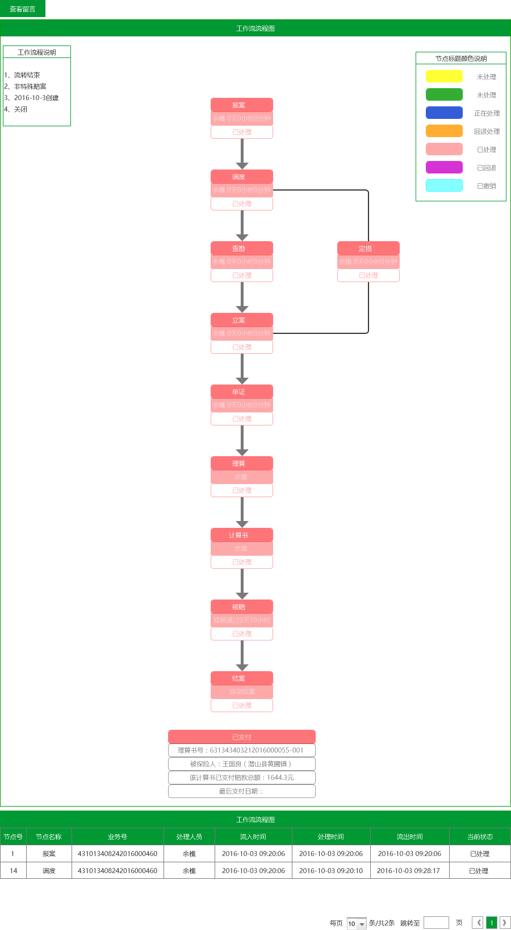

图 66流程图

选项和元素说明：

|  |  |  |  |  |  |
| --- | --- | --- | --- | --- | --- |
| **图66流程图页面** | | | | | |
| **页面元素** | **交互类型** | **交互模式** | **是否必填** | **内容说明** | **默认值** |
| 工作流程说明 | 文本 | 不可编辑 | - |  | - |
| 节点标题颜色说明 | 文本 | 不可编辑 | - | 对各节点名称、颜色进行说明 |  |
| 工作流流程图 | | | | | |
| 节点号 | 文本 | 不可编辑 | - |  | - |
| 节点名称 | 文本 | 不可编辑 | - |  | - |
| 业务号 | 文本 | 不可编辑 | - |  | - |
| 处理人员 | 文本 | 不可编辑 | - |  | - |
| 流入时间 | 文本 | 不可编辑 | - |  | - |
| 处理时间 | 文本 | 不可编辑 | - |  | - |
| 流出时间 | 文本 | 不可编辑 | - |  | - |
| 当前状态 | 文本 | 不可编辑 | - |  | - |

“图66流程图”选项说明：

1.【查看留言】按钮

单击【查看留言】按钮，可查看各节点留言，如下图：



图 67查看留言

选项和元素说明：

|  |  |  |  |  |  |
| --- | --- | --- | --- | --- | --- |
| **图67查看留言** | | | | | |
| **页面元素** | **交互类型** | **交互模式** | **是否必填** | **内容说明** | **默认值** |
| 序号 | 文本 | 不可编辑 | - |  | - |
| 时间 | 文本 | 不可编辑 | - |  | - |
| 节点类型 | 文本 | 不可编辑 | - |  | - |
| 留言人 | 文本 | 不可编辑 | - |  | - |
| 记录信息 | 文本 | 不可编辑 | - |  | - |

### 理赔打印

#### 业务场景

用于用户在此对理赔环节需要打印的材料进行打印操作。

#### 菜单设置及权限

菜单：在菜单栏设置二级菜单—综合管理—理赔打印

访问权限：农险定损岗、理赔管理员、理赔立案查勘结案及流程、各机构农险经理、查询系统管理员、系统运维员、中支理赔内勤

#### 功能概述

用户输入查询条件，勾选打印类型，点击查询按钮进行查询。选择查询结果列表中的信息进行打印操作。

打印前需获取信雅达影像系统中的电子签名并打印。完成后将电子单证发送至影像资料中。

#### 页面原型

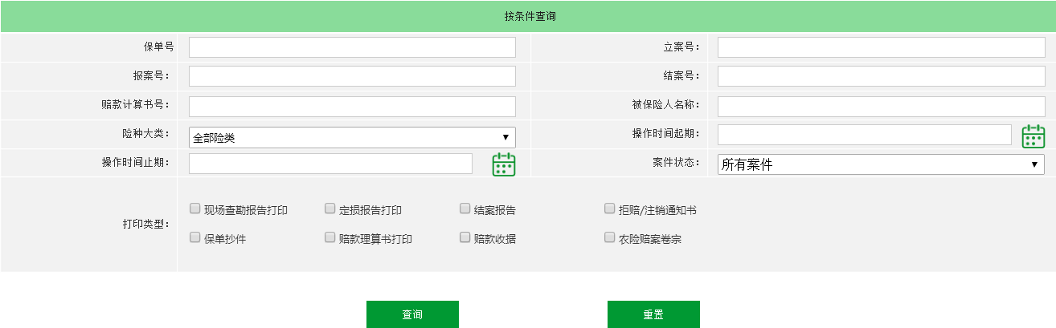

图 68理赔打印-查询

选项和元素说明：

|  |  |  |  |  |  |
| --- | --- | --- | --- | --- | --- |
| **图68理赔打印-查询页面** | | | | | |
| **页面元素** | **交互类型** | **交互模式** | **是否必填** | **内容说明** | **默认值** |
| 保单号 | 文本 | 可编辑 |  | 系统根据输入的保单号查询出相应的打印列表 |  |
| 立案号 | 文本 | 可编辑 |  | 系统根据输入的立案号查询出相应的打印列表 |  |
| 报案号 | 文本 | 可编辑 |  | 系统根据输入的保单号查询出相应的打印列表 |  |
| 结案号 | 文本 | 可编辑 |  | 系统根据输入的结案号查询出相应的打印列表 |  |
| 赔款计算书号 | 文本 | 可编辑 |  | 系统根据输入的赔款计算书号查询出相应的打印列表 |  |
| 被保险人名称 | 文本 | 可编辑 |  | 系统根据输入的被保险人名称查询出相应的打印列表 |  |
| 险种大类 | 下拉选框 | 可选择 |  | 选项内容：种植保险类、养殖保险类、所有险类 |  |
| 操作时间起期 | 时间控件 | 可选择 |  |  |  |
| 操作时间止期 | 时间控件 | 可选择 |  |  |  |
| 案件状态 | 下拉选框 | 可选择 |  | 选项内容：已结案、未结案、所有案件 |  |
| 打印类型 | 复选框 | 可选择 |  |  |  |

“图68理赔打印-查询”页面选项说明：

1.【查询】按钮

用户点击【查询】按钮，系统校验是否已输入查询条件，如果未输入，则系统提示“请至少输入一个查询条件！”，如果已输入，系统校验输入格式是否正确。输入格式如下：

①保单号、报案号、立案号、赔款计算书号为数字

若输入格式错误，弹层提示用户“***格式错误，请修改”，如果输入正确，将根据查询条件显示查询结果列表。

2. 【重置】按钮

用户点击【重置】按钮，系统刷新查询条件，清除已输入的条件信息。

用户单击【查询】按钮，系统显示如下结果列表：

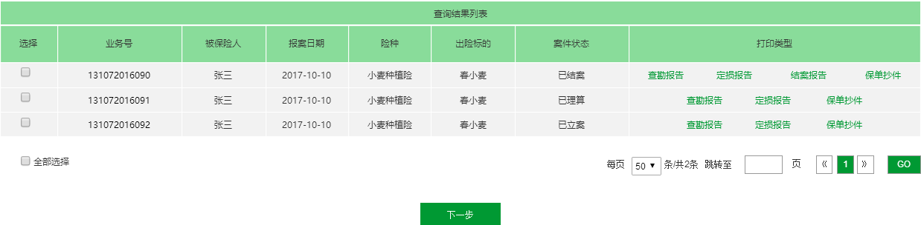

图 69查询结果列表

选项和元素说明：

|  |  |  |  |  |  |
| --- | --- | --- | --- | --- | --- |
| **图69查询结果列表** | | | | | |
| **页面元素** | **交互类型** | **交互模式** | **是否必填** | **内容说明** | **默认值** |
| 选择 | 复选框 | 单击 |  |  |  |
| 业务号 | 文本 | 不可编辑 |  |  |  |
| 被保险人 | 文本 | 不可编辑 |  |  |  |
| 报案日期 | 文本 | 不可编辑 |  |  |  |
| 险种 | 文本 | 不可编辑 |  |  |  |
| 出险标的 | 文本 | 不可编辑 |  |  |  |
| 案件状态 | 文本 | 不可编辑 |  |  |  |
| 打印类型 | 超链接 | 单击 |  | 将各案件的案件状态与所选打印类型进行对比筛选后，显示此案件可打印的打印类型。点击后可预览.此处需做成图标 |  |

“图69查询结果列表”选项说明：

1.【下一步】按钮

用户勾选案件后，点击下一步按钮，系统进入打印预览页面，如下图：

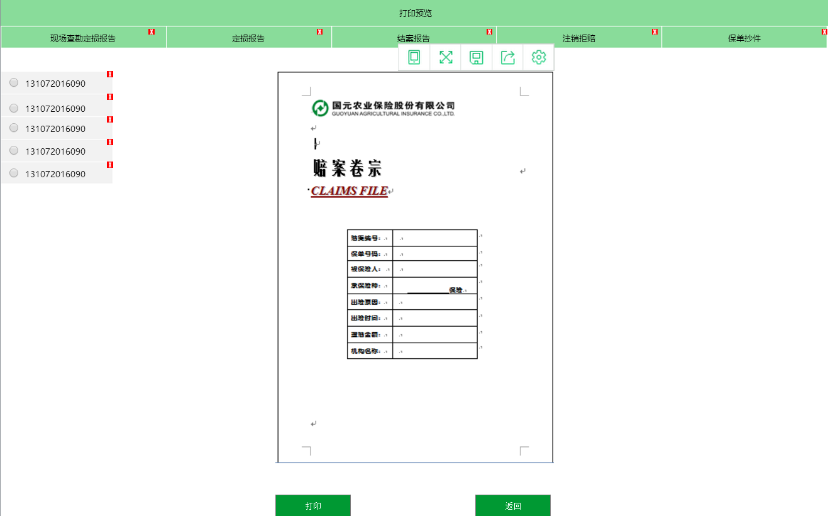

图 70理赔打印-预览

选项和元素说明：

|  |  |  |  |  |  |
| --- | --- | --- | --- | --- | --- |
| **图70查询结果列表** | | | | | |
| **页面元素** | **交互类型** | **交互模式** | **是否必填** | **内容说明** | **默认值** |
| 横向分页签 | 分页签 | 单击 |  | 单击分页签即显示该类型下的打印单证 |  |
| 纵向业务列表 | 按钮 | 单击 |  | 单击各业务号按钮系统显示该案件下的单证 |  |
| 关闭 | 按钮 | 单击 |  | 点击关闭按钮，关闭当前案件预览页面取消打印 |  |

1.【打印】按钮

用户单击【打印】按钮，系统进行打印。

2.【返回】按钮

用户单击【返回】按钮，系统退出当前预览页面，返回查询页面。

### 支付管理

#### 支付信息管理

##### 业务场景

用于用户在此进行支付信息管理，包括支付信息的录入、维护、查询。

##### 菜单设置及权限

菜单：在菜单栏设置三级菜单—理赔管理—支付管理—支付信息管理

访问权限： 各机构农险经理、呼叫中心接报案、系统运维员、中支理赔内勤

##### 功能概述

在查询页面录入查询条件，点击【查询】按钮，页面显示符合条件的查询结果。选择要处理的案件，选择点击【整单支付】或【清单支付】。支付信息录入完成之后，提交双核系统审核。

针对正在处理状态的案件可进行查看修改操作。

##### 页面原型

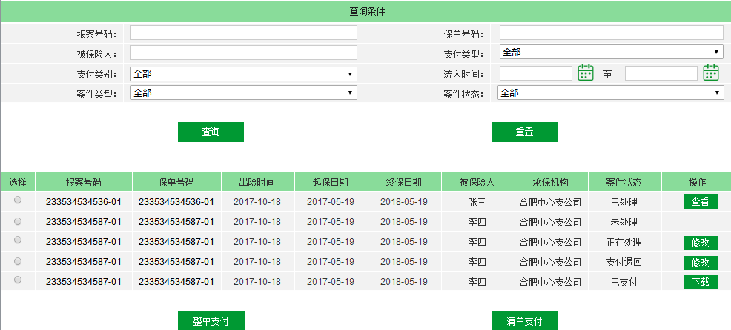

图 71支付信息管理-查询

选项和元素说明：

|  |  |  |  |  |  |
| --- | --- | --- | --- | --- | --- |
| **图71支付信息管理-查询页面** | | | | | |
| **页面元素** | **交互类型** | **交互模式** | **是否必填** | **内容说明** | **默认值** |
| 按条件查询 | 文本 | 不可编辑 | - | 查询条件表格的标题 | - |
| 报案号码 | 文本 | 可编辑 | - | 系统根据输入的报案号码查询出相应的列表（支持模糊查询） |  |
| 保单号码 | 文本 | 可编辑 | - | 系统根据输入的报案号码查询出相应的列表（支持模糊查询） |  |
| 被保险人 | 文本 | 可编辑 | - | 系统根据输入的报案号码查询出相应的列表 |  |
| 支付类型 | 下拉选框 | 可选择 | - | 选项内容：预付、支付、赔付、垫付、全部 | 全部 |
| 支付类别 | 下拉选框 | 可选择 | - | 选项内容：整单支付、清单支付、全部 | 全部 |
| 流入时间 | 时间控件 | 可选择 | - | 系统根据输入的时间查询出相应的列表 |  |
| 案件类型 | 下拉选框 | 可选择 |  | 选项内容：本机构、代查勘、全部 | 全部 |
| 案件状态 | 下拉选框 | 可选择 |  | 选项内容：未处理、正在处理、已处理、支付退回、已支付、全部 | 全部 |
| 选择 | 单选 | 单击 |  | 单击单选按钮，表示系统已选中本行信息，只限未处理状态下使用。其他状态下全部禁用 |  |
| 报案号码 | 文本 | 不可编辑 |  |  |  |
| 保单号码 | 文本 | 不可编辑 |  |  |  |
| 出险时间 | 文本 | 不可编辑 |  |  |  |
| 起保日期 | 文本 | 不可编辑 |  |  |  |
| 终保日期 | 文本 | 不可编辑 |  |  |  |
| 被保险人 | 文本 | 不可编辑 |  |  |  |
| 承保机构 | 文本 | 不可编辑 |  |  |  |
| 案件状态 | 文本 | 不可编辑 |  |  |  |
| 查看 | 按钮 | 单击 |  | 单击可查看详细支付信息，如图73只限案件状态为已处理的案件使用，其他状态隐藏按钮。 |  |
| 修改 | 按钮 | 单击 |  | 单击修改按钮可进入支付信息修改页面，如图74，只限案件状态为正在处理和支付退回的状态中使用，其他状态隐藏按钮 |  |
| 下载 | 按钮 | 单击 |  | 单击下载按钮，可进入查看已支付详情，如图75，并下载电子回执单。此按钮只限案件状态为已支付的案子使用，其他状态隐藏按钮。 |  |

“图71支付信息管理-查询”选项说明：

1.【查询】按钮

用户点击【查询】按钮，系统校验是否已输入查询条件，如果未输入，则系统提示“请至少输入一个查询条件！”，如果已输入，系统校验输入格式是否正确。输入格式如下：

①保单号、报案号为数字

②日期格式为2017-10-10

③其余输入框中必须填写文字

若输入格式错误，弹层提示用户“***格式错误，请修改”，如果输入正确，将根据查询条件显示查询结果列表。

2. 【重置】按钮

用户点击【重置】按钮，系统刷新查询条件，清除已输入的条件信息。

3.【整单支付】按钮

用户单击【整单支付】按钮，系统进入整单支付信息录入页面，如图73

4.【清单支付】按钮

用户单击【清单支付】按钮，系统进入清单支付信息录入页面，如图74

用户在“图71支付信息管理-查询”页面中单击下载按钮，系统进入以下页面：

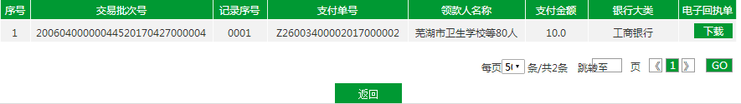

图 72已支付详情

选项和元素说明：

|  |  |  |  |  |  |
| --- | --- | --- | --- | --- | --- |
| **图72已支付详情页面** | | | | | |
| **页面元素** | **交互类型** | **交互模式** | **是否必填** | **内容说明** | **默认值** |
| 序号 | 文本 | 不可编辑 | - |  | - |
| 交易批次号 | 文本 | 不可编辑 | - |  | - |
| 记录序号 | 文本 | 不可编辑 | - |  | - |
| 支付单号 | 文本 | 不可编辑 | - |  | - |
| 领款人名称 | 文本 | 不可编辑 | - |  | - |
| 支付金额 | 文本 | 不可编辑 | - |  | - |
| 银行大类 | 文本 | 不可编辑 | - |  | - |
| 下载 | 按钮 | 单击 |  | 单击按钮，下载支付回执单 |  |

“图72已支付详情”页面选项说明：

1.【返回 】按钮

用户的单击【返回】按钮，系统退出当前页面。

用户在“图71支付信息管理-查询”页面选择案件，点击【整单支付】按钮，系统显示如下页面：

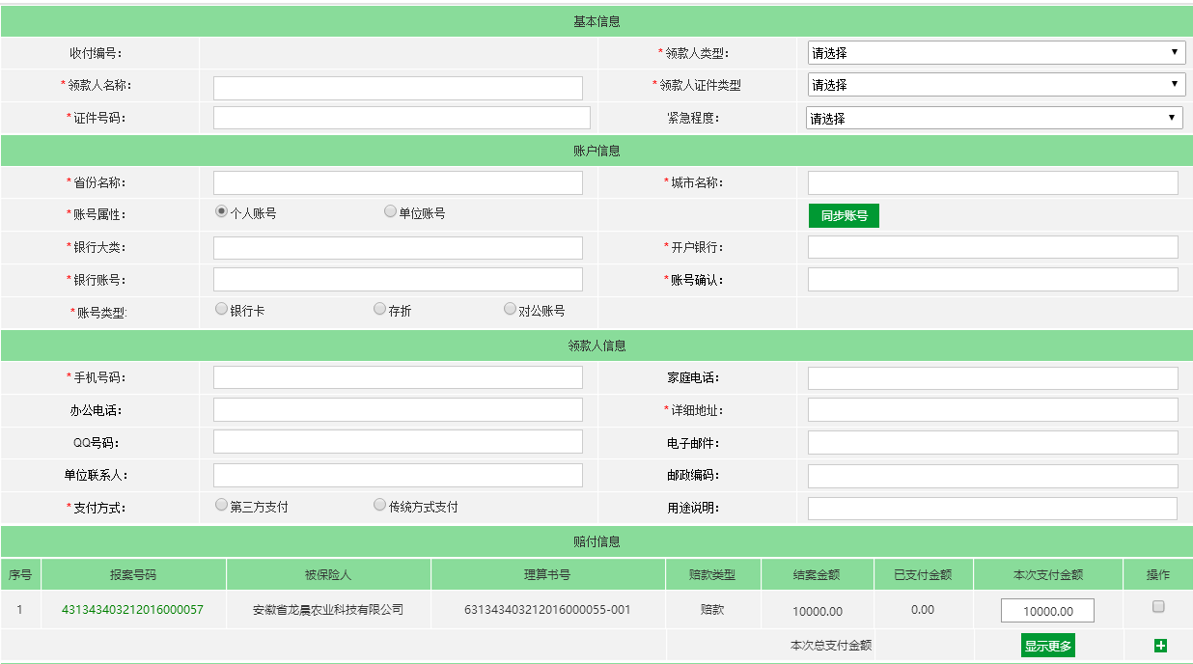

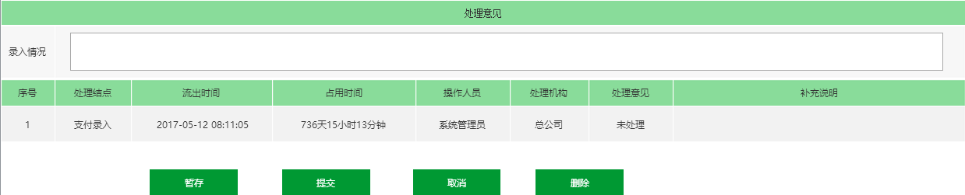

图 73整单支付-录入

选项和元素说明：

|  |  |  |  |  |  |
| --- | --- | --- | --- | --- | --- |
| **图73整单支付-录入** | | | | | |
| **页面元素** | **交互类型** | **交互模式** | **是否必填** | **内容说明** | **默认值** |
| 基本信息 | 文本 | 不可编辑 |  | 标题 | - |
| 收付编号 | 文本 | 不可编辑 |  |  |  |
| 领款人类型 | 下拉选框 | 可选择 | 是 | 选项内容：请选择、被保险人、投保人、收益人、其他个人、其他单位 |  |
| 领款人名称 | 文本 | 可编辑 | 是 |  |  |
| 领款人证件类型 | 下拉选框 | 可选择 | 是 | 选项内容：请选择、居民身份证、居民户口簿、驾驶证、军官证、士兵证、中国护照、异常身份证、港澳通行证、台湾通行证、回乡证、外国护照、旅行证、居留证件、组织机构代码证、税务登记证、营业执照、其他证件 |  |
| 证件号码 | 文本 | 可编辑 | 是 |  |  |
| 紧急程度 | 下拉选框 | 可选择 |  | 选项内容；30分钟、1小时、2小时、3小时、4小时、8小时、24小时、48小时 |  |
| 账户信息 | | | | | |
| 省份名称 | 文本 | 可编辑 | 是 |  |  |
| 城市 | 文本 | 可编辑 | 是 |  |  |
| 账号熟悉 | 单选 | 点击 | 是 | 个人账号、单位账号 |  |
| 银行大类 | 文本 | 可编辑 | 是 | 文本 |  |
| 开户行 | 文本 | 可编辑 | 是 | 文本 |  |
| 银行账号 | 文本 | 可编辑 | 是 | 文本 |  |
| 账号确认 | 文本 | 可编辑 | 是 | 文本 |  |
| 账号类型 | 单选 | 点击 |  | 银行卡、存折、对公账号 |  |
| 同步账号 | 按钮 | 单击 |  | 用户选择领款人类型后单击同步账号，带入领款人账号信息，可修改，若本次支付成功则将原信息进行更新 |  |
| 领款人信息 | | | | | |
| 手机号码 | 文本 | 可编辑 | 是 |  |  |
| 家庭电话 | 文本 | 可编辑 |  |  |  |
| 办公电话 | 文本 | 可编辑 |  |  |  |
| 详细地址 | 文本 | 可编辑 | 是 |  |  |
| Qq号码 | 文本 | 可编辑 |  |  |  |
| 电子邮箱 | 文本 | 可编辑 |  |  |  |
| 单位联系人 | 文本 | 可编辑 |  |  |  |
| 邮政编码 | 文本 | 可编辑 |  |  |  |
| 支付方式 | 单选 | 单击 | 是 | 选项内容：第三方支付、传统方式支付 |  |
| 用途说明 | 文本 | 可编辑 |  |  |  |
| 赔付信息 | | | | | |
| 序号 | 文本 | 不可编辑 | - |  | - |
| 报案号码 | 文本 | 不可编辑 | - |  | - |
| 被保险人 | 文本 | 不可编辑 | - |  | - |
| 理算书号 | 文本 | 不可编辑 | - |  | - |
| 赔款类型 | 文本 | 不可编辑 | - |  | - |
| 结案金额 | 文本 | 不可编辑 | - |  | - |
| 已支付金额 | 文本 | 不可编辑 | - |  | - |
| 本次支付金额 | 文本 | 可编辑 | - |  | - |
| 复选框 | 复选框 | 单击 |  | 单击勾选 |  |
| 本次总支付金额 | 文本 | 不可编辑 |  | 根据勾选的支付信息计算显示 |  |
| 显示更多 | 按钮 | 单击 | - | 单击按钮，系统显示更多赔付信息 | - |
| “+” |  |  |  | 单击按钮增加案件，如图72 |  |
| 处理意见 | | | | | |
| 录入情况 | 文本 | 可编辑 | - |  |  |
| 序号 | 文本 | 不可编辑 |  |  |  |
| 处理节点 | 文本 | 不可编辑 | - |  |  |
| 流出时间 | 文本 | 不可编辑 |  |  |  |
| 占用时间 | 文本 | 不可编辑 | - |  |  |
| 操作人员 | 文本 | 不可编辑 |  |  |  |
| 处理机构 | 文本 | 不可编辑 | - |  |  |
| 处理意见 | 文本 | 不可编辑 |  |  |  |
| 补充说明 | 文本 | 可编辑 |  |  |  |

“图73整单支付-录入”页面选项说明：

1.【暂存】按钮

用户单击【暂存】按钮，系统提示保存成功，案件状态转为正在处理。

2.【提交】按钮

用户单击【提交】按钮，系统校验必录项是否填写完整，若未填写完整，则系统进行提示，若校验通过，则系统提交支付信息。

3.【取消】按钮

用户单击【取消】按钮，系统退出当前页面。

4.【删除】按钮

用户的单击【删除】按钮，删除已录入信息，关闭当前页面。

用户单击“+”号，系统弹出页面如下：

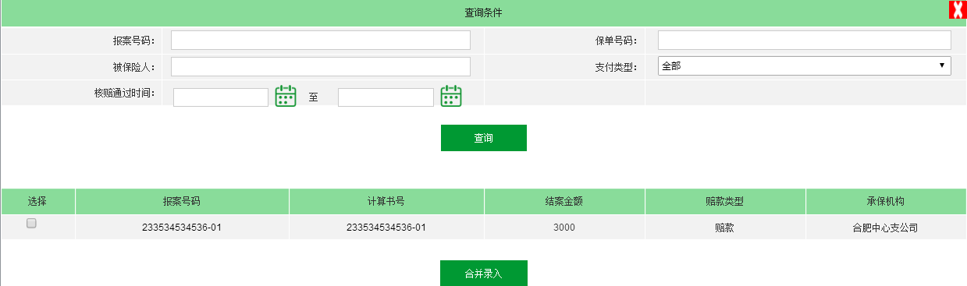

图 74“+”

选项和元素说明：

|  |  |  |  |  |  |
| --- | --- | --- | --- | --- | --- |
| **图74“+”** | | | | | |
| **页面元素** | **交互类型** | **交互模式** | **是否必填** | **内容说明** | **默认值** |
| 报案号码 | 文本 | 可编辑 |  |  | - |
| 保单号码 | 文本 | 可编辑 |  |  |  |
| 被保险人 | 文本 | 可编辑 |  |  |  |
| 支付类型 | 下拉选框 | 可选择 |  | 选项内容：支付、赔付、预付、垫付、全部 |  |
| 核赔通过时间 | 时间控件 | 可选择 |  |  |  |
| 查询结果列表 | | | | | |
| 选择 | 复选 | 单击 |  | 单击勾选 |  |
| 报案号 | 文本 | 不可编辑 |  |  |  |
| 赔款计算书号 | 文本 | 不可编辑 |  |  |  |
| 结案金额 | 文本 | 不可编辑 |  |  |  |
| 赔付类型 | 文本 | 不可编辑 |  |  |  |
| 承保机构 | 文本 | 不可编辑 |  |  |  |

“图74+”选项说明：

1.【查询】按钮

用户单击查询按钮，系统根据查询条件显示相应查询结果

2.【合并录入】按钮

用户勾选案件后单击【合并录入】按钮，将信息带入图“73”中。

用户在“图71支付信息管理-查询”页面选择案件，点击【清单支付】按钮，系统显示如下页面：

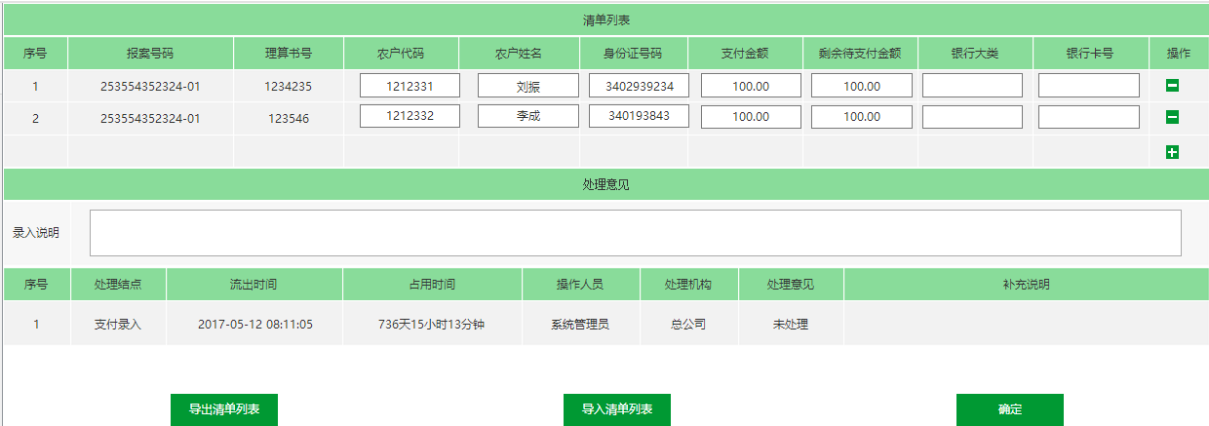

图 75清单支付-录入

选项和元素说明：

|  |  |  |  |  |  |
| --- | --- | --- | --- | --- | --- |
| **图75清单列表** | | | | | |
| **页面元素** | **交互类型** | **交互模式** | **是否必填** | **内容说明** | **默认值** |
| 序号 | 文本 | 不可编辑 |  |  | - |
| 报案号码 | 文本 | 不可编辑 |  |  |  |
| 理算书号 | 文本 | 不可编辑 |  |  |  |
| 农户代码 | 文本 | 可编辑 |  |  |  |
| 农户姓名 | 文本 | 可编辑 |  |  |  |
| 身份证号码 | 文本 | 可编辑 |  |  |  |
| 支付金额 | 文本 | 可编辑 |  |  |  |
| 剩余待支付金额 | 文本 | 可编辑 |  |  |  |
| 银行大类 | 文本 | 可编辑 |  |  |  |
| 银行卡号 | 文本 | 可编辑 |  |  |  |
| “-” | 按钮 | 单击 |  | 单击按钮删除本行农户信息 |  |
| “+” | 按钮 | 单击 |  | 单击按钮新增农户信息 |  |
| 处理意见 | | | | | |
| 录入说明 | 文本 | 可编辑 | - |  |  |
| 序号 | 文本 | 不可编辑 |  |  |  |
| 处理节点 | 文本 | 不可编辑 | - |  |  |
| 流出时间 | 文本 | 不可编辑 |  |  |  |
| 占用时间 | 文本 | 不可编辑 | - |  |  |
| 操作人员 | 文本 | 不可编辑 |  |  |  |
| 处理机构 | 文本 | 不可编辑 | - |  |  |
| 处理意见 | 文本 | 不可编辑 |  |  |  |
| 补充说明 | 文本 | 可编辑 |  | 根据录入说明显示 |  |

“图75清单支付-录入”选项说明：

1. 【导出清单列表】按钮

用户点击【导出清单列表】按钮，系统导出清单列表EXCEL表格，供用户进行修改。若无清单信息，则导出的是表格模板。

2. 【导入清单列表】按钮

用户点击【导入清单列表】按钮，将选择的EXCEL表格导入系统，更新清单列表中的信息。

3. 【确定】按钮

用户点击【确定】按钮，系统保存账户信息并提交至收入系统进行支付。

用户在“图71支付信息管理-查询”页面单击查看按钮，系统显示如下页面：

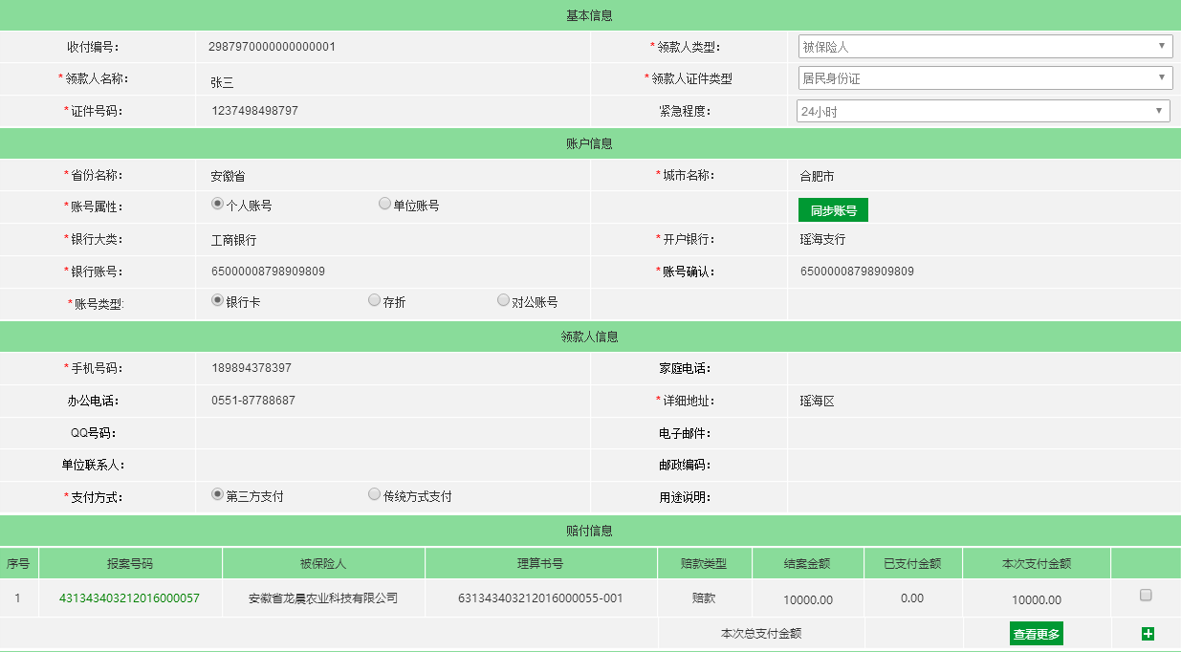

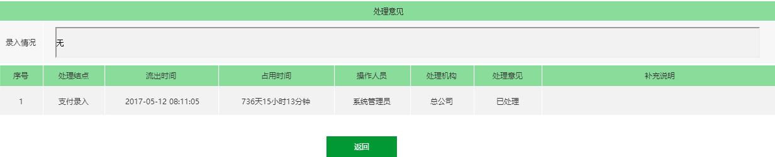

图 76支付信息-查看

选项和元素说明：

本页面与“图73整单支付录入”页面完全一致，但本页面仅支持查看，不可编辑。详细信息请参照“图73整单支付录入”。

用户在“图71支付信息管理-查询”页面单击修改按钮，系统显示如下页面：

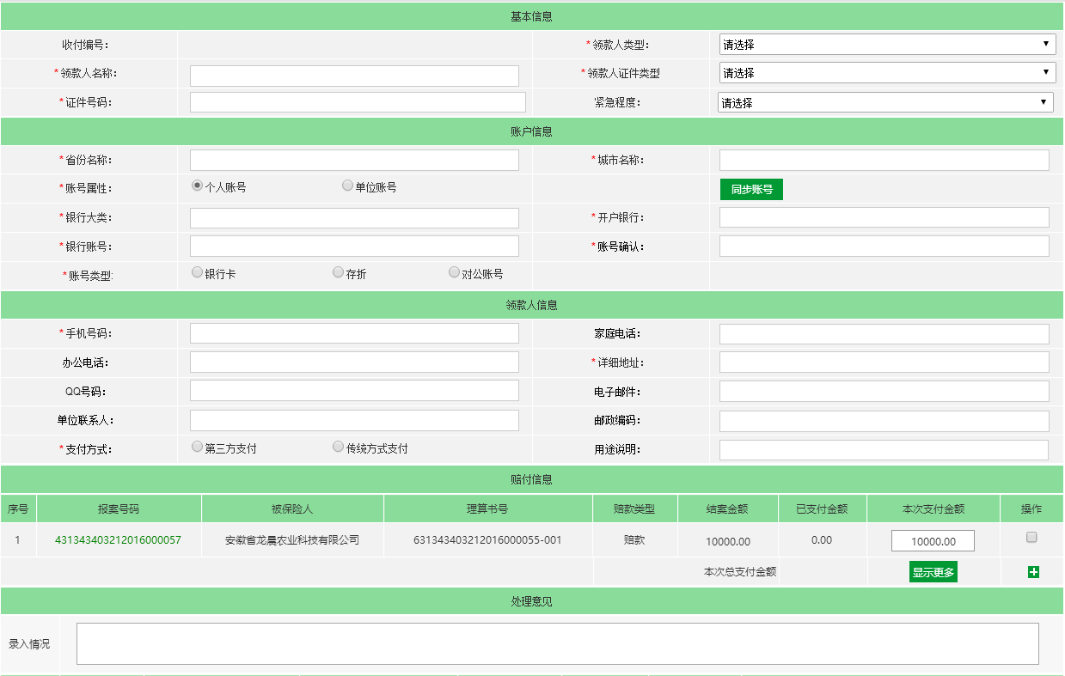

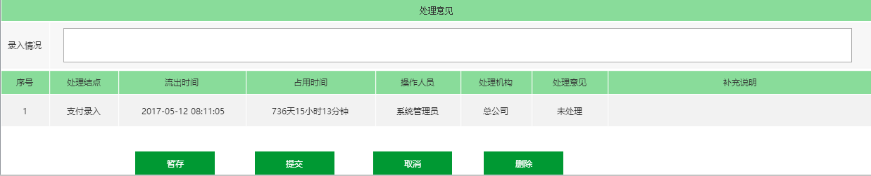

图 77支付信息-修改

选项和元素说明：

本页面与“图73整单支付录入”页面完全一致。详细信息请参照“图73整单支付录入”。

#### 支付情况统计表

##### 业务场景

用于用户在此对支付情况进行查询，并查看详细信息。

##### 菜单设置及权限

菜单：在菜单栏设置三级菜单—理赔管理—支付管理—支付情况统计表

访问权限：机构农险经理、呼叫中心接报案、系统运维员、中支理赔内勤

##### 功能概述

在查询页面录入查询条件，点击【查询】按钮，页面显示符合条件的查询结果。

##### 页面原型

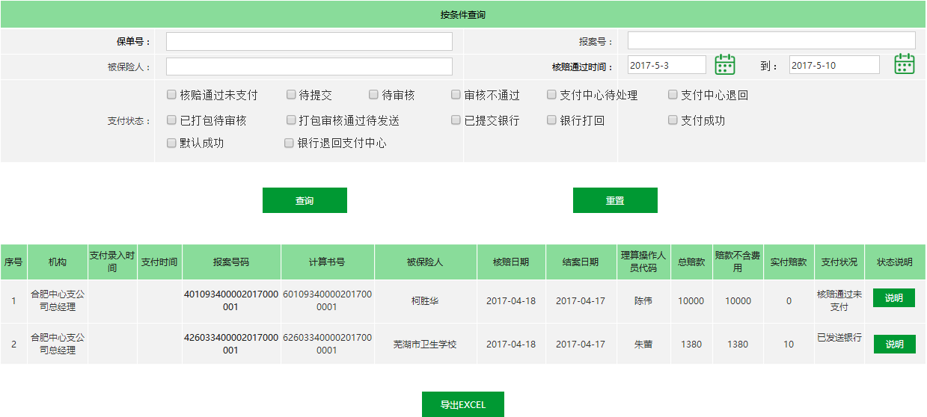

图 78支付情况统计表

选项和元素说明：

|  |  |  |  |  |  |
| --- | --- | --- | --- | --- | --- |
| **图78支付情况统计表** | | | | | |
| **页面元素** | **交互类型** | **交互模式** | **是否必填** | **内容说明** | **默认值** |
| 按条件查询 | 文本 | 不可编辑 | - | 查询条件表格的标题 | - |
| 保单号 | 文本 | 可编辑 | - | 系统根据保单号查询出相应的任务列表（支持模糊查询） |  |
| 报案号 | 超链接 | 单击 | - | 用户单击超链接，系统显示支付信息查看页面，如图74（支持模糊查询） |  |
| 被保险人 | 文本 | 可编辑 | - | 系统根据被保险人查询出相应的任务列表 |  |
| 核赔通过时间 | 时间控件 | 可选择 | - | 系统根据时间查询出相应的任务列表 |  |
| 支付状态 | 复选框 | 单击 | - | 选项内容：核赔通过未支付、待提交、待审核、审核不通过、支付中心待处理、支付中心待退回、已打包审核、打包审核通过待发送、已提交银行、银行打回、支付成功、默认成功、银行退回支付中心 |  |
| 序号 | 文本 | 不可编辑 | - |  | - |
| 机构 | 文本 | 不可编辑 | - |  | - |
| 支付录入时间 | 文本 | 不可编辑 | - |  | - |
| 支付时间 | 文本 | 不可编辑 | - |  | - |
| 报案号码 | 文本 | 不可编辑 | - |  | - |
| 计算书号 | 文本 | 不可编辑 | - |  | - |
| 被保险人 | 文本 | 不可编辑 | - |  | - |
| 核赔日期 | 文本 | 不可编辑 | - |  | - |
| 结案日期 | 文本 | 不可编辑 | - |  | - |
| 理赔操作人员代码 | 文本 | 不可编辑 | - |  | - |
| 总赔款 | 文本 | 不可编辑 | - |  | - |
| 赔款不含费用 | 文本 | 不可编辑 | - |  | - |
| 实付赔款 | 文本 | 不可编辑 | - |  | - |
| 支付状况 | 文本 | 不可编辑 | - |  | - |
| 说明 | 按钮 | 单击 | - | 单击按钮，系统弹出支付状态说明 | - |

“图78支付情况统计表”选项说明：

1.【查询】按钮

用户点击【查询】按钮，系统校验是否已输入查询条件，如果未输入，则系统提示“请至少输入一个查询条件！”，如果已输入，系统校验输入格式是否正确。输入格式如下：

①保单号、报案号为数字

②日期格式为2017-10-10

③其余输入框中必须填写文字

若输入格式错误，弹层提示用户“***格式错误，请修改”，如果输入正确，将根据查询条件显示查询结果列表。

2. 【重置】按钮

用户点击【重置】按钮，系统刷新查询条件，清除已输入的条件信息。

3.【导出EXCEL】按钮

用户点击【导出EXCEL】按钮，系统导出上方表格信息。

### 班表管理

##### 班表维护

###### 业务场景

用于用户在此处进行新增、维护、查询班表等操作，为调度指派提供依据。

###### 菜单设置及权限

菜单：在菜单栏设置三级菜单—综合管理—班表管理—班表维护

访问权限：各机构农险经理、呼叫中心接报案、系统运维员。

###### 功能概述

录入查询条件，点击【新增班表】按钮，新增班表信息。

录入查询条件，点击【查询】按钮，查询班表信息，并支持修改。

###### 页面原型

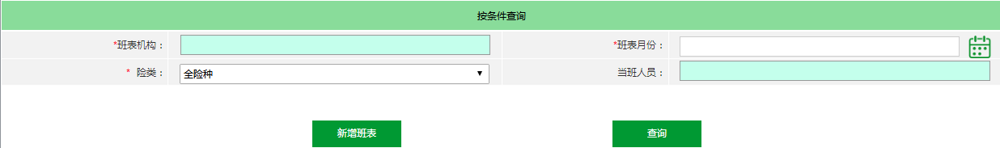

图 79班表管理

选项和元素说明：

|  |  |  |  |  |  |
| --- | --- | --- | --- | --- | --- |
| **图79班表管理** | | | | | |
| **页面元素** | **交互类型** | **交互模式** | **是否必填** | **内容说明** | **默认值** |
| 按条件查询 | 文本 | 不可编辑 | - | 查询条件表格的标题 | - |
| 班表机构 | 文本 | 双击 | 是 | 用户单击班表机构，系统弹出机构选项供用户选择如图24 |  |
| 班表月份 | 时间控件 | 可选择 | 是 |  |  |
| 险类 | 下拉选框 | 可选择 | 新增班表必选 | 选项内容：全险种。种植保险类、养殖保险类 | 全险种 |
| 当班人员 | 文本 | 双击 |  | 双击根据所选机构带出人员选项 |  |

选项和元素说明：

1.【新建班表】按钮

用户单击【新建班表】按钮，系统弹出框如81

2.【查询】按钮

点击查询按钮无必录项校验，但至少输入一个查询条件。否则系统进行提示“请至少输入一个条件！” 校验通过后，系统显示如图80

用户点击【新建班表】，系统弹出如下框：



图 80询问框

选项和元素说明：

1.【是】按钮

用户单击【是】按钮，系统将上月班表信息带入如图81新建班表中，可编辑修改。

2.【否】按钮

用户单击【否】按钮，系统进入如图81新建页面中。

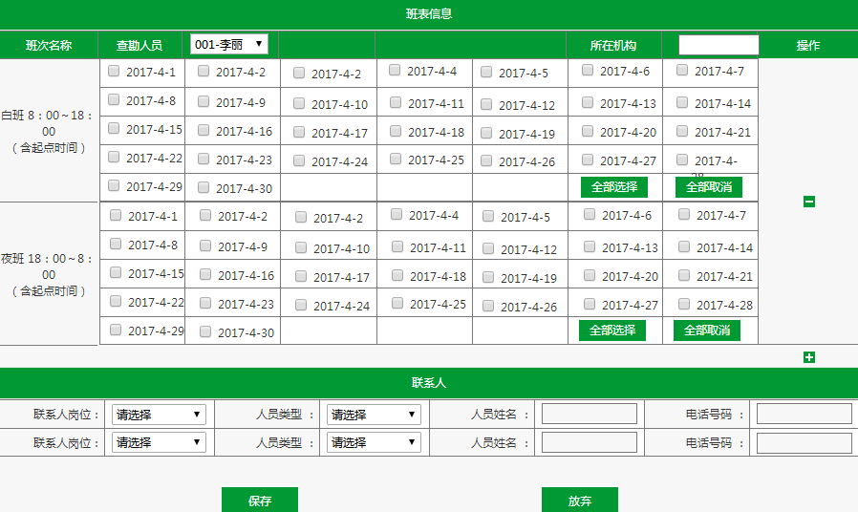

图 81新建班表

选项和元素说明：

|  |  |  |  |  |  |
| --- | --- | --- | --- | --- | --- |
| **图81新建班表** | | | | | |
| **页面元素** | **交互类型** | **交互模式** | **是否必填** | **内容说明** | **默认值** |
| 班次名称 | 文本 | 不可编辑 | - |  | - |
| 查勘人员 | 下拉选框 | 可选择 |  | 该机构下的所有查勘人员列表 |  |
| 所在机构 | 文本 |  |  | 根据所选查勘人员带出机构 |  |
| 全部选择 | 按钮 | 单击 |  | 单击按钮，系统选中所有班表信息 |  |
| 全部取消 | 按钮 | 单击 |  | 单击按钮，系统取消已选中信息 |  |
| “-” | 按钮 | 单击 |  | 单击删除班表信息 |  |
| “+” | 按钮 | 单击 |  | 单击新增班表信息 |  |
| 联系人 | | | | | |
| 联系人岗位 | 下拉选框 | 可选择 |  | 选项内容：对接人、转接报案人 |  |
| 人员类型 | 下拉选框 | 可选择 |  | 非机构人员、本机构人员 |  |
| 人员姓名 | 文本 | 可编辑 |  |  |  |
| 电话号码 | 文本 | 可编辑 |  |  |  |

“图81新增班表”选项说明：

1.【保存】按钮

用户单击【保存】按钮，系统保存班表信息。

2.【取消】按钮

用户单击【取消】按钮，系统退出当前页面。

用户单击【查询】按钮，显示如下：

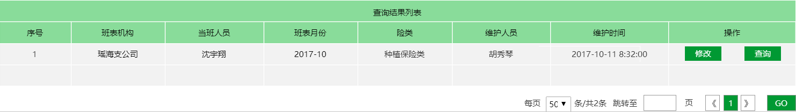

图 82查询班表结果列表

选项和元素说明：

|  |  |  |  |  |  |
| --- | --- | --- | --- | --- | --- |
| **图82查询班表结果列表** | | | | | |
| **页面元素** | **交互类型** | **交互模式** | **是否必填** | **内容说明** | **默认值** |
| 序号 | 文本 | 不可编辑 | - |  | - |
| 班表机构 | 超链接 | 单击 |  | 单击该超链接进入班表详细信息页面 |  |
| 当班人员 | 超链接 | 单击 |  | 同上 |  |
| 班表月份 | 文本 | 不可编辑 | - |  | - |
| 险类 | 文本 | 不可编辑 | - |  | - |
| 维护人员 | 文本 | 不可编辑 | - |  | - |
| 维护时间 | 文本 | 不可编辑 | - |  | - |
| 修改 | 按钮 | 单击 |  | 单击按钮，系统显示如图83 |  |
| 查询 | 按钮 | 单击 |  | 单击按钮，系统显示如图83，但不可编辑，只支持查看。 |  |

单击图80中的修改按钮，系统显示如下图：



图 83班表修改

选项和元素说明：

本页面与“图81新增班表”完全一致，请参见“图81新增班表”。

##### 区域设置

###### 业务场景

用于用户在此处区域设置及查询的操作，为创建班表提供依据。

###### 菜单设置及权限

菜单：在菜单栏设置三级菜单—综合管理—班表管理—区域设置

访问权限：各机构农险经理、呼叫中心接报案、系统维护员

###### 功能概述

录入查询条件，点击【新增】按钮，新增区域设置。

录入查询条件，点击【查询】按钮，查询区域设置信息。

###### 页面原型

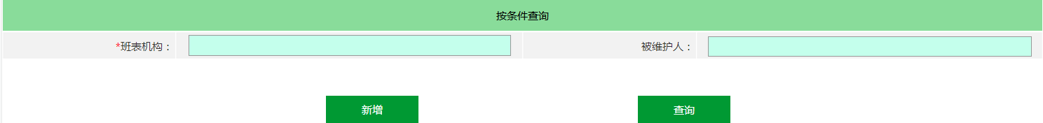

图 84区域设置-查询

选项和元素说明：

|  |  |  |  |  |  |
| --- | --- | --- | --- | --- | --- |
| **图84区域设置-查询** | | | | | |
| **页面元素** | **交互类型** | **交互模式** | **是否必填** | **内容说明** | **默认值** |
| 班表机构 | 文本 | 双击 | 是 |  |  |
| 被维护人 | 文本 | 双击 | - | 根据机构进行联动更新，双击后显示可选择项，供用户选择 |  |

“图84区域设置-查询”选项说明：

1、【新建】按钮  
用户单击【新建】，系统显示如图85

2.【查询】按钮

用户单击【查询】按钮，系统显示如图86查询结果列表。

用户单击新建按钮，系统显示如下：

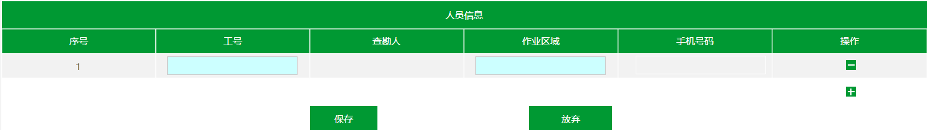

图 85区域设置

选项和元素说明：

|  |  |  |  |  |  |
| --- | --- | --- | --- | --- | --- |
| **图85区域设置** | | | | | |
| **页面元素** | **交互类型** | **交互模式** | **是否必填** | **内容说明** | **默认值** |
| 区域设置 | 文本 | 不可编辑 | - | 标题 | - |
| 序号 | 文本 | 不可编辑 |  |  |  |
| 工号 | 文本 | 双击 |  | 双击文本框，系统弹出本机构下所有查勘人员选择框供用户选择 |  |
| 查勘人 | 文本 | 不可编辑 |  | 根据工号联动 |  |
| 作业区域 | 文本 | 双击 |  | 双击文本框，系统弹出作业区域选择框供用户选择 |  |
| 手机号码 | 文本 | 可编辑 |  |  |  |
| “-” | 按钮 | 单击 |  | 单击按钮删除本行信息 |  |
| “+” | 按钮 | 单击 |  | 单击按钮新增信息 |  |

“图85区域设置”选项说明：

1.【保存】按钮

用户单击【保存】按钮，系统保存已录入信息。

2.【放弃】按钮

用户单击【放弃】按钮，系统退出当前页面。

用户单击查询按钮，系统显示如下：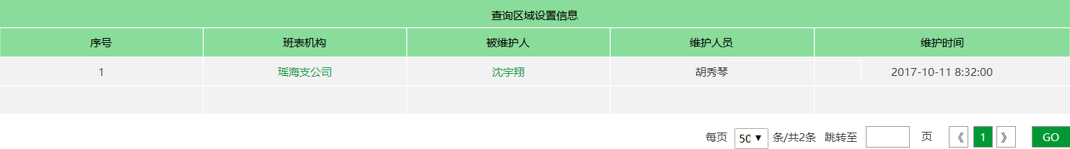

图 86区域设置-查询结果列表

选项和元素说明：

|  |  |  |  |  |  |
| --- | --- | --- | --- | --- | --- |
| **图86区域设置-查询结果列表** | | | | | |
| **页面元素** | **交互类型** | **交互模式** | **是否必填** | **内容说明** | **默认值** |
| 序号 | 文本 | 不可编辑 | - |  | - |
| 班表机构 | 超链接 | 单击 | - | 单击超链接，系统显示如图85区域设置 |  |
| 被维护人 | 文本 | 不可编辑 | - | 单击超链接，系统显示如图85区域设置 | - |
| 维护人员 | 文本 | 不可编辑 | - |  | - |
| 维护时间 | 文本 | 不可编辑 | - |  | - |

### 工作流管理

##### 业务场景

用于用户在此进行创建工作流模板、维护工作流模板，对工作流模板进行批量分配等操作。

##### 菜单设置及权限

菜单：在菜单栏设置二级菜单—综合管理—工作流管理

访问权限： 理赔工作流管理、理赔管理员、各机构农险经理、系统运维员

##### 功能概述

用户在查询页面可点击新建按钮创建工作流模板信息。或根据查询条件查询结果列表，对已创建的模板进行维护、分配。

##### 页面原型

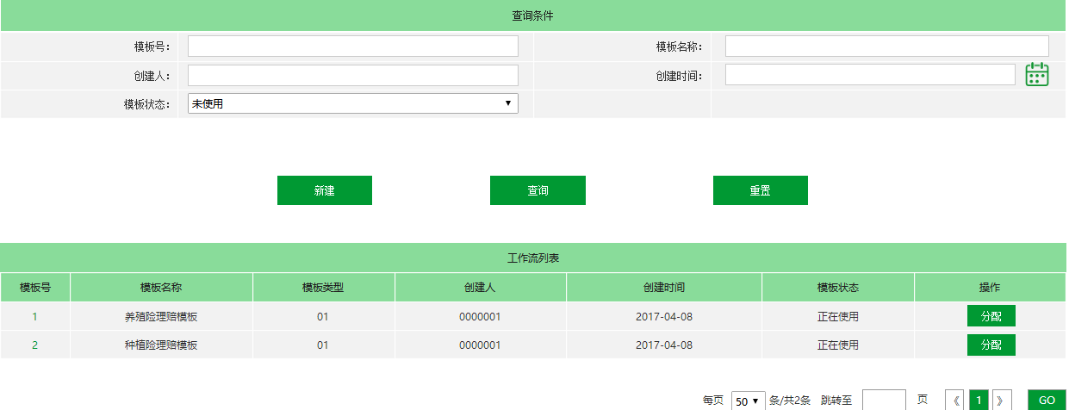

图 87工作流管理-查询

选项和元素说明：

|  |  |  |  |  |  |
| --- | --- | --- | --- | --- | --- |
| **图87工作流管理-查询** | | | | | |
| **页面元素** | **交互类型** | **交互模式** | **是否必填** | **内容说明** | **默认值** |
| 模板号 | 文本 | 可编辑 | - | 系统根据模板号查询出相应列表（支持模糊查询） | - |
| 模板名称 | 文本 | 可编辑 | - | 系统根据模板号查询出相应列表 | - |
| 创建人 | 文本 | 可编辑 | - | 系统根据模板号查询出相应列表 | - |
| 创建时间 | 文本 | 可编辑 | - | 系统根据模板号查询出相应列表 | - |
| 模板状态 | 下拉选框 | 可选择 |  | 选项内容：未使用、已使用、已停用、已作废、已注销。 |  |
| 工作流列表 | | | | | |
| 模板号 | 超链接 | 单击 |  | 单击进入模板修改页面 |  |
| 模板名称 | 文本 | 不可编辑 |  |  |  |
| 模板类型 | 文本 | 不可编辑 |  |  |  |
| 创建人 | 文本 | 不可编辑 |  |  |  |
| 创建时间 | 文本 | 不可编辑 |  |  |  |
| 模板状态 | 文本 | 不可编辑 |  |  |  |
| 分配 | 按钮 | 单击 |  | 单击按钮进入分配页面 |  |

“图87工作流管理-查询”页面选项说明：

1.【新建】按钮

用户单击【新建】按钮，系统显示如图88

2.【查询】按钮

用户点击【查询】按钮，系统校验是否已输入查询条件，如果未输入，则系统提示“请至少输入一个查询条件！”，如果已输入，系统校验输入格式是否正确。输入格式如下：

②日期格式为2017-10-10

③其余输入框中必须填写文字

若输入格式错误，弹层提示用户“***格式错误，请修改”，如果输入正确，将根据查询条件显示查询结果列表。

3. 【重置】按钮

用户点击【重置】按钮，系统刷新查询条件，清除已输入的条件信息。

4.【分配】按钮

用户单击【分配】按钮，系统显示如图90

用户单击“图87工作流管理-查询”页面的新建按钮，系统显示如下：

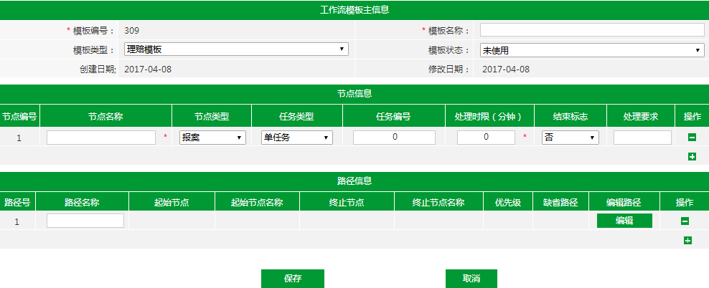

图 88新建工作流模板

选项和元素说明：

|  |  |  |  |  |  |
| --- | --- | --- | --- | --- | --- |
| **图88新建工作流模板** | | | | | |
| **页面元素** | **交互类型** | **交互模式** | **是否必填** | **内容说明** | **默认值** |
| 模板编号 | 文本 | 不可编辑 | - | 系统自动生成 | - |
| 模板名称 | 文本 | 可编辑 |  |  |  |
| 模板类型 | 下拉选框 | 可选择 |  | 理赔模板 |  |
| 模板状态 | 下拉选框 | 可选择 |  | 选项内容：未使用、已使用、已停用、已作废、已注销。 |  |
| 创建日期 | 文本 | 不可编辑 |  |  |  |
| 修改日期 | 文本 | 不可编辑 |  |  |  |
| 节点信息 | | | | | |
| 节点编号 | 文本 | 不可编辑 |  |  |  |
| 节点名称 | 文本 | 可编辑 |  |  |  |
| 节点类型 | 下拉选框 | 可选择 |  | 选项说明：报案、调度、查勘定损、立案、计算书、注销/拒赔、特殊赔案、核赔 |  |
| 任务类型 | 下拉选框 | 可选择 |  | 选项内容：单任务、多任务、特殊任务 |  |
| 任务编号 | 文本 | 可编辑 |  |  |  |
| 处理时限 | 文本 | 可编辑 |  |  |  |
| 结束标志 | 下拉选框 | 可选择 |  | 选项内容：是、否 |  |
| 处理要求 | 文本 | 可编辑 |  |  |  |
| “-” | 按钮 | 单击 |  | 单击按钮，系统删除本行信息 |  |
| “+” | 按钮 | 单击 |  | 单击按钮系统新增信息 |  |
| 路径信息 | | | | | |
| 序号 | 文本 | 不可编辑 |  |  |  |
| 路径名称 | 文本 | 可编辑 |  |  |  |
| 起始节点 | 文本 | 不可编辑 |  |  |  |
| 起始节点名称 | 文本 | 不可编辑 |  |  |  |
| 终止节点 | 文本 | 不可编辑 |  |  |  |
| 终止节点名称 | 文本 | 不可编辑 |  |  |  |
| 优先级 | 文本 | 不可编辑 |  |  |  |
| 缺省路径 | 文本 | 不可编辑 |  |  |  |
| 编辑 | 按钮 | 单击 |  | 单击按钮，系统显示如图90 |  |
| “-” | 按钮 | 单击 |  | 单击按钮，系统删除本行信息 |  |
| “+” | 按钮 | 单击 |  | 单击按钮系统新增信息 |  |

“图88新建工作流模板”页面选项说明：

1.【保存】按钮

用户单击【保存】按钮，系统校验必录项是否填写完整，校验通过则保存模板信息，生成模板编号。

2.【取消】按钮

用户单击【取消】按钮，系统退出当前页面。

用户单击“图88新建工作流模板”中的编辑按钮时，系统弹出如下页面：

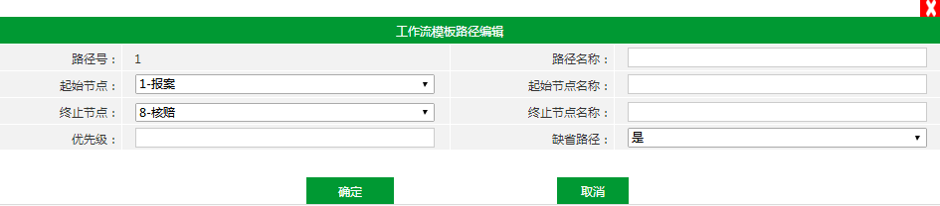

图 89工作流模板-路径编辑

选项和元素说明：

|  |  |  |  |  |  |
| --- | --- | --- | --- | --- | --- |
| **图89工作流模板-路径编辑** | | | | | |
| **页面元素** | **交互类型** | **交互模式** | **是否必填** | **内容说明** | **默认值** |
| 路径号 | 文本 | 不可编辑 | - | 系统自动生成 | - |
| 路径名称 | 文本 | 可编辑 |  |  |  |
| 起始节点 | 下拉选框 | 可选择 |  | 选项说明：1-报案、2-调度、3-查勘定损、4-立案、5-计算书、6-注销/拒赔、7-特殊赔案、8-核赔 |  |
| 起始节点名称 | 文本 | 可编辑 |  |  |  |
| 终止节点 | 下拉选框 | 可选择 |  | 选项说明：1-报案、2-调度、3-查勘定损、4-立案、5-计算书、6-注销/拒赔、7-特殊赔案、8-核赔 |  |
| 终止节点名称 | 文本 | 可编辑 |  |  |  |
| 优先级 | 文本 | 可编辑 |  |  |  |
| 缺省路径 | 下拉选框 | 可选择 |  | 选项内容：是、否 |  |

用户单击“图87工作流管理-查询”中的分配按钮时，系统弹出如下页面：

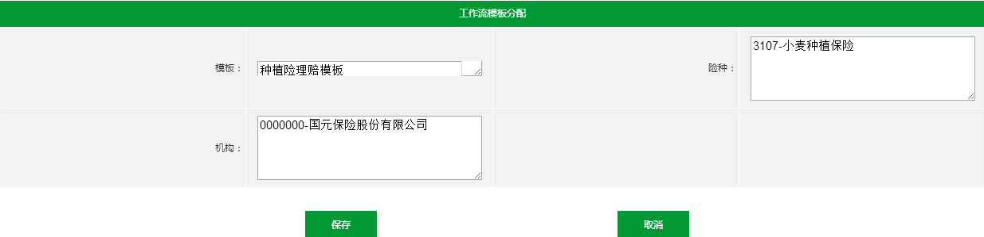

图 90模板分配

选项和元素说明：

|  |  |  |  |  |  |
| --- | --- | --- | --- | --- | --- |
| **图90模板分配** | | | | | |
| **页面元素** | **交互类型** | **交互模式** | **是否必填** | **内容说明** | **默认值** |
| 模板 | 文本 | 不可编辑 | - | 根据所选模板显示 | - |
| 险种 | 文本 | 可选择 | - | 险种列表，可多选 |  |
| 机构 | 文本 | 可选择 | - | 机构列表，可多选 |  |

“图90模板分配” 选项说明：

1.【保存】按钮

用户单击【保存】按钮，系统保存当前页面信息。

2.【取消】按钮

用户单击【取消】按钮，系统退出当前页面。

### 并案处理

##### 合并案件

###### 业务场景

用于对同一保单下的不同案件，进行事故合并或删除合并。

###### 菜单设置及权限

菜单：在菜单栏设置二级菜单—并案处理—合并案件；

访问权限： 各级农险经理、中支理赔外勤、系统运维员、中支理赔内勤

###### 功能概述

在查询页面中录入查询条件，点击【查询】按钮，页面显示符合条件的查询结果列表。选择同一保单下的不同案件，勾选后点击【案件合并】，完成案件合并，并生成事故号；勾选后选择【删除合并】，则案件合并删除。

处于同一节点下案件方可合并，合并后，案件将无法在普通节点流程查询，只可在并案节点查询。

删除合并后，案件重新返回至普通节点，可查询并操作。

###### 页面原型

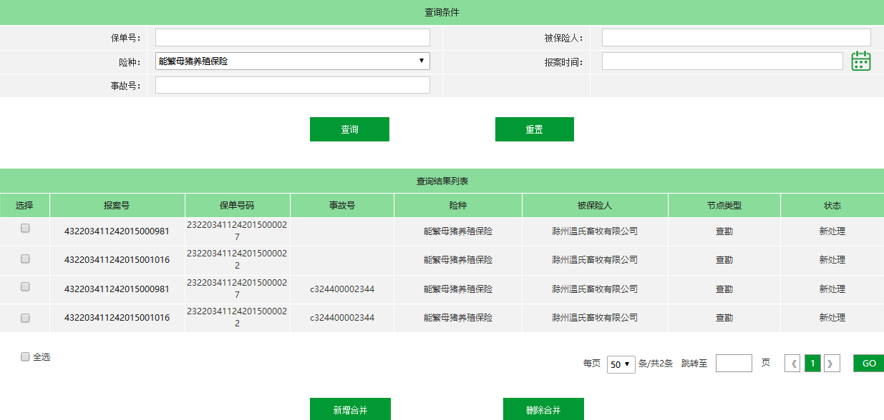

图 91合并案件-查询

选项和元素说明：

|  |  |  |  |  |  |
| --- | --- | --- | --- | --- | --- |
| **图91合并案件-查询** | | | | | |
| **页面元素** | **交互类型** | **交互模式** | **是否必填** | **内容说明** | **默认值** |
| 选择 | 复选框 | 单击 |  |  |  |
| 保单号 | 文本 | 可编辑 | - | 系统根据保单号查询出相应的列表（支持模糊查询） | - |
| 被保险人 | 文本 | 可编辑 | - | 系统根据被保险人查询出相应的列表 | - |
| 险种 | 下拉选框 | 可选择 |  | 养殖险 |  |
| 报案时间 | 时间控件 | 可选择 |  | 系统根据报案时间查询出相应的列表 |  |
| 事故号 | 文本 | 可编辑 | - | 系统根据事故号查询出相应的列表（支持模糊查询） |  |
| 查询结果列表 | | | | | |
| 选择 | 复选框 | 单击 |  | 用户单击勾选复选框表明系统选中本行信息 |  |
| 序号 | 文本 | 不可编辑 |  |  |  |
| 报案号 | 文本 | 不可编辑 |  |  |  |
| 保单号码 | 文本 | 不可编辑 |  |  |  |
| 事故号 | 文本 | 不可编辑 |  |  |  |
| 险种 | 文本 | 不可编辑 |  |  |  |
| 被保险人 | 文本 | 不可编辑 |  |  |  |
| 节点类型 | 文本 | 不可编辑 |  |  |  |
| 状态 | 文本 | 不可编辑 |  |  |  |

“图91合并案件-查询”页面选项说明：

1.【查询】按钮

用户点击【查询】按钮，系统校验是否已输入查询条件，如果未输入，则系统提示“请至少输入一个查询条件！”，如果已输入，系统校验输入格式是否正确。输入格式如下：

①保单号、事故号为数字

②日期格式为2017-10-10

③其余输入框中必须填写文字

若输入格式错误，弹层提示用户“***格式错误，请修改”，如果输入正确，将根据查询条件显示查询结果列表。

2. 【重置】按钮

用户点击【重置】按钮，系统刷新查询条件，清除已输入的条件信息。

3.【新增合并】按钮

用户单击【新增合并】按钮，系统校验选中的案子是否为相同节点，若不同，系统提示“不同节点案件无法合并！”，若校验通过，系统提示合并成功，生成事故号。

4.【删除合并】按钮

用户单击【删除合并】按钮，系统提示删除合并成功，案件重新流转至普通流程。

##### 查勘定损任务处理

###### 业务场景

用于用户在此对已经合并，且处理完报案的案件，进行查勘定损处理。

###### 菜单设置及权限

菜单：在菜单栏设置二级菜单—并案处理—查勘定损任务处理；

访问权限：各级农险经理、中支理赔外勤、系统运维员、中支理赔内勤

###### 功能概述

在查询页面录入查询条件，点击【查询】按钮，页面显示符合条件的查询结果列表。选择要处理的案件，点击【操作】按钮，进行查勘定损操作。

###### 页面原型

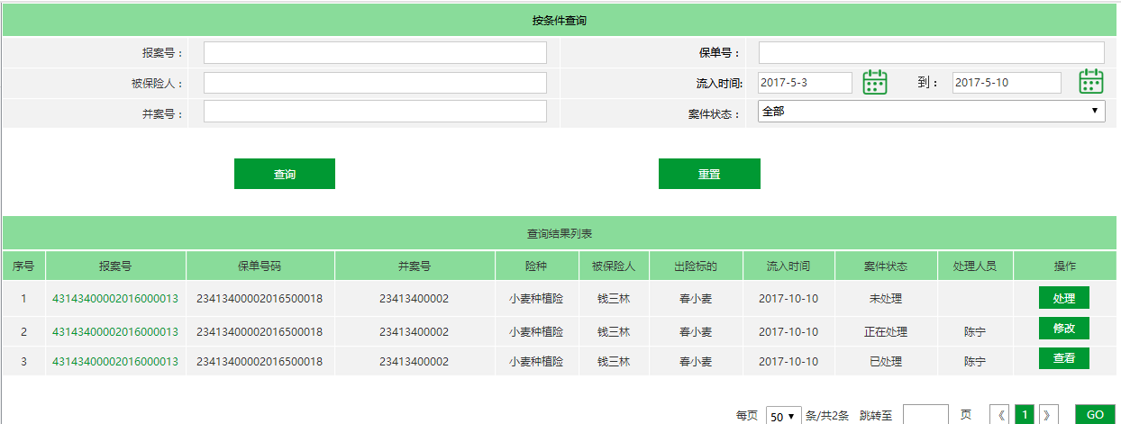

图 92并案-查勘定损-查询

选项和元素说明：

此处只针对本页面与“图31查勘定损任务处理查询页面”不同之处做出说明，其他一致部分请参照“图31查勘定损任务处理查询页面”。

|  |  |  |  |  |  |
| --- | --- | --- | --- | --- | --- |
| **图92并案-查勘定损-查询** | | | | | |
| **页面元素** | **交互类型** | **交互模式** | **是否必填** | **内容说明** | **默认值** |
| 并案号 | 文本 | 可编辑 | - | 系统根据并案号查询出相应列表。（支持模糊查询） | - |

用户单击“图92查勘定损-合并-查询页面”中的【处理】按钮，系统显示如下：

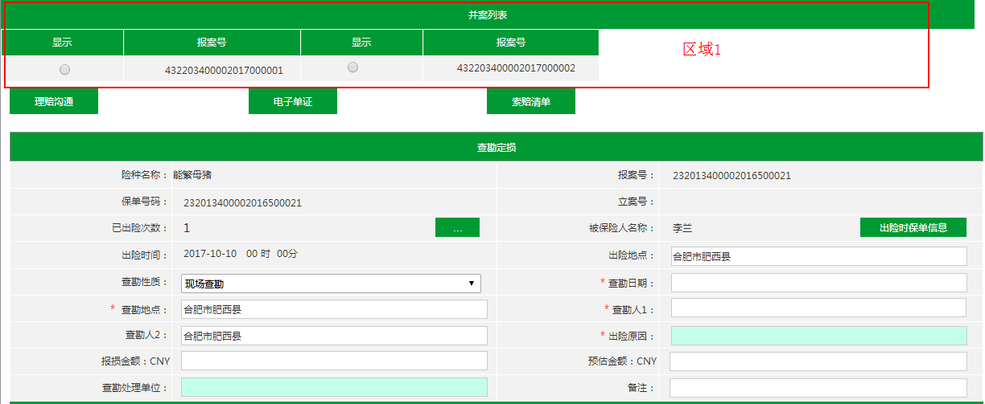

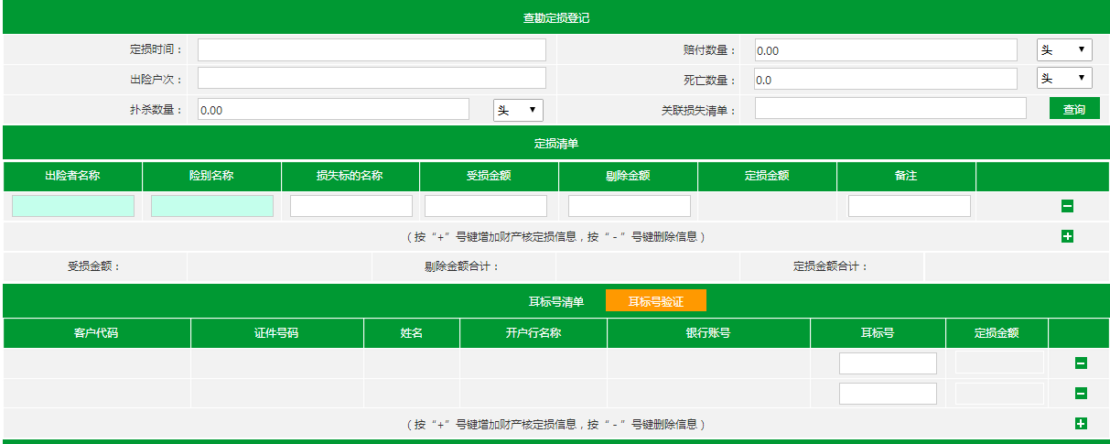

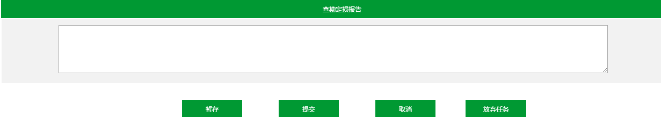

图 93查勘定损-合并-录入

选项和元素说明：

此处只针对本页面与图“38查勘定损任务处理-养殖险”不同之处，即图中区域1，其他相同部分请参见图“38查勘定损任务处理-养殖险”。

|  |  |  |  |  |  |
| --- | --- | --- | --- | --- | --- |
| **图93并案-查勘定损-录入区域1** | | | | | |
| **页面元素** | **交互类型** | **交互模式** | **是否必填** | **内容说明** | **默认值** |
| 显示 | 单选按钮 | 单击 | - | 单击按钮，系统页面即显示此报案号下的相关信息。 | - |
| 报案号 | 文本 | 不可编辑 |  |  |  |

选项和元素说明：

此页面中存在多个查勘定损信息，只提交一次即将所有信息一起提交，无需多次提交。

##### 立案任务处理

###### 业务场景

用于用户在此对已经合并的，并且完成查勘定损的案件，进行立案处理。

###### 菜单设置及权限

菜单：在菜单栏设置二级菜单—并案处理—立案任务处理；

访问权限：各级农险经理、中支理赔外勤、系统运维员、中支理赔内勤

###### 功能概述

在查询页面录入查询条件，点击【查询】按钮，页面显示符合条件的查询结果列表。选择要处理的案件，点击【操作】按钮，进行立案操作。

###### 页面原型



图 94立案-合并-查询

选项和元素说明：

本页面与“图92并案-查勘定损-查询”页面完全一致，请参照“图92并案-查勘定损-查询”页面。

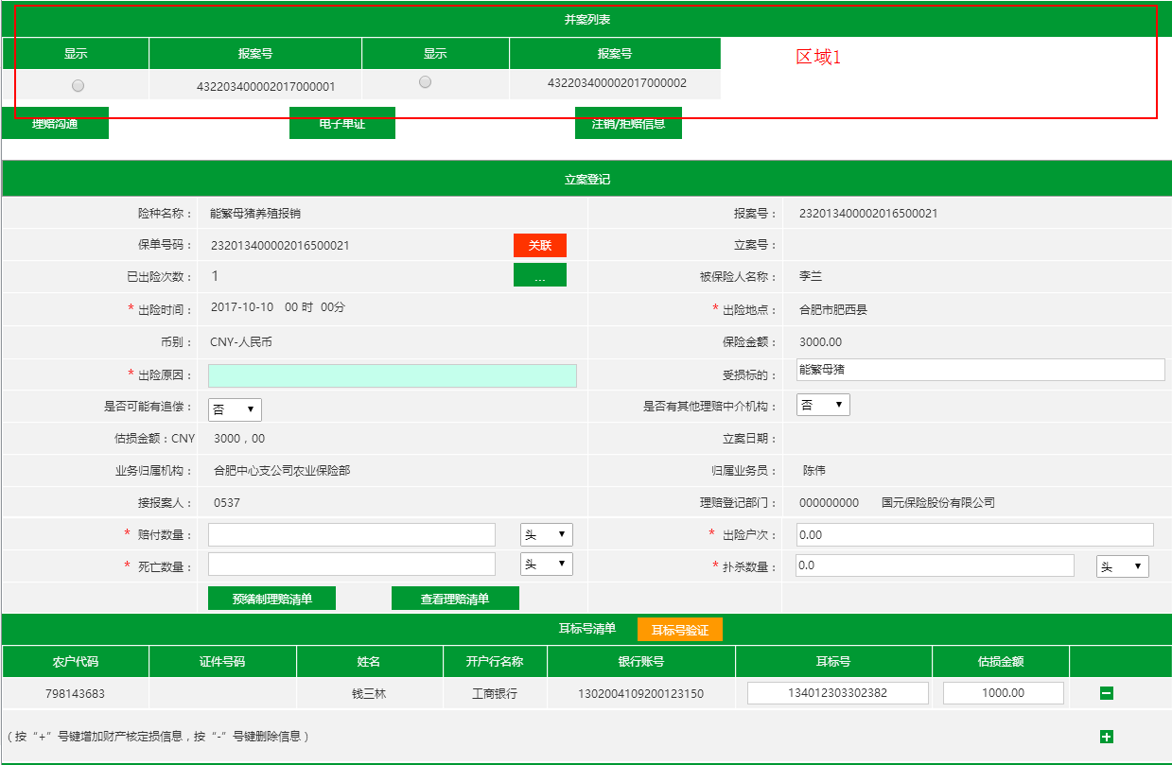

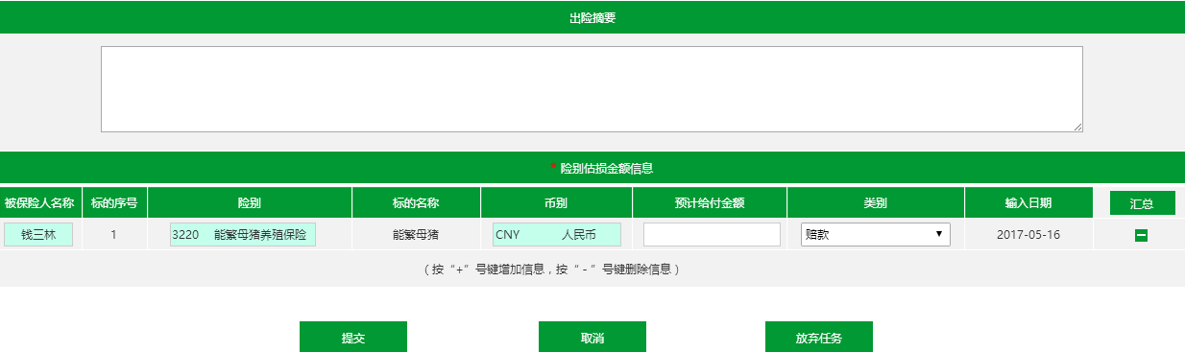

图 95立案-合并-录入

选项和元素说明：

本页面区域1部分与查勘定损-合并-录入页面完全一致，请参见图93“查勘定损-合并-录入”页面。其他部分与“46图立案任务-养殖险”完全一致，请参见图46立案任务-养殖险。

### 自动立案

#### 业务场景

报案后根据各险种报案时间系统自动进行立案操作。

#### 功能概述

种植险报案后239小时系统进行自动立案，养殖险报案后71小时进行自动立案。

能繁母猪估损金额为1000元/头，奶牛估损金额为6000元/头，其他险种估损金额根据报损金额自动带入。

能繁母猪1000奶牛6000其他险种按报损金额来，种植业239小时，养殖业71小时

自动立案可进行人工估损调整工作。

#### 页面原型

无

### 自动理赔

#### 业务场景

针对赔款计算规则明确，赔款金额较小的险种，系统可支持自动理赔，提高理赔效率。

#### 功能概述

有耳标号的产品经核心系统调度之后，根据移动端推送的损失清单，从查勘定损处理至计算书提交核赔等节点都可实现自动化处理。

#### 页面原型

无

## 通用规则

1. 查询条件中所有业务单号与被保险人姓名支持模糊查询，其他查询条件都只支持精确查询。其中业务单号限制位数最少为15位，否则系统进行提示“***号需输入至少15位数！”。
2. 查询条件中日期系统默认为本年本月1日至当前日期。若用户只更改起期，未输入止期，则系统查询期间为止期至当前日期。若用户未输入起期，输入止期，则系统进行提示“请输入起期！”
3. 保险期间系统默认为当前日期为起期，后一年度当前日期为止期。修改其中一项不做联动。
4. 查询条件中输入业务号时，系统自动清空默认时间，不将时间作为查询条件。
5. 输入值可为小数、负数。小数位保留4位，整数保留2位。
6. 本系统中的日期标准格式为2017-10-10，其他输入任何格式系统自动修改为标准格式
7. 本系统支持EXCEL表格2003及以上版本

## 险种范围

险种范围参见《*险种范围及上线计划*》。

## 系统对接性需求

### 与交易清单系统对接

详见《*国元农业保险新农险交易清单系统需求规格说明书*》。

### 与呼叫中心系统对接

1. 理赔系统提供预报案登记接口供呼叫中心系统调用，接收种植险预报案的报案和调度信息；
2. 理赔系统提供报案登记接口供呼叫中心系统调用，用于接收正式报案的报案和调度信息；

### 与金禾地理信息系统对接

1. 理赔系统提供报案登记接口供金禾地理信息系统调用，用于接收种植险合并报案的报案和调度信息；
2. 金禾地理信息系统提供接收调查任务接口供理赔系统调用，理赔系统在调度、查勘定损、立案环节均可发起案件调查。

### 与再保系统对接

1. 理赔系统立案提交后，调用再保系统提供的估损试算接口，生成立案估损试算信息。

### 与核保核赔系统对接

1. 理赔系统在理算任务提交后，调用核保核赔系统提供的生成核赔任务接口；
2. 理赔系统提供核赔结果数据回写接口供核保核赔系统在核赔通过或不通过时调用；
3. 理赔系统提供理算任务退回接口供核保核赔系统理算退回时调用。